Казахский национальный исследовательский технический университет имени К.И. Сатпаева

УДК На правах рукописи

ДЮСЕБЕКОВА МАРАЛ АДЕЛЬБЕКОВНА

Разработка технологии обеднения шлаков автогенной плавки медных сульфидных концентратов

8D07204 – Металлургическая инженерия

Диссертация на соискание степени
доктора философии (PhD)

Научные консультанты
Кенжалиев Б.К.
д.т.н., профессор

Квятковский С.А.
д.т.н., профессор

Дик Нурхадиянто
PhD, Университет Джокьякарты
Индонезия

Республика Казахстан
Алматы, 2024
СОДЕРЖАНИЕ

НОРМАТИВНЫЕ ССЫЛКИ |  | 4
ОБОЗНАЧЕНИЯ И СОКРАЩЕНИЯ |  | 5
ОПРЕДЕЛЕНИЯ |  | 6
ВВЕДЕНИЕ |  | 7
1 | СОВРЕМЕННОЕ СОСТОЯНИЕ И ПЕРСПЕКТИВЫ РАЗВИТИЯ ПРОИЗВОДСТВА МЕДИ В КАЗАХСТАНЕ | 13
1.1 | Минерально-сырьевая база медьсодержащих руд Казахстана | 13
1.2 | Краткий анализ автогенных процессов плавки сульфидного медьсодержащего сырья | 15
1.2.1 | Технология Ausmelt | 17
1.2.2 | Плавка во взвешенном состоянии | 17
1.2.3 | Плавка Ванюкова | 18
1.3 | Общая характеристика шлаков автогенных плавок и способы их обеднения | 19
1.3.1 | Ликвационные способы обеднения шлаков | 21
1.3.2 | Обеднения шлаков сульфидированием | 22
1.3.3 | Восстановительное обеднение шлаков | 22
 | Выбор и обоснование научного направления исследований | 27
2 | ОСОБЕННОСТИ ТЕХНОЛОГИИ ПЕРЕРАБОТКИ СУЛЬФИДНОГО МЕДЬСОДЕРЖАЩЕГО СЫРЬЯ В ПВ В УСЛОВИЯХ БМЗ | 28
2.1 | Методы исследования | 28
2.1.1 | Характеристика химического состава шихты и ее теплотворной способности в условиях БМЗ | 28
2.1.2 | Характеристика продуктов плавки | 31
2.1.3 | Характеристика дополнительных источников топлива и изучение их теплотворной способности | 34
2.2 | Распределение меди и драгоценных металлов между продуктами плавки | 36
2.3 | Причины и факторы, влияющие на формирование жидких фаз и потери меди со шлаком | 37
 | Выводы и постановка задач | 38
3 | ИССЛЕДОВАНИЕ ФИЗИКО-ХИМИЧЕСКИХ ХАРАКТЕРИСТИК СИЛИКАТНОЙ РУДЫ, БОГАТОЙ ГЛИНОЗЕМОМ И ЕЕ ВЛИЯНИЕ НА ПРОЦЕСС ШЛАКООБРАЗОВАНИЯ И ПОТЕРИ МЕДИ СО ШЛАКОМ | 39
3.1 | Общая характеристика силикатной руды | 39
3.2 | Изучение поведения компонентов силикатной руды при нагреве | 40
3.2.1 | Методы исследования | 41
3.2.2 | Результаты и их обсуждение | 42
3.3 | Изучение влияния компонентов силикатной руды на механизм шлакообразования и потери меди со шлаком | 43
 | Выводы по третьей главе | 45
4 | ИССЛЕДОВАНИЕ ПОВЕДЕНИЯ МЕДИ В УСЛОВИЯХ ГЛУБОКОГО ВОССТАНОВЛЕНИЯ ШЛАКОВ УГЛЕМ | 47
4.1 | Термодинамический анализ взаимодействия компонентов шлака углеродом угля | 48
4.2 | Математическое планирование экспериментов по восстановительному обеднению шлаков углем | 52
4.3 | Лабораторные опыты обеднения шлаков в глубоко восстановительных условиях | 54
4.3.1 | Разработка схемы установки и методика исследований | 54
4.3.2 | Результаты и их обсуждение | 55
 | Выводы по четвертой главе | 62
5 | ТЕХНОЛОГИЧЕСКИЕ ОПЫТЫ ПО ИЗУЧЕНИЮ ПОВЕДЕНИЯ ДОПОЛНИТЕЛЬНОГО ИСТОЧНИКА ТЕПЛОТЫ В ПЕЧИ ПВ | 64
5.1 | Порядок проведения опытов и методики исследований | 65
5.2 | Результаты и их обсуждение | 65
 | Выводы по пятой главе | 68
6 | РАЗРАБОТКА КОНСТРУКЦИИ ДВУХЗОННОЙ ПЕЧИ ВАНЮКОВА ДЛЯ ОБЕДНЕНИЯ ШЛАКОВ | 70
6.1 | Выбор и обоснование основных конструктивных параметров двузонной ПВ | 70
6.1.1 | Расчет конструкции двузонной печи Ванюкова с электрообогреваемой восстановительной зоной | 70
6.1.2 | Усовершенствование конструкции устройства для подачи восстановителя через фурмы | 74
 | Выводы по шестой главе | 77
7 | РАСЧЕТ ТЕХНИКО-ЭКОНОМИЧЕСКИХ ПОКАЗАТЕЛЕЙ ОБЕДНЕНИЯ ШЛАКОВ В ДВУХЗОННОЙ ПЕЧИ ВАНЮКОВА | 78
 | Выводы по главе 7 | 82
ЗАКЛЮЧЕНИЕ |  | 83
Список использованной литературы |  | 86
Приложение А - Термодинамические расчеты реакций |  | 94
Приложение Б - Материал по планированию экспериментов |  | 101
Приложение В - Состав штабелей № 3, 2 |  | 109
Приложение Г - Технологические показатели при проведении опытно-промышленных испытаний |  | 111
Приложение Д - Акты испытаний |  | 112
Приложение Е - Патент Республики Казахстан на полезную модель |  | 114

НОРМАТИВНЫЕ ССЫЛКИ

В настоящей диссертационной работе использованы ссылки на следующие стандарты:

Правила присуждения ученых степеней, утвержденных приказом МОН РК от 31 марта 2011 года № 127.
ГОСО РК 5.04.034-2011 – Государственный общеобязательный стандарт образования Республики Казахстан послевузовское образование. Докторантура.
ГОСТ 7.12-93 – Система стандартов по информации, библиотечному и издательскому делу. Библиографическая запись. Сокращение слов на русском языке. Общие требования и правила.
ГОСТ 7.32 – 2001 – Система стандартов по информации, библиотечному и издательскому делу. Отчет о научно-исследовательской работе. Структура и правила оформления.
СТ РК ГОСТ Р 15.011-2005 – Патентные исследования.
ГОСТ 8.417-2002 – Государственная система обеспечения единства измерений. Единицы физических величин.

ОБОЗНАЧЕНИЯ И СОКРАЩЕНИЯ

°С – температура в градусах по шкале Цельсия
АО «ИМиО» - Акционерное общество «Институт Металлургии и Обогащения»
ПВ – печь Ванюкова
НУ – нагревательное устройство
КВС – кислородно-воздушная смесь
РФА – рентгенофазовый анализ
БМЗ – Балхашский медеплавильный завод
ЖМЗ – Жезказганский медеплавильный завод
ДТА – Дифференциально-термический анализ
ДТГ – Деривативная термогравиметрия

ОПРЕДЕЛЕНИЯ

Шлак — побочный продукт или отход от производства металла после очистки от остатков ценных компонентов, отправляемый в отвал.
Штейн — промежуточный продукт плавки руд цветных металлов
Киньон-насос — специализированный вид центробежного насоса, предназначенный для перекачивания тонко измельченного угля, смешанного с воздухом или инертным газом, под высоким давлением в системах пылеугольного топлива.
Пылеуголь — вид топлива, получаемый путем тонкого измельчения каменного угля до состояния порошка.
Циклон — устройство для очистки воздуха или газа от пыли и твердых частиц с использованием центробежной силы, разделяющей частицы от потока воздуха.
Бункер — контейнер или резервуар для хранения и временного накопления сыпучих материалов, топлива, зерна или других веществ до их дальнейшей переработки или транспортировки.
Котел утилизатор — устройство для производства пара, использующее тепловую энергию отработанных газов или жидкостей из промышленных процессов, тем самым повышая энергоэффективность производства.

ВВЕДЕНИЕ
Оценка современного состояния научной проблемы.
Медь — это мягкий, ковкий и пластичный химический элемент с высокой тепло- и электропроводностью, который был первым металлом, использованным человеком и все еще является одним из самых важных металлов в мире, так как используется в различных отраслях промышленности и строительства. Однако, производство меди часто сопровождается образованием большого количества отходов, включая медные шлаки, обеднение которых является важной задачей для многих предприятий, так как это позволяет увеличить эффективность производства и снизить экологический ущерб.
Медные руды всегда характеризуются полиметаллическим составом, который включает около 30 элементов, являющихся ценными спутниками меди. Среди наиболее значимых элементов следует отметить железо, цинк, свинец, никель, кобальт, благородные металлы, металлы платиновой группы, серу, селен, кадмий, теллур, германий, индий, рений, таллий и молибден.
В процессе производства меди применяются различные типы руд: сульфидные, окисленные и смешанные. Основные запасы меди представлены сульфидными вкрапленными рудами, которые составляют основу сырья для выплавки 85-90% всей первичной меди.
Общее содержание меди в земной коре, известное как кларк меди, составляет 0,01%. Промышленная переработка затрагивает руды, содержащие более 0,4-0,6% меди [1].
На сегодняшний день известно более 250 различных минералов, содержащих медь. Однако лишь небольшая группа сульфидных и окисленных минералов обладает практическим значением в медной промышленности: ковеллин – CuS; халькозин – Cu₂S; халькопирит – CuFeS₂; борнит – Cu₂FeS₄; кубанит – Cu₂FeS₃; талнахит – Cu₂FeS_{(1,8-2);} куприт – Cu₂O; тенорит – CuO; хальконтит – СuSО₄ 5Н₂О; хризоколла – CuSiO₃ 2Н₂О.
Помимо медных минералов, в рудах и концентратах также присутствуют сульфиды других тяжелых цветных металлов (ZnS, PbS, Ni₃S₂) и железа. Основными сульфидами железа являются пирит (FeS₂) и пирротин (Fe₇S₈). Кроме того, железо присутствует в форме комплексных сульфидов, таких как халькопирит и борнит.
Из-за низкого содержания меди и сложности состава руд, прямая металлургическая обработка такого сырья экономически нецелесообразна. Вместо этого они подвергаются селективному флотационному обогащению, что позволяет получить концентраты меди, цинка, молибдена и пирита. Флотационные концентраты имеют размер частиц около 74 мкм и содержат влагу на уровне 8-12% [1].
Казахстан входит в топ мировых производителей меди. По разведанным запасам меди Казахстан занимает 4 место, на ее долю приходится 6% от мировых доказанных запасов и 4% от всего объема добычи [2].
Запасы меди в Казахстане составляют более 41 млн тонн, основная часть которых приходится на Восточно-Казахстанскую область – 47%, на Карагандинскую приходится 27%, Павлодарскую – 13%, Алматинскую – 6%, Актюбинскую – 4%, Жамбылскую – 2%, Костанайскую – 1%, Туркестанскую области – 1% [3].
Основными потребителями меди являются: Китай (примерно половина мирового спроса), например, в 2022 году был яркий рост спроса на медь в Китае, на что оказали влияние сектора солнечной энергетики и транспорта [4]. 2-3 место делят Япония и Южная Корея. На 1 месте по производству меди – Чили, на 2 - Перу [5].
В Казахстане работают два крупных медеплавильных завода, входящих в корпорацию ТОО «Казахмыс». Это Балхашский и Жезказканский медеплавильные заводы. На БМЗ используют автогенную плавку в печи Ванюкова (ПВ), на ЖМЗ – электроплавку в рудно-термических печах. В настоящее время автогенные процессы наиболее часто используются для получения меди и других цветных металлов из сульфидного сырья. Они позволяют получать богатые штейны и богатые по содержанию SO₂ газы, которые являются одним из основных загрязнителей окружающей среды [6]. Однако, богатые по содержанию SO₂ газы автогенных процессов могут быть использованы дальше как для производства серной кислоты, так и для получения элементарной серы. Что позволяет более эффективно утилизировать газы с диоксидом серы, тем самым уменьшая количество вредных выбросов в атмосферу. Но наряду с этим образуются и достаточно богатые по содержанию цветных металлов шлаки.
Шлаки медеплавильного производства являются твердыми отходами процессов пирометаллургии меди, содержащими около 30–40 % Fe и множество ценных и одновременно экологически опасных металлов, например, Cu, Co, Ni, Pb, Al, Ca, Zn, и Аs [7–9]. Зачастую, из-за отсутствия эффективных подходов к переработке шлаков более 80% медеплавильных шлаков во многих странах просто складируются, что не только сопряжено с огромными экологическими рисками, но и приводит к растрате большого количества ценных ресурсов [7]. Следовательно, требуется поиск новых и эффективных методов обработки медеплавильных шлаков для снижения экологических рисков и увеличения экономической выгоды.
Эта проблема до сих пор остается нерешенной из-за недостатка теоретических знаний о процессах обеднения шлаков. Разработка и внедрение новых технологий переработки шлаков цветной металлургии требует проведения новых исследований с применением современного научного оборудования.
Значительная часть меди в шлаках присутствует в растворенном виде в форме Cu₂O [10], особенно в диапазоне более высокого кислородного потенциала работающих печей (более высокое содержание меди в штейне, Fe/SiO2 > 1,5), или в форме растворимых оксисульфидов меди при уравновешивании шлака штейнами более низкого качества (штейны <65% Cu или >12% Fe). Для этих условий потери меди в шлаке составляют примерно 75% в виде растворенной меди и 25% в виде механических потерь. Последние формы могут быть частично сведены к минимуму за счет поддержания низкого уровня магнетита (до 5-7 %) [11] в обработанном шлаке и соблюдения систематической стандартной рабочей процедуры для шлакообеднительной печи, что также обеспечивается приемлемым временем отстаивания. Эти две формы потерь меди (растворимая и механическая) одинаково важны для достижения приемлемо низких потерь меди.
Решение проблемы переработки металлургических шлаков с получением металлизированной фазы и обедненной по металлам силикатной части возможно только на основе создания процесса с глубоким восстановлением шлаковых расплавов. Большинство исследований сосредоточены на обеднении шлаков в слабовосстановительных, окислительных или сильно-окислительных условиях, где Р_{О₂}>10⁻¹⁰ атмосфер. Однако экспериментальных данных для глубоковосстановительных условий с Р_{О₂} <10⁻¹⁰ атмосфер очень мало.
Основание и исходные данные для разработки темы. В диссертационной работе использованы результаты исследований шлаков автогенной плавки медных сульфидных концентратов в печи ПВ на Балхашском медеплавильном заводе (БМЗ) ТОО «Kazakhmys Smelting», полученные при выполнении научно-исследовательских работ в рамках программно-целевого финансирования научных исследований на 2019-2021 годы «Разработка технологии автогенной плавки сульфидного медного сырья в условиях совмещения в расплаве зон загрузки шихты, введения окислителя и тепловыделения» по теме: «Изучение теплового режима автогенной плавки в печи Ванюкова с использованием дополнительного топлива при подаче его через фурмы в жидкую ванну расплава» (АР08855511).
Обоснование необходимости проведения научно-исследовательской работы.
В настоящее время на территории Земли накопилось более чем 24,6 млн. тонн отходов [12], содержащих медь и образовавшихся в результате техногенной деятельности. Это объясняется тем, что производство цветных металлов методом пирометаллургии характеризуется значительным образованием шлаков, по сравнению с долей металла, извлекаемого в процессе плавления. Иногда при плавке количество образующихся шлаков превышает выход ценных промышленных продуктов, более чем в десять раз. Сообщается, что ежегодно образуется более 20 миллионов тонн медеплавильных шлаков, а запасы шлаков в Казахстане достигают 130 миллионов тонн. На каждую тонну полученного штейна, образуется около 2,2 тонны шлака [13]. В твердых отходах горно-обогатительных и металлургических предприятий содержится значительное количество ценных металлов. Например, объем меди в этих отходах оценивается примерно в 2 млн тонн, что сопоставимо с мировыми разведанными запасами меди, составляющими 650 млн тонн. Кроме того, в этих отходах содержатся другие полезные компоненты, такие как цинк (в среднем 2%), медь (0,5%), железо (35%) и свинец (0,8%). Таким образом, твердые отходы горнодобывающей и металлургической промышленности представляют собой ценный вторичный источник ряда важных металлов, потенциально пригодный для переработки и извлечения [14–16].
Для решения проблемы переработки металлургических шлаков и получения металлизированной фазы и обедненной по металлам силикатной части необходимо создать процесс с глубоким восстановлением шлаковых расплавов. Однако, до настоящего времени, данная задача не была полностью решена. Чтобы создать новые технологии переработки шлаков цветной металлургии, необходимо провести комплекс физико-химических исследований, используя современную научную аппаратуру.
В связи с вышеизложенным, необходимо проведение научных исследований, направленных на изучение главных причин потерь меди со шлаками, а также разработки эффективных способов, позволяющих более полно извлекать ценные компоненты.
Сведения о планируемом научно –техническом уровне разработки, о патентных исследованиях и выводы из них. В рамках выполнения диссертационной работы были проведены литературный анализ и патентный поиск на тему обеднения медных шлаков, полученных в процессе автогенной плавки медных сульфидных концентратов. Анализ литературных данных показал отсутствие эффективного способа обеднения медных шлаков на текущий момент. Результаты литературного анализа стали основой для дальнейшего исследования и поиска новых путей обеднения медных шлаков.
Сведения о метрологическом обеспечении диссертации. При проведении научно-исследовательских работ метрологическое обеспечение определялось наличием современных физико-химических методов анализа, выполненных с использованием сертифицированных методик. Метрологические измерения выполнялись на поверенных контрольно-измерительных приборах.
Химико-аналитические и физические методы анализа проводились в Национальной научной лаборатории коллективного пользования по приоритетному направлению «Технологии для углеводородных и горно-металлургических секторов и связанных с ними сервисных отраслей» АО «Институт металлургии и обогащения», НАО «КазНИТУ им. К. И. Сатпаева», аккредитованной Национальным центром аккредитации на стандарт ГОСТ ISO/IEC 17025-2019.
Работа выполнена в лаборатории «Пирометаллургия тяжелых и цветных металлов» АО «ИМиО», г. Алматы.
Актуальность темы. В условиях снижения содержания основных металлов в добываемом сырье, разработка эффективных технологий для обеднения медных шлаков является критически важной для цветной металлургии. Ведь шлаки, содержащие значительные количества цветных и благородных металлов, представляют собой не только потери ценного сырья, но и экологическую проблему. Так как, переработка этого сырья стандартными металлургическими способами не дает достичь удовлетворительных технологических показателей, особенно при извлечении меди. В связи с чем обеднение шлаков является актуальной задачей, позволяющей уменьшить потери металлов и минимизировать воздействие на окружающую среду. Разработка мероприятий по оптимизации комплексной переработки сырья на БМЗ с использованием существующего оборудования и без капитальных затрат станет актуальным решением данных проблем.
Новизна темы заключается в том, что:
- выявлены закономерности, которые определяют потери меди со шлаками при использовании текущего типа сырья (концентраты, флюсы, уголь) на БМЗ;
- впервые методами рентгенофазового анализа и сканирующей электронной микроскопией (SEM) установлено, что во флюсовых рудах, применяемых на БМЗ высокое содержание Al₂O₃, который связывает кремнезем в различные алюмосиликаты: Al₂SiO₅; (K,Na)AlSi₃O₈, Al₂Si₄O₁₀(OH)₂; KАl₂[Si₃AlO₁₀](OH)₂; и значительно снижает флюсующую способность этих руд;
- получены новые данные по поведению дополнительного источника теплоты (угля) при плавке на БМЗ;
- получены новые данные по восстановлению шлака в глубоко-восстановительных условиях при P_{O2} <10⁻¹⁰ атм;
- предложена новая усовершенствованная конструкция двузонной печи Ванюкова с установкой графитовых электродов в восстановительной зоне под определенным углом, что позволяет повысить эффективность переработки медных сульфидных концентратов;
- предложен новый способ подачи топлива через фурмы совместно с дутьем.
Связь данной работы с другими научно-исследовательскими работами. Результаты, полученные в данной работе, тесно связаны с научными исследованиями, проводимыми в рамках решения задач по теме проекта «Разработка технологии автогенной плавки сульфидного медного сырья в условиях совмещения в расплаве зон загрузки шихты, введения окислителя и тепловыделения».
Целью диссертационной работы является разработка инновационной технологии обеднения шлаков на БМЗ, с возможностью использования существующего оборудования, без дорогостоящих капитальных затрат.
Объект исследования – концентраты, флюсы и шлаки автогенной плавки медных сульфидных концентратов корпорации ТОО «Казахмыс Смелтинг» (БМЗ).
Предмет исследования –химический и фазовый состав шлаков БМЗ, их свойства, процесс обеднения медных шлаков.
Задачи исследования, их место в выполнении научно-исследовательской работы в целом.
В задачи исследований входят:
- провести патентно-информационный поиск и анализ литературы по существующим способам обеднения медных шлаков;
- провести исследование физико-химических характеристик шихты, флюсов и шлаков медного производства для выявления возможных причин потери меди со шлаками;
- провести термодинамический анализ взаимодействия компонентов шлака углеродом;
- выполнить математическое планирование экспериментов для оценки влияния различных показателей на потери меди со шлаком;
- провести лабораторные опыты обеднения шлаков в глубоко восстановительных условиях;
- провести промышленные опыты по изучению поведения дополнительного источника теплоты;
- усовершенствовать конструкцию двухзонной печи Ванюкова для эффективного обеднения шлаков;
- провести предварительные технико-экономические расчеты показателей обеднения шлаков в двухзонной печи Ванюкова.
Методологическая база.
К числу основных методов исследования и анализов, примененных при выполнении диссертационной работы, относятся:
- критический анализ патентно-информационных источников;
- комплекс современных методов анализа, таких как:
- химические методы анализа (на оптико-эмиссионном спектрометре с индуктивно-связанной плазмой Optima 8300 DV, США, PerkinElmer; титриметрический метод);
- полуколичественный рентгенофазовый (дифрактометр D8 Advance (Bruker AXS GmbH);
- термический анализ шлаков на приборе STA 449 F3 Jupiter, обработка полученных результатов производилась посредством программного обеспечения NETZSCH Proteus.;
- электронно-зондовой микроанализатор JEOL JXA 8230;
- петрографический анализ на прямом промышленном микроскопе OLYMPUS BX-51 поляризационный «Olympus» (Япония);
- термодинамические расчеты выполнены на программном комплексе HSC – 5 (Outocumpu Ou).
Положения, выносимые на защиту.
- На защиту диссертационной работы выносятся следующие положения:
- результаты исследований по изучению физико-химических характеристик шихты, флюсов и шлаков медного производства;
- результаты термодинамического анализа взаимодействия компонентов шлака с углеродом угля;
- определено влияние различных факторов на содержание меди в шлаках;
- результаты лабораторных испытаний по обеднению шлаков;
- результаты промышленных испытаний;
- предложена усовершенствованная конструкция двухзонной печи Ванюкова;
- результаты технико-экономических расчетов.

- СОВРЕМЕННОЕ СОСТОЯНИЕ И ПЕРСПЕКТИВЫ РАЗВИТИЯ ПРОИЗВОДСТВА МЕДИ В КАЗАХСТАНЕ

  - 1 Минерально-сырьевая база медьсодержащих руд Казахстана

Медь всегда пользовалась большим спросом в электронике из-за ее пластичности и высокой проводимости. Строительство и высокотехнологичные отрасли промышленности являются главными потребителями меди в мире. Более того, ожидается, что спрос на медь будет только увеличиваться по мере того, как мир движется к возобновляемым источникам энергии и электрификации транспортных средств. В таблице 1.1 приведена краткая информация по запасам меди в мире и в Казахстане, показаны крупнейшие месторождения меди, а также количество произведенной меди.

Таблица 1.1 - Производство и запасы меди по состоянию на 2021г [17].

Место | Страна | Производство,  млн.тонн | Запасы,  млн.тонн | Месторождения
1 | Чили | 5,62 | 200 | Escondida
2 | Перу | 2,2 | 77 | Cerro Verdo, Antamina, and Las Bambas
3 | Китай | 1,8 | 26 | The Tibetan Yulong mine
4 | Демократическая Республика Конго | 1,8 |  | Kamoa-Kakula
5 | США | 1,2 | 35 | Моренси, Бингхем-Каньон
6 | Россия | 0,82 | 26 | Томинское месторождение
7 | Австралия | 0,817 | 24 | Olympic Dam
8 | Индонезия | 0,81 | 35 | Grasberg
9 | Мексика | 0,734 | 44 | Cananea
10 | Замбия | 0,726 | 25 | Konkola Copper Mines
11 | Канада | 0,59 | 11 | Highland Valley Copper Mine
12 | Казахстан | 0,52 | 30 | Актогай, Жезказганское

Лидерами по производству меди являются Чили (23%), Перу и Китай. Последний также является крупнейшим потребителем рафинированной меди в мире. В 2021 году он потреблял 52% мирового объема меди.
Казахстан также является одним из крупнейших производителей меди в мире. Это связано с наличием значительных запасов медьсодержащих руд на территории страны. В 2021 году страна произвела 0,52 млн тонн меди, что составляет около 5% от мирового производства.
По официальным данным, подтвержденные разведанные запасы меди в Казахстане оцениваются примерно в 30 миллионов тонн. Однако горнодобывающие предприятия страны располагают относительно небольшими доказанными запасами, которые обеспечат эксплуатацию в течение ближайших 25-30 лет [18]. Большая часть балансовых медных запасов и месторождений Казахстана сосредоточена в Восточном и Центральном регионах, но зачастую они представлены низкосортными медно-порфировыми рудами. Для укрепления минерально-сырьевой базы меди в Казахстане рассматриваются также другие перспективные полиметаллические месторождения на востоке страны, такие как Артемьевское, Космурун, Акбастау и др. Кроме того, в Центральном Казахстане ведется подготовка к разработке крупного медно-порфирового месторождения Нурказган, а в Южном Казахстане и Жезказганском районе располагаются значимые медные месторождения Шатырколь и Жаман-Айбат, которые считаются одними из самых крупных в Казахстане. Также большой потенциал имеют месторождения медно-порфирового типа, включая Актогай, Айдарлы, Коксай и Бозшакольское.
Крупнейшие производители меди в Казахстане – «Казахмыс» (400 тыс.т. катодной меди в год), «Kaz Minerals» (320 тыс.т. меди в сульфидных концентратах), «Казцинк» (70 тыс.т. катодной меди).
ТОО «Корпорация «Казахмыс», которая занимает 12-е место по общемировому производству катодной меди [19] в настоящее время разрабатывает 12 месторождений медьсодержащих руд, расположенных в различных регионах страны. В Жезказганском регионе Корпорация ведет добычу на месторождениях Жезказганской и Жиландинской группы. В Балхашском промышленном районе эксплуатируются месторождения Коунрад, Тастау, Саяк-1, Шатырколь. На востоке Казахстана Корпорация разрабатывает Иртышское, Николаевское, Орловское и Шемонаихинское месторождения.
По-прежнему ключевым месторождением для корпорации Казахмыс остается Жезказганское, где ежегодно добывается от 26 до 28 миллионов тонн руды. Таким образом, Жезказганский регион продолжает служить основным источником сырья для корпорации.
В то же время, ситуация с сырьевой базой в Балхашском промышленном районе выглядит менее благополучной. Так, месторождения Коунрад, Саяк-1 и Тастау, разрабатываемые открытым способом, в ближайшие годы исчерпают свои рентабельные запасы руд. Это ставит под угрозу стабильность сырьевого обеспечения Балхашского направления деятельности корпорации Казахмыс.
Несмотря на то, что Жезказганское месторождение остается главной сырьевой базой, на сегодняшний день оно тоже истощается. Поэтому компания взяла на вооружение использование забалансовых запасов действующих рудников, включая техногенные образования, которые составляют более 2 млрд т бедных руд и горных пород, более 870 млн т хвостов обогащения и 21 млн т[18] шлаковых отвалов двух медеплавильных заводов в городах Балхаш и Жезказган, в которых содержится примерно 4 млн т меди.

  - Краткий анализ автогенных процессов плавки сульфидного медьсодержащего сырья
Автогенная плавка медных сульфидных концентратов является важным процессом в металлургии меди, который позволяет извлекать металл из сульфидных руд. Этот процесс включает окислительную плавку концентратов для получения медного штейна и шлака, последующее обеднение шлака и конвертирование штейна для получения чистой меди. Принципиальная схема автогенной плавки представлена на рисунке 1.1.
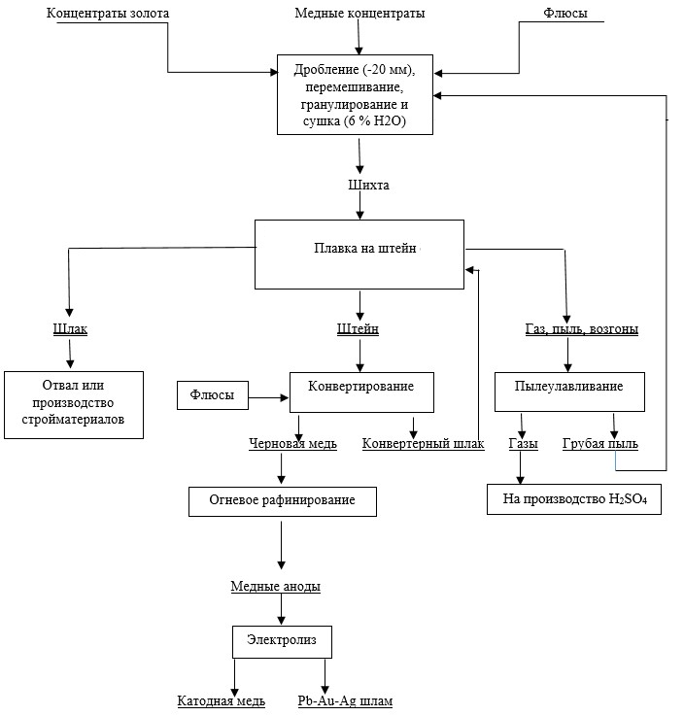
Рисунок 1.1 - Принципиальная схема автогенной плавки медных сульфидных концентратов
Сегодня автогенная плавка медных концентратов является одним из наиболее передовых процессов плавки. Использование теплотворной способности сульфидных минералов позволяет минимизировать расход углеродистого топлива и чётко контролировать процессы десульфуризации, что способствует управлению содержанием меди в штейне. Процессы автогенной плавки можно разделить на две группы: те, которые плавят шихту в газовой фазе, и те, где плавка происходит в объеме расплава.
Важно отметить, что автогенная плавка все чаще используется в промышленности как замена традиционных электрометаллургических методов. Это позволяет снизить затраты на производство металла и повысить экономические показатели, а также достичь экологических выгод за счет снижения выбросов вредных веществ в атмосферу [20].
В зависимости от места окисления сульфидов кислородом, автогенные процессы можно разделить на две группы: процессы, которые плавят шихту в газовой фазе (циклонная, плавка во взвешенном состоянии, кислородно-факельная плавка) и процессы, где плавка происходит в объеме расплава (плавка в печи Ванюкова).
В таблице 1.2 приведены технологические показатели процессов плавки и основного оборудования, применяемых в мировой практике.

Таблица 1.2 - Сравнительные показатели процессов плавки в оборудовании
Показатели | Факельная (взвешенная плавка)
Показатели | ВП  (Харьявалта,Финляндия) | Мицубиси (Нао-сима,  Япония) | Норанда  (Горн,  Канада) | ПЖВ  (БГМК,  Казахстан) | Отражат. плавка  (БГМК)
1 | 2 | 3 | 4 | 5 | 6
Удельная производительность,  т/м² в сутки | 11,0 | 19 | - | 70-75 | 3,5-4,5
Содержание кислорода в дутье, % | 40-50 | 30-35 | До 30 | 65 | 23
Крупность, мм | 0,3 | 0,074 | 5-8 | 0,044-100 | 0-10
Влажность шихты, % | 0,3 | 0,3 | 5,0 | 6-7 | 5-7
Содержание меди в штейне, % | 65,0 | 65,0 | 73,0 | 45-50 | 45-55
Содержание меди в печном шлаке, % | 2,0 | 15,0 | 5,0 | 0,5-0,6 | 0,5-0,7
Содержание меди в обедненном шлаке, % | 0,3 | 0,4-0,5 | 0,3 | - | -
Содержание SO₂ в печных газах, % | 33 | 12-15 | 10,0 | До 40 | 1-1,5
Пылевынос, % | 9,0 | - | - | 0,5 | 3-4
Кампания печи, сутки | 330 | - | 180 | 570 | -

1.2.1. Технология Ausmelt

Технология Ausmelt становится все более популярной в металлургической отрасли по всему миру. По данным текущих исследований, 19 предприятий в разных странах уже используют эту технологию. В Казахстане также есть одно предприятие, использующее данный метод. Объем производства черновой меди с применением этой технологии приближается к 1 млн. тонн [21].
Технология Ausmelt основана на использовании специальной плавильной печи. Ее конструкция включает вертикальный цилиндрический стальной корпус, внутренние поверхности которого защищены огнеупорным материалом. Внутри печи установлена вертикально подвешенная фурма, которая погружена в расплавленную металлическую ванну.
Для поддержания целостности стального корпуса печи на поздних стадиях эксплуатации огнеупорной футеровки, он оборудован системой водяного охлаждения. Это позволяет сохранять структурную прочность металлического корпуса даже при истощении огнеупорной защиты.
Важной особенностью технологии Ausmelt является использование обогащенного кислородом воздуха, который вдувается через специальную фурму, погруженную в расплавленную ванну. Это обеспечивает окисление сульфидов, содержащихся в шихте. В результате протекающего плавильного процесса образуются шлак и штейн, которые непрерывно сливаются в специальную печь-отстойник.
Следует отметить, что печь Ausmelt характеризуется высокой удельной производительностью. Отходящие из печи технологические газы после охлаждения в котле-утилизаторе и очистки от пыли в электрофильтре вовлекаются в сернокислотное производство, где происходит их дальнейшая утилизация [20].

1.2.2. Плавка во взвешенном состоянии

Технология плавки во взвешенном состоянии получила широкое распространение во всем мире, так как в ней были соблюдены два основных требования: для плавки используется энергия, содержащаяся в концентрате, а SO₂ из отходящих газов утилизируется в виде серной кислоты. Плавка во взвешенном состоянии обладает рядом существенных преимуществ. Во-первых, данный процесс обеспечивает получение постоянного потока концентрированных отходящих газов, содержащих 16-80% диоксида серы. Это создает благоприятные условия для дальнейшей утилизации данных газов, в частности, для производства жидкого сернистого ангидрида, серной кислоты или элементарной серы.
Кроме того, плавка во взвешенном состоянии характеризуется высокой удельной производительностью технологического агрегата, что повышает его эффективность. Также данный процесс допускает высокую степень автоматизации, что снижает участие оператора и повышает производительность труда.

Важным достоинством плавки во взвешенном слое является ее высокая степень десульфурации - 70-80%. Это позволяет получать богатый по содержанию меди штейн, а в некоторых случаях даже выпускать черновую медь.
Большое распространение взвешенная плавка получила в Японии, где в настоящее время этот способ производства меди применяют на большинстве заводов. По этой технологии работает, так называемый процесс фирмы «Outokumpu». Взвешенная плавка используется как при реконструкции действующих, так и строительстве новых заводов, и особенно в связи с вводом более жестких норм на выброс сернистого ангидрида. Существенным недостатком этого процесса считается высокое содержание меди в штейне.
Процесс Норанда, разработанный в конце 60-х годов в Канаде, изначально предполагался как непрерывная плавка медных концентратов, которые непрерывно загружаются на поверхность ванны или подаются в нее вместе с дутьем. Но, это не было реализовано, и сегодня он используется для плавки медных концентратов для получения высококачественного штейна с содержанием меди от 70 до 75%, который затем перерабатывается в печах Пирса-Смита. Решение использовать процесс Норанда для плавки было связано только с меньшим выходом шлаков. Однако, при производстве штейна с содержанием меди 70 % образуется шлак, содержащий более 5 % меди, поэтому такой шлак требует дальнейшего обеднения. Существуют несколько разновидностей аппаратурного оформления таких плавок. Плавки проводятся как в поворотных аппаратах конверторного типа (процессы Норанда, Кэно-Шумана и др.), так и в стационарных печах (процесс Мицубиси).

1.2.3. Плавка Ванюкова

Наиболее перспективным в металлургии цветных тяжелых металлов является процесс плавки в жидкой ванне, так называемый процесс Ванюкова (далее-ПВ). Опыт эксплуатации ПВ показал его высокую технико-экономическую эффективность.
По таблице 2 видно, что плавка в жидкой ванне является самой неприхотливой из всех известных процессов плавки в оборудовании, шихта может иметь гранулометрический состав до 10 мм и даже несколько более, влажность - 6-7%. Для других агрегатов имеются ограничения по влажности (менее 1%) и тонине помола (менее 1 мм как для концентратов, так и для флюсов).
Преимущества ПВ заключаются в:
- плавке бедной по меди шихты с получением богатого штейна (меди до 45-55 %). В ПВ возможно получение белого «матта» и даже черновой меди;
- низком пылевыносе (3-3,5%): при кислородно-факельной плавке он составляет около 15%, для взвешенной плавки - 12%;
- создании высокой окислительной атмосферы, которая способствует отгонке таких примесей как цинк, свинец, мышьяк;
- агрегате непрерывного действия с постоянной подачей штейна, что позволяет легко утилизировать тепло отходящих газов.
Процесс Ванюкова представляет собой плавку сырья в жидкой ванне, с подачей дутья через боковые фурмы в шлаково-штейновую эмульсию. Используемый в основном для плавки сульфидных руд меди и никеля, способ обладает значительным преимуществом перед другими плавильными установками для цветных металлов, таким как явление коалесценции капель штейна в ванне. Последующее увеличение скорости стадии разделения фаз приведет к повышению общей эффективности процесса.

1.3 Общая характеристика шлаков автогенных плавок и способы их обеднения

В процессе плавки сульфидных руд основная часть ценных металлов переходит в штейн, однако значительное количество меди и других ценных элементов все еще остается в шлаке. Это создает необходимость в дополнительной обработке шлаков для извлечения оставшихся ценных металлов, что напрямую влияет на общую экономическую эффективность производственного процесса. Таким образом, улучшение методов обработки шлаков может значительно повысить эффективность автогенных процессов в целом.
Сравнительный анализ технологических показателей автогенных процессов свидетельствует о том, что шлаки требуют проведения ряда мероприятий по их обеднению. Например, в процессе Норанда содержание меди в шлаках может достигать 15 %, КФП - 1,2 %, КВП - 1-1,5 %, Аусмелт - 0,8-1,0 %, Мицубиси - 0,5 %, ПВ - 0,5-0,6 %. Наилучшие показатели по отвальным шлакам возможны в процессах Мицубиси и ПВ, однако значительное ухудшение состава концентратов в последние годы приводит к нарушению технологии и получению богатых по меди шлаков [22–24]. Технологии обеднения шлака имеют два основных направления: совершенствование самой плавки на штейн с получением отвальных шлаков и использование отдельных агрегатов, позволяющих обеднять шлак (например, электропечь с несколькими агрегатами большой мощности). Первый вариант целесообразен, перспективен и экономически выгоден. Совершенствование процесса плавки на штейн и конструкции печи позволит добиться наиболее значительных результатов по обеднению шлака [25–27].
Для успешной автогенной плавки медного сырья важно решить вопросы обеднения шлака, что предполагает выполнение нескольких условий. Во-первых, необходимо получить минимальное количество шлака с низким содержанием меди, сохраняя при этом его текучесть и поверхностное натяжение, а также минимальную плотность и оптимальное содержание диоксида кремния. Во-вторых, требуется подобрать оптимальный температурный режим разделения штейна и шлака [28–30]. Контроль температурного режима, поддержание теплового баланса через окисление сульфидов железа, а также регулирование влажности и содержания оксида кремния в концентратах являются непременными условиями для успешной автогенной плавки. В случае нарушения теплового баланса необходимо использовать дополнительное топливо, например, природный газ, мазут или уголь [31,32].
В пирометаллургии меди производится около четырех тонн шлака на каждую тонну меди [33]. Потери меди со шлаками являются ключевой технической проблемой для медных производств, потому что эти потери сильно влияют на экономику процесса извлечения меди. Для типичного медеплавильного завода уменьшение содержания Cu в шлаке на 0,1 вес. % за год эксплуатации может сэкономить несколько миллионов долларов в год. Поэтому восстановление меди из шлака медеплавильного производства имеет важное значение.
Процессы переработки медных шлаков можно разделить на пирометаллургические и гидрометаллургические [34,35].
Пирометаллургические процессы нацелены на использование высоких температур для переработки медных шлаков, в то время как гидрометаллургические процессы используют химические реакции, обычно при более низких температурах, для извлечения металла.
Наиболее распространенным и промышленно реализуемым гидрометаллургическим методом является флотация, включающая подготовку шлака дроблением и измельчением в несколько стадий, флотацию совместно с рудным материалом (или отдельно для шлака) с получением сульфидного медного концентрата, пригодного для плавки на штейн [36]. Этот способ предполагает наличие на обогатительной фабрике необходимой флотационной мощности. Недостатками таких технологий являются относительно низкое извлечение меди в концентрат.
С другой стороны, гидрометаллургические процессы переработки медных шлаков включают процессы выщелачивания. Эти процессы включают контактирование шлаков с кислотными растворами, которые извлекают медь из шлаков, и содержат ряд отдельных этапов, включая различные стадии очистки и обработки раствора.
К примеру, метод кислотного выщелачивания [37,38], метод щелочной активации [39], комбинированный метод на кислотной основе [40–42]. Также свою эффективность в извлечении металлов из медного шлака показало биовыщелачивание [43].
Медные шлаки в основном состоят из фаялита (Fe₂SiO₄) и магнетита (Fe₃O₄), но наряду с этим в шлаках содержатся как вредные компоненты, так и ценные металлы, окруженные фаялитом [44,45]. Следовательно, эффективное разрушение структуры Fe₂SiO₄ с низкими затратами и высокой селективностью является решающим моментом безвредности и снижения количества шлаков медеплавильного производства.
В работе [46] был предложен метод восстановления шлаков медеплавильного производства за счет диссоциации Fe₂SiO₄ щелочью, и дальнейшим кислотным выщелачиванием As, Zn, Fe, Cu и Pb с добавлением H₂O₂.
Также в работе [6] предложен метод сульфатизации с дальнейшим выщелачиванием водой. Условиями проведения сульфатизационного обжига являются: поток газа: 500 мл/мин, 5% SO₂ + 20% O₂ + 75% Ar; температура обжига: 650 °С; Время запекания: 4 часа; Добавление Na₂SO₄: 30% с последующим выщелачиванием водой (температура выщелачивания: 80 °C; Время выщелачивания: 5 ч; соотношение твердой и жидкой фаз: 0,05 г/мл). Было установлено, что извлечения Ni, Co и Cu достигают 95,8% и 91,8%, 81,6% соответственно.
Однако, существует и ряд недостатков гидрометаллургических способов переработки медных шлаков, основные из них:
- Экологический вред: гидрометаллургические процессы производят большое количество отходов, что может негативно отразиться на окружающей среде. Также при сернокислотном выщелачивании оксидных медных руд, теряются благородные металлы.
- Сложность технологии: гидрометаллургические процессы переработки медных шлаков являются достаточно сложным процессом, требующим специализированного оборудования и высокой квалификации персонала.
- Затраты на обслуживание и ремонт: гидрометаллургические установки требуют регулярного обслуживания и ремонта, что также добавляет дополнительные затраты.
К пирометаллургическим способам обеднения можно отнести ликвационный способ, обеднение в электропечи, восстановительную плавку и т.д.

1.3.1 Ликвационные способы обеднения шлаков

К ликвационным способам обеднения шлаков можно отнести отстаивание шлаков, который является наиболее распространенным и простым способом. Этот способ позволяет выделить из шлака сульфидную механическую взвесь. Однако процесс отстаивания является малоинтенсивным, позволяющим выделить относительно крупные частицы механической взвеси. Основным недостатком данного метода является невозможность извлечения частиц сульфидов размером менее 0,1 мм. Применение вибрации, центрифугирования либо наложения переменных электромагнитных полей может помочь интенсифицировать процесс отстаивания. Однако вышеперечисленные методы в настоящее время в промышленности не находят применение, так как требуют сложного оборудования.
В основном ликвационное обеднение применимо лишь при механических потерях. Применение метода отстаивания шлака над бедным штейном позволяет сократить потери меди за счет растворимости. Наряду с этим повышается активность сульфида железа, что в свою очередь вызывает укрупнение штейновых капель и восстановление магнетита, способствуя положительной динамике процесса отстаивания [47].
Значительное влияние на процесс отстаивания оказывают температура, поверхностные свойства шлака и штейна, их вязкость.
Аппаратурное оформление ликвационного способа обеднения шлаков несложное. Отстойная зона может быть совмещена с плавильной зоной, а также быть в отдельном агрегате, сопряженном с плавильной частью печи (сифоны, электромиксеры, отстойные зоны).
К недостаткам ликвационного способа обеднения шлака также можно отнести то, что невозможно добиться эффективного извлечения железа из шлака с дальнейшим использованием силикатной части шлака ввиду его неглубокого обеднения. Поэтому данный способ не может применяться в качестве основного процесса переработки шлаков на металлургическом производстве.

1.3.2 Обеднения шлаков сульфидированием

Применение этих способов заключается в промывке шлака сульфидными материалами [48–50]. Для этого могут быть использованы пиритные концентраты, белый матт. Данный способ заключается в том, что крупные капли сульфидов, проходя через шлак, увлекают за собой мелкую сульфидную взвесь. Это можно осуществить при перемешивании шлака со штейном при помощи продувки газом либо путем подачи в конвертер перед сливом шлака свежей порции штейна.
Однако, методы обеднения шлаков медеплавильного производства с использованием сульфидных реагентов практически не применяются из-за загрязнения окружающей среды диоксидом серы и с целью уменьшения количества отработанных шлаков, недостатком данного способа является разбавление штейна по меди, что способствует увеличению количества оборотных конвертерных шлаков [36]. Наряду с этим, способ обеднения шлаков с помощью сульфидных материалов не позволяет получить глубоко обедненные по цветным металлам шлаки, для использования силикатной части шлака в строительстве.

1.3.3 Восстановительное обеднение шлаков

При восстановительных способах обеднения в качестве восстановителя используют различные виды углерода и природный газ. Применение восстановительных способов обеднения позволяет добиться существенного обеднения шлаков по цветным металлам, снижая химические потери меди, а также способствуют выведению железа из шлака в товарные продукты и использованию силикатной части шлаков для производства строительных материалов [51,52].
Для извлечения железа из медного шлака существует множество методов. Эти методы включают восстановительные методы [53–55], окислительный метод [56,57], флотационный метод [58] и метод магнитной сепарации [59]. Среди этих методов восстановительные способы обеспечивают более высокий коэффициент извлечения Fe.
Прямое восстановление – эффективная технология утилизации комплексных полезных ископаемых или вторичных ресурсов, содержащих железо [60]. Таким образом, данный метод получил значительное развитие в последние годы и применяется для восстановления медного шлака [61,62]. Учеными [61] был разработан процесс прямого восстановления на основе угля, с применением процесса магнитной сепарации. В результате эксперимента были получены железные концентраты с содержанием 90,68% Fe. Также в работе [62] изучали процесс прямого восстановления на основе лигнита с последующей магнитной сепарацией. При массовом соотношении медного шлака/лигнита/СаО - 100:30:10 и температуре 1523 К, фаялит (Fe₂SiO₄) и магнитный (Fe₃O₄) восстанавливались до металлического железа, а извлечение железа составило 92,05%.
В работе [63] представлен восстановительный способ обеднения медного шлака с использованием углеродной проволоки (Рисунок 1.2). В данном способе применяется печь для обеднения медного шлака и устройство подачи проволоки, причем печь использует электротермическое или плазменное тепло в качестве источника тепла; печь для обеднения медного шлака (10) снабжена впускным отверстием для медного шлака, отверстием для подачи проволоки и отверстием для штейна; входное отверстие для медного шлака используется для ввода медного шлака (а), а отверстие для штейна используется для выпуска медного штейна (с), полученного в результате восстановительного обеднения; устройство подачи проволоки (20) используется для подачи проволоки из углеродного порошка (b) в печь для обеднения медного шлака (10) посредством отверстия для подачи проволоки, чтобы выполнить восстановление и обеднение медного шлака (a) . Устройство для обеднения медного шлака способно повысить эффективность обеднения медного шлака, имеет короткий процесс, низкие затраты, может одновременно извлекать из шлака тяжелые металлы, такие как свинец и цинк.
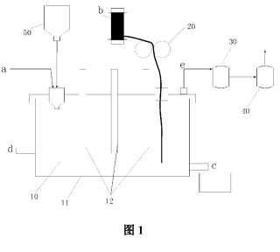
Рисунок 1.2 - Схема печи для обеднения шлака

В способе [64] представлен инновационный метод обработки медных шлаков, направленный на снижение в них содержания цветных металлов. Сущность метода заключается в термохимической обработке шлака оксидом кальция в присутствии твердого углеродистого восстановителя при повышенной температуре. При этом массовое отношение медного шлака к углероду твердого углеродистого восстановителя составляет 1:(0,05-0,09). Поверхность смеси подвергают продувке кислородсодержащим окислителем с использованием верхнего не погружного дутья. Расход кислородсодержащего дутья составляет 50-100 кг на тонну обрабатываемого шлака в зависимости от концентрации кислорода в нем. Техническим результатом является снижение содержания цветных металлов в обедненном шлаке и упрощение процесса, что также подтверждается работой [65].
В ходе экспериментального исследования, описанного в работе [66], было проведено изучение влияния добавления прокаленного колеманита (2CaO.3B₂O₃.5H₂O) в разных пропорциях (0%, 2%, 4% и 6%) и с разной продолжительностью воздействия (0,5, 1, 2, 4 часа), которые были определены как переменные параметры. По завершении серии экспериментов было установлено, что увеличение доли прокаленного колеманита в составе синтетического шлака-штейна с 0% до 6% приводит к значительному уменьшению содержания меди в получаемом шлаке — с приблизительно 1,50% до приблизительно 0,40%. Кроме того, было обнаружено, что присутствие прокаленного колеманита способствует ускорению процесса достижения химического равновесия в системе.
В работе [67] представлен патент на изобретение, обеспечивающее способ комплексной утилизации медного шлака. Способ включает следующие этапы: 1) перемешивание медного шлака с использованием азота, так, что частицы медного штейна сталкиваются, растут, осаждаются и разделяются;
2) распыление угольной пыли, негашеной извести и обогащенного кислородом воздуха в медный шлак после отделения частиц медного штейна и восстановления железа;
3) введение добавок в остаток после извлечения железа и поддержание температуры расплава в пределах 800-1700°С;
4) получение неорганического волокна из расплава методом продувки или центрифугирования.
Неорганическое медношлаковое волокно получают из остатков на основе проведения обеднения, извлечения меди, восстановления и извлечения железа из горячего медного шлака в печи, так что реализуется высокоэффективное безотходное использование медного шлака. Волокно, обладает выдающимися высокотемпературными свойствами и представляет значительный интерес для применения в качестве промышленного огнестойкого изоляционного материала, открывая новые перспективы для безотходной переработки медных шлаков.
Учеными [68] предложен пирометаллургический метод обеднения медных шлаков путем восстановительной плавки. В качестве восстановителя было предложено использовать отход алюминиевого производства футеровку отработанного электролизера (SPL). CaO добавляли для фиксации фтора из SPL в очищенном шлаке. Были проведены термодинамические расчеты для выявления возможности протекания реакций восстановления и для определения оптимальных условий для процесса восстановительной плавки. Извлечение меди и кобальта составило 98 и 96 % соответственно.
Учеными из Южной Кореи [69] изучен процесс восстановительной алюминотермической плавки (ASR) для очистки медного шлака. Предложенный процесс позволяет не только восстановить ценное железо, но и удалить опасные элементы из отработанных шлаковых продуктов. Влияние добавления Al на восстановление оксида железа из отвального медного шлака при 1773 К исследовано с учетом теплофизических свойств шлака. Содержание FeO и Al₂O₃ в расплавленном шлаке резко менялось в течение 5 мин.периода, за которым следуют почти постоянные значения. Извлечение железа продемонстрировало максимальное значение при соотношении Al/FeO = 0,53.
В работе [70] представлен способ и устройство для обеднения медеплавильного шлака, который включает смешивание расплавленного медного шлака с восстановителем и инертным газом под давлением, а затем его обеднение.
Также для обеднения медных шлаков используются электрические печи или вращающиеся печи для очистки шлака, позволяющие получить отработанные шлаки, в диапазоне от 0,55% до 1,3% по массе [10].
Наиболее перспективными являются методы восстановления с использованием электротермических печей с различными способами подачи восстановителя. В качестве восстановителя используются твердые (кокс, уголь) и газообразные (угольно-воздушная смесь, природный и генераторный газ) вещества. В мировой практике чаще всего применяют раздельные или совмещенные с плавильным агрегатом электротермические печи, печи с восстановительной барботажной работой на угле, природном или генераторном газе [71]. Известны примеры обеднения шлака в присутствии пирита, пирротина, сульфида кальция, чугуна [72]. Возможно использование турбулентного перемешивания перегретого шлакового расплава для очистки от меди с введением в процесс СаС₂ в качестве восстановителя [73]. Влияние электрического поля на расплав шлака изучалось в [59]. Установлено, что скорость осаждения капель меди диаметром 5 мм увеличивается в 3 раза. Отмечено, что с увеличением размера металлизированной капли или увеличением содержания Cu₂O в шлаке влияние электрического поля уменьшается. Однако, при этом большинство заводов сообщают о потерях меди в отработанном шлаке пределах 0,8–1,0 мас.%.
В работе [74] разработана конструкция печи для непрерывной плавки сульфидных полиметаллических материалов в жидкой ванне, содержащее шахту, кессонированный пояс с фурмами, подину, сифон для выпуска штейна и сифон для выпуска шлака, снабженный двумя электродами, один из электродов встроен в подину шлакового сифона, расположенную выше уровня штейна в плавильной зоне печи, второй электрод в шлаковом сифоне установлен вертикально. Также шлаковый сифон снабжен устройством для подачи восстановителя. Однако, недостатком этой печи является наличие ступенчатой подины, из-за которой снижается надежность работы конструкции за счет образования настылей в области перегородки. Кроме того, в данной конструкции разогревается весь расплав, включая штейновую ванну, что приводит к непроизводительной потере тепла и, соответственно, электроэнергии.
Также была предложена электропечь [75] для переработки шлаков, которая содержит реакционную камеру с боковыми стенками, электроды, затвор-питатель кокса в виде вертикальной шахты, отличие которой в снабжении дополнительными затворами-питателями, установленными попарно у противоположных боковых стенок и соединенные в нижней части с реакционным пространством печи посредством окон, выполненных в стенках печи, а электроды выполнены в виде контактных питателей. Недостатком является большая высота коксового затвора-питателя, препятствующая отводу образующих газов и паров металлов.
Следующее изобретение [76] инновационный метод переработки жидких металлургических шлаков, направленный на извлечение из них железа и цветных металлов. Сущность метода заключается в восстановлении шлака углеродистым восстановителем путем пропускания шлакового расплава через слой нагретого кокса. Процесс восстановления проводится при высокой температуре 1500-1550°С в специальном коксовом фильтре. При этом один графитовый электрод погружается непосредственно в металлизированную донную фазу, а второй - в верхний слой шлакового расплава на глубину 0,4-0,6 его высоты. Соотношение диаметра электродов, высоты слоя восстановителя и толщины шлакового расплава поддерживается в диапазоне 1:(0,1-2,0): (0,4-1,0). Однако, недостатком такого способа разогрева расплава является то, что в данной конструкции разогревается весь расплав, включая штейновую ванну, что приводит к непроизводительной потере тепла и, соответственно, электроэнергии.
Еще одна печь [77] для непрерывной плавки сульфидных материалов в жидкой ванне, снабженная двумя цилиндрическими вертикальными электродами, работающими на постоянном токе с расстоянием между центрами электродов четыре диаметра электрода, с высотой шлакового расплава в сифоне восемь диаметров электрода и высотой штейнового расплава два диаметра электрода. Основным недостатком такой печи с электрообогреваемым шлаковым сифоном с двумя вертикальными электродами является невозможность глубокого обеднения шлаков (содержание меди в отвальном шлаке составляет 0,6 мас.%). Такая конструкция позволяет разогреть только область шлака между электродами, а нижняя часть шлака прогревается недостаточно, что ведет к потерям меди с отвальными шлаками.
Проведенный анализ существующих технологий обеднения отвальных шлаков автогенной плавки показал, что наиболее перспективным вариантом является обеднение медных шлаков непосредственно в одном агрегате без необходимости использования дополнительных технологических агрегатов.
Данный подход позволяет реализовать процесс обеднения шлаков в рамках единого технологического цикла, что повышает эффективность и упрощает организацию производства по сравнению с методами, требующими привлечения дополнительных плавильных или обогатительных установок. Это достигается путем улучшения процесса и изменения конструкции печи ПВ, что позволяет получить отвальный шлак с низким содержанием меди.

Выбор и обоснование научного направления исследований

- Минерально-сырьевая база Казахстана богата медьсодержащими рудами, что предоставляет стране значительные возможности для развития металлургической промышленности. Эффективная переработка этих ресурсов требует применения современных технологий, способных максимизировать выход металла и минимизировать производственные отходы.
- Автогенные процессы являясь ключевыми в переработке сульфидного сырья для производства меди, приводят к образованию шлаков как неизбежного побочного продукта. Оптимизация этих процессов обеспечивает значительные экономические преимущества, особенно в условиях масштабного производства.
- Существующие на сегодняшний день методы переработки медных шлаков не обеспечивают высокую производительность агрегатов, комплексность использования сырья и в связи с этим возникает необходимость поиска путей совершенствования процессов переработки шлаков и печи в целом.
- Для улучшения эффективности переработки шлаков предлагаются два основных подхода:
- совершенствование технологии плавки: это направление предполагает улучшение процесса плавки на штейн таким образом, чтобы шлаки содержали минимальное количество ценных компонентов;
- использование отдельных агрегатов для обеднения шлака: примером может служить применение электропечей большой мощности, которые позволяют эффективно извлекать ценные металлы из шлака.
Исходя из вышесказанного, обеднение медных шлаков непосредственно в печи ПВ представляется наиболее оптимальным решением с точки зрения технологической и экономической целесообразности. Это обусловлено возможностью совмещения основной плавки с последующей обработкой шлаков для снижения в них содержания ценных компонентов.
Таким образом, проведенный анализ показал, что обеднение медных шлаков автогенной плавки в одном агрегате является наиболее перспективным технологическим вариантом, обеспечивающим высокую эффективность и оптимальную организацию производственного процесса. Совершенствование самой технологии плавки с получением шлака более перспективно и экономически целесообразно, а дополнительное увеличение зоны обеднения шлака, при введении восстановителя, является одним из перспективных направлений.
В заключение, усовершенствование автогенных процессов переработки сульфидного сырья важно для повышения общей эффективности производства меди. Это включает в себя не только технические улучшения в процессе плавки, но и разработку инновационных подходов к управлению шлаками и отходами, что позволит достичь экономической выгоды и уменьшить экологический ущерб.

- ОСОБЕННОСТИ ТЕХНОЛОГИИ ПЕРЕРАБОТКИ СУЛЬФИДНОГО МЕДЬСОДЕРЖАЩЕГО СЫРЬЯ В ПВ В УСЛОВИЯХ БМЗ
2.1 Методы исследования

Для рентгенофазового анализа использовался дифрактометр D8 Advance (Bruker) с использованием излучения α-Cu.
Для изучения состава всех проб был использован электронно-зондовой микроанализатор JEOL JXA 8230. Электронно-зондовые исследования проводились в различных режимах: COMPO - для получения обратно-рассеянных электронных изображений минералов, SEI - для получения изображений минералов во вторичных электронах, EDS - для энергодисперсионной спектроскопии и картирования элементов, а также WDS - для волнодисперсионной спектроскопии с более высоким разрешением и чувствительностью по сравнению с EDS.

2.1.1 Характеристика химического состава шихты и ее теплотворной способности в условиях БМЗ

Отслеживание динамики температурного режима, его регулирование и стабилизация является важным моментом в вопросе управления технологическим процессом, но еще более важным является поддержание температуры плавки в оптимальном диапазоне, что невозможно без получения корректных данных о величине температуры расплава в печи. Поддержание стабильного и оптимального температурного режима плавки – важнейшее условие её эффективности.
На Балхашском медьзаводе в печах Ванюкова перерабатывают около десятка концентратов разных предприятий Казахстана. В таблице 2.1 представлен состав продуктов по основным компонентам.

Таблица 2.1 – Состав концентратов, поступающих в ПВ БМЗ, по основным компонентам, % мас.
Поставщик концентрата | Cu | S | Fe | SiO₂ | Pb | Zn
ЖГОК | 17,0 | 35,9 | 30,2 | 4,2 | 3,1 | 4,0
ВКМХК | 23,0 | 29,2 | 25,8 | 8,9 | 3,6 | 3,4
Белоус.ОФ | 18,0 | 32,9 | 24,3 | 4,0 | 4,7 | 9,7
Актогай | 22,0 | 28,0 | 25,7 | 14,7 | - | -
Бозымчак | 23,0 | 20,1 | 19,2 | 16,9 | 0,2 | 0,6
Бозщаколь | 16,0 | 33,0 | 28,8 | 7,6 | - | 0,2
Никол.ОФ | 12,0 | 25,0 | 17,0 | 26,6 | 2,5 | 7,1
КОФ (Cu к-т) | 12,3 | 35,0 | 28,3 | 11,0 | 0,9 | 5,2
КОФ (пирит) | 1,3 | 38,0 | 31,1 | 13,8 | 0,2 | 5,0
Нур. ОФ | 20,0 | 28,0 | 26,9 | 15,0 | 0,1 | 0,4
БОФ | 18,2 | 24,9 | 21,6 | 11,9 | 0,2 | 0,5
Вовлечение в медное производство Восточно-Казахстанских концентратов с повышенным содержанием цинка (табл. 2.1) вызвало изменение физико-химических свойств шлака, что привело к увеличению потерь меди при плавке шихты [78].
Также помимо концентратов, в печи загружают оборотные грубые пыли печей, скруберные осадки, скрап, флюсы и т.п, доля которых не превышает 1 % в шихте.
Согласно таблице 2.1, в шихте ПВ отсутствует концентрат из конвертерного шлака, что должно положительно повлиять на качество получаемого штейна. Ранее, его введение в шихту увеличивало содержание магнетита, особенно в штейне низкого качества [79].
Расчетные количества концентратов, оборотов и флюсов закладывают в штабеля, объемом от 2 до 4 тысяч тонн. В таблице 2.2 представлен состав шихты по основным компонентам, с указанием диапазона процентного содержания каждого компонента, применяемый в последние годы на БМЗ.

Таблица 2.2 – Состав шихты по основным компонентам, % мас.

№ п/п | Компонент | Диапазон содержания, %
1 | Cu | 16-20
2 | SiO₂ | 10-12
3 | S | 28-31,0
4 | Fe | 26-28 Fe
5 | Pb | 1-2
6 | Zn | 2-3

Ниже приведены тепловые эффекты реакций, влияющих на тепловой баланс плавки, протекающей при температуре 1200-1250 °С:
2FeS +3,5O₂ = Fe₂O₃ +2SO₂ +1208916,8 дж/моль; (2.1)
4FeS₂ +11O₂ = 2Fe₂O₃+8SO₂ +3344614 дж/моль; (2.2)
ZnS + O2 → ZnO + SO2+ 46218 дж/моль; (2.3)
Fe₂O₃ + 3C = 2Fe + 3CO - 34593,104 дж/моль; (2.4)
Fe₃O₄ + CO = 3FeO + CO₂ - 1339,52 дж/моль; (2.5)
FeO + CO = Fe + CO₂ - 606,97 дж/моль, (2.6)
C + O₂ = CO₂ + 393701,67 дж/моль; (2.7)
C + 0,5 O₂ = CO + 110577,37дж/моль. (2.8)

Реакции (2.1-2.3) выделяют значительное количество тепла и являются основными источниками тепловой энергии при плавке шихты. Сульфид цинка при окислении также выделяет значительное количество тепла, однако часть цинка улетучивается при плавке, но большая часть окисляется и переходит в шлак, увеличивая его температуру плавления и вязкость. В связи с этим несмотря на положительный тепловой эффект реакции (2.3), содержание Zn в шихте рекомендуется поддерживать на уровне не более 5% [11], для этого необходимо уменьшать содержание богатых высокосернистых концентратов. А вот реакции восстановления железа (2.4-2.6) являются эндотермическими и сопровождаются поглощением теплоты. Реакции горения углерода (2.7-2.8) также сопровождаются выделением теплоты.
Это лишь некоторые из реакций, которые протекают в ходе медного производства при плавке шихты. Каждая из этих реакций имеет свою энергетическую характеристику, которая влияет на тепловой баланс и качество получаемого продукта. В данном контексте, оптимальное составление шихты и контроль параметров реакций являются важными задачами, позволяющими обеспечить эффективное и экономически выгодное производство меди.
Для шихты, состава, % мас: 18,13 Cu; 25,15 Fe; 28,29 S; 13,12 SiO₂; 1,0 CaO; 1,5 Pb; 1,9 Zn, был рассчитан тепловой баланс при следующих условиях: загрузка шихты 100 т/ч, расход кислорода 16,500 тыс.м³/ч, и расход воздуха 2000 тыс м³/ч. Тепловой баланс плавки, представлен в таблице 2.3.

Таблица 2.3 – Тепловой баланс плавки шихты
 | тыс. кДж/ч | %
Приход тепла:
Горение топлива | -1791,41 | -0,74
Окисление S₂ | 93161,28 | 38,37
Окисление FeS | 151455,3 | 62,37
Окисление Fe мет. | 0,00 | 0,00
Тепло конвертерного шлака | 0,00 | 0,00
Тепло от дожигания | 0,00 | 0,00
Итого: | 242825,1 | 100
Расход тепла:
Диссоциация сульфидов | 25982,49 | 10,70
Диссоциация каpбонатов | 4528,736 | 1,87
Испарение влаги | 14112,53 | 5,81
Теплосъем кессонами | 26728,41 | 11,01
Тепло шлака | 69265,37 | 28,52
Тепло штейна | 38808,91 | 15,98
Тепло газов | 61497,43 | 25,33
Тепло пыли | 1901,184 | 0,78
Итого: | 242825,1 | 100

Как видно из таблицы 2.3 основную часть тепла при плавке дает окисление сульфида железа, но судя по таблице 2.1, его содержание невелико. Поэтому для поддержания теплового баланса в печи подают дополнительные источники теплоты (мазут, уголь, пирит, природный газ).

2.1.2 Характеристика продуктов плавки

Для изучения характеристики шлака и распределения элементов в нем был взят отвальный шлак из смесителя ПВ-1, состав которого, мас. %: 22,93 SiO₂; 5,10 Al₂O₃; 0,86 МgО; 1,61 СаО; 39,7 Fe; 1,07 Cu; 2,45 Zn; 0,46 Pb; 0,90 К₂О; 0,65 Na₂O [78]. Рентгенофазовым полуколичественным анализом в пробе шлака обнаружены: фаялит – Fe₂SiO₄; маггемит-С – Fe₂O₃; гортонолит –2(Fe_{0,85}Mg_{0,15})O.SiO₂ и магнетит-шпинелидная фаза состава (Zn_{0,085}.Fe_{0,866}.Mg_{0,05}) (Al_{0,3}Fe_{0,834}Zn_{0,166}Cu_{0,7})O₄.
Распределение некоторых элементов в этом шлаке приведено на рисунке 2.1. Из представленной микрофотографии видно, что область, богатая кремнием, взаимосвязана с областью с самым низким содержанием железа, но максимальным по алюминию и кальцию.
Очевидно, что неравномерное распределение кальция в шлаковом расплаве связано с меньшим его содержанием во флюсующих добавках, используемых в процессе.

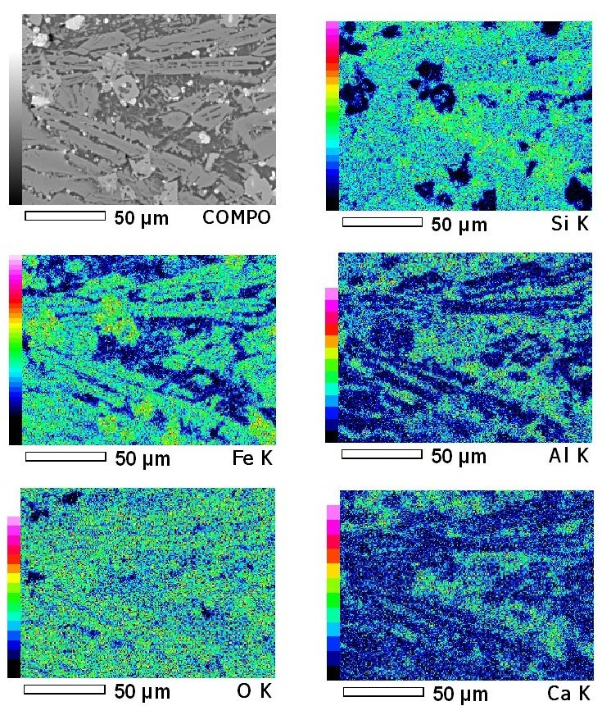

Рисунок 2.1 – Распределение элементов в шлаке ПВ-1
На рисунке 2.1 хорошо видно, что области, богатые кремнием, совпадают не с областями, богатыми железом, а с областями, богатыми алюминием и кальцием, а это значит, что кремний находится в прочных связях с алюминием и кальцием и не может ошлаковать FeO, чтобы предотвратить образование магнетита.
Это может быть объяснено тем, что в процессе взаимодействия кремнеземных флюсов с оксидом железа (II), наличие алюминия способствует образованию тугоплавких соединений, типа альбит, анортоклаз, муллит, согласно диаграмме состояния системы FeO- SiO₂- Al₂O₃ (Рисунок 2.2). Эти соединения обладают высокой термостойкостью и температурой плавления, что делает их трудноплавкими, затрудняя процесс шлакообразования.
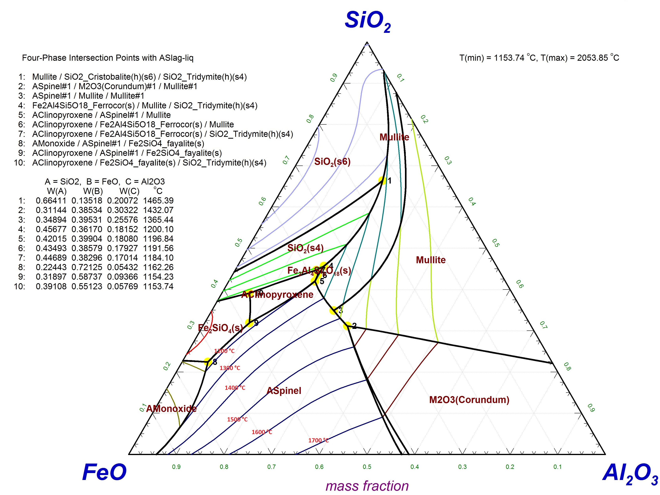
Рисунок 2.2 – Диаграмма состояния системы FeO- SiO₂- Al₂O₃

По данным [80], шлаки системы FeO-Fe₂O₃-SiO₂ с оптимальным содержанием SiO₂, при низком давлении кислорода, обладают более низкой температурой плавления, что предпочтительно для металлургических процессов. Однако, при увеличении давления кислорода и присутствии Al₂O₃ формирование авгита, который является минералом группы пироксенов с химической формулой (Ca,Na)(Mg,Fe,Al)[(Si,Al)₂O₆], становится более вероятным, что характерно для автогенных процессов (ПВ).
Свойства шлака, такие как его температура плавления, вязкость и химическая устойчивость, во многом зависят от состава минералов в нем. Авгит, содержащий в себе алюминий и другие металлы, может участвовать в образовании комплексных силикатов, влияя таким образом на эти характеристики шлака. К примеру, присутствие авгита в шлаке может уменьшать его температуру плавления и увеличивать вязкость.
Концентраты меди, содержащие относительно небольшое количество железа, можно плавить с добавлением кремния и извести для образования шлака с содержанием 15% Ca, 44% SiO₂, FeO_{x} 4.2%, Cu₂O. Преимущества добавления извести и кремния включают: уменьшение содержания растворенной меди, уменьшение образования шлака и уменьшение потерь меди со шлаками [81].

2.1.3 Характеристика дополнительных источников топлива и изучение их теплотворной способности

В пункте 2.1.1 настоящей диссертации при расчете теплового баланса был выявлен дефицит тепла, в следствие того, что в последнее время на плавку поступают концентраты низкого качества, с низким содержанием железа, серы, и высоким содержанием цинка, все это отрицательно влияет на технологический процесс плавки, и ведет к потерям меди со шлаком. Исходя из этого появляется необходимость в подаче дополнительного топлива, для поддержания теплого баланса плавки и получения шлаков заданного состава.
Однозначно, использование природного газа в промышленности может обеспечить более высокую эффективность и уменьшить вредные выбросы в атмосферу по сравнению с другими видами топлива, так как, сжигание природного газа выделяет меньше углекислого газа, оксидов азота и серы, тем самым снижая экологическую нагрузку на окружающую среду. Однако, одной из главных причин, по которым природный газ до сих пор не используется как дополнительный источник тепла в медеплавильном производстве, является отсутствие инфраструктуры для его доставки. В частности, Балхашский медеплавильный завод сталкивается с проблемой отсутствия надежного подвода трубопровода. Инвестиции в строительство трубопроводов и поддержание соответствующей эксплуатационной инфраструктуры требуют значительных средств и времени [82].
На Балхашском медеплавильном заводе (БМЗ) для поддержания требуемого теплового режима в печах Ванюкова на сегодняшний используются такие дополнительные топливные источники, как мазут и уголь. Мазут сжигается в специальных мазуто-нагревательных устройствах (МНУ), расположенных над поверхностью металлургического расплава, в то время как уголь загружается непосредственно на поверхность шлаковой ванны в зоне барботажа.
Для определения распределения тепла, образующегося при сжигании мазута, были проведены расчеты [83]. Теплотворная способность мазута равна 39774,6 кДж/кг, а его сжигают 500 кг/ч. Таким образом можно рассчитать распределение дополнительного тепла, полученного от сжигания мазута в МНУ на расплав.
Проведенные расчеты позволили оценить распределение тепла, выделяющегося при сжигании мазута. Теплотворная способность мазута составляет 39774,6 кДж/кг, при его сжигании в количестве 500 кг/ч выделяется 19887300 кДж/ч общего тепла, по формуле:

Q = 39774,6 × 500 = 19887300 кДж/ч. (2.9)

Q₁ = с × m × ΔТ, (2.10)

Для определения доли этого тепла, поступающего непосредственно в расплав по формуле 2.10, были использованы значения теплоемкости шлакового расплава с (1,172304 кДж/кг·°C) и его массового расхода m (около 80000 кг/ч при производительности печи 100 т/ч). Расчеты показали, что только 4689216 кДж/ч или 23,6% от общего тепла сжигания мазута идет на нагрев металлургического расплава. Остальная часть тепла расходуется на нагрев воды в системе водяного охлаждения печи и разогрев отходящих газов.
Согласно расчетам, проведенным с использованием программы "PV balh", разработанной специалистами МИСиС для печей Ванюкова на Балхашском медеплавильном заводе, при производительности печи 100 т/ч и выходе штейна с 50% содержанием меди, общее количество тепла, выделяющееся за счет окислительных реакций в процессе плавки, составляет примерно 251208000 кДж/ч без учета теплоты, вносимой сжиганием мазута в МНУ.
Расчеты показали, что сжигание 500 кг мазута в мазуто-нагревательных устройствах (МНУ) обеспечивает около 7,9% от общего количества тепла, выделяющегося при плавке сульфидной шихты.
Что касается использования угля, его добавление на поверхность шлаковой ванны оказывается малоэффективным ввиду большого различия плотностей угля и шлака, что препятствует их перемешиванию. Кроме того, высокая глубина шлакового расплава (2400 мм) не позволяет углю взаимодействовать с кислородом дутья, и уголь преимущественно сгорает за счет подсоса воздуха, нагревая верхние участки печи. Несгоревший уголь может вступать в эндотермические реакции восстановления оксидов шлака, охлаждая его и усложняя выход газов из вязкого расплава в задней зоне печи.
Основные преимущества автогенной непрерывной плавки медного сульфидного сырья, в том числе, в печи Ванюкова связаны с возможностью ее осуществления за счет тепла экзотермических реакций окисления сульфидов железа. Однако требования к получению штейна определенного состава, а также снижение содержания сульфидов железа в медных концентратах, и, следовательно, в шихте, делает необходимым использование дополнительного топлива.

2.2 Распределение меди и драгоценных металлов между продуктами плавки

Из источника [84] формы нахождения металлов в промышленных шлаках можно разделить на три категории: химические, физические и механические. Химические потери возникают из-за обратимости реакций восстановления или сульфидирования окислов цветных металлов и определяется термодинамикой реакций:
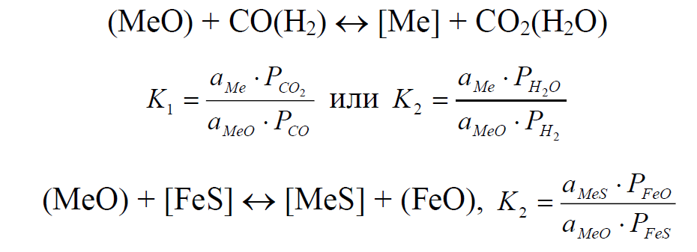 (2.11)
Физические потери происходят при растворении сульфидов или металлов в шлаке и определяются принципами распределения вещества между двумя несмешивающимися фазами. Эти два типа потерь также называются электрохимическими и различаются между собой только механизмами перехода металлов через границу между фазами.
Механические потери возникают из-за неудовлетворительного разделения фаз шлака и штейна, при котором капли жидкого штейна или металла запутывается в шлаке [85].
В статье [86] исследуются потери меди, свинца и драгоценных металлов со шлаком. В данной работе были рассчитаны коэффициенты распределения меди, свинца и драгоценных металлов между продуктами плавки, и установлены закономерности их изменения в зависимости от состава штейна. Определены количественные соотношения оксидных и сульфидных потерь меди в шлаках, которые показали, что потери меди со шлаком характеризуются в основном оксидной формой потерь (65-80 %), а механические потери меди (20-35 %) коррелирует с потерями золота со шлаком.
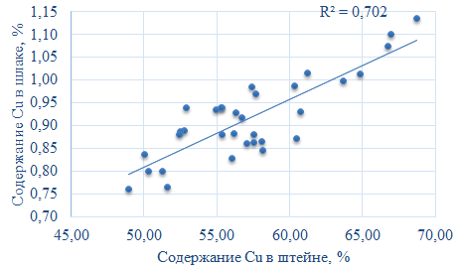
Рисунок 2.3 – Зависимость содержания меди в шлаке от содержания ее в штейне
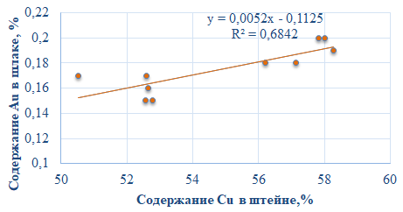
Рисунок 2.4 – Зависимость содержания золота в шлаке от содержания меди в штейне

Представленные на рисунках 2.3-2.4 зависимости содержания меди и золота в шлаке от содержания меди в штейне, подтверждают, что содержание золота в шлаке имеет тесную связь с содержанием меди в ней. Эти данные согласуются с [87], а также с результатами расчетов коэффициентов распределения меди и золота в работе [86].
Таким образом для повышения извлечения золота в штейн необходимо уменьшить механические потери меди со шлаком. В то же время увеличение извлечения серебра в штейн прямо связано с уменьшением содержания свинца в шлаке.

2.3 Причины и факторы, влияющие на формирование жидких фаз и потери меди со шлаком

Потери меди со шлаком в процессе плавления металлов являются значимой проблемой, которая напрямую влияет на эффективность и экономичность производственного процесса. Эти потери могут быть обусловлены различными химическими, физическими и технологическими факторами.
Один из ключевых аспектов, определяющих потери меди со шлаком, — это химический состав самого шлака и штейна. Шлак, обогащенный оксидом железа, может способствовать увеличению растворимости меди и её последующим потерям по реакции:

MeS + 3Fe₃O₄ ↔ МеО + 9FeO + SO₂

Кроме того, наличие в шлаке глинозема может также влиять на потери меди, поскольку глинозем образует устойчивые соединения с кремнеземом, не давая ему ошлаковать окисляющееся железо.
Окислительно-восстановительный потенциал среды в печи также оказывает значительное влияние на потери меди. В окислительной атмосфере медь может переходить в более окисленные формы, которые легче растворяются в шлаке. В восстановительной же среде условия могут способствовать более эффективному выделению меди из шлака.
Не следует забывать и о механических потерях меди со шлаком. Мелкие капли металла могут уноситься со шлаком из-за неудовлетворительного процесса разделения фаз. Это особенно актуально при использовании определенных типов печей или при неправильно подобранных параметрах плавки.

Выводы и постановка задач

Для снижения потерь меди со шлаком в металлургических процессах, исследователи и инженеры используют разнообразные методы, описанные в 1 главе настоящей диссертации. Исходя из данных приведенных ранее по причинам и факторам, влияющим потери меди со шлаком необходимо:
- Изучить физико-химические характеристики флюсовой руды, богатой глиноземом, ее влияние на шлакообразование;
- Изучить поведение дополнительного топлива и контролировать температуру плавления, так как учитывая расчет теплового баланса плавки, произведенный в главе 2.1.1 при плавке шихты имеется дефицит тепла, что может препятствовать эффективному разделению фаз и также способствовать потерям меди из-за неполного выделения её из шлака;
- Изучить термодинамическую возможность процессов глубоко восстановительного обеднения шлаков углеродом;
- Разработать конструкцию печи, которая обеспечивала бы выполнение всех необходимых условий для глубокого восстановления шлаков с минимизацией эксплуатационных затрат. Данный агрегат должен интегрировать все предложенные решения в единую систему, обладая при этом высокой эффективностью восстановления металлов, таких как медь, из шлака.

- ИССЛЕДОВАНИЕ ФИЗИКО-ХИМИЧЕСКИХ ХАРАКТЕРИСТИК СИЛИКАТНОЙ РУДЫ, БОГАТОЙ ГЛИНОЗЕМОМ И ЕЕ ВЛИЯНИЕ НА ПРОЦЕСС ШЛАКООБРАЗОВАНИЯ И ПОТЕРИ МЕДИ СО ШЛАКОМ

3.1 Общая характеристика силикатной руды

В последние годы наблюдается существенное снижение качества силикатных флюсов, применяемых в процессе плавки в печи Ванюкова. Данная тенденция непосредственно связана с использованием золотосодержащих руд в качестве флюсов, характеризующихся повышенным содержанием оксида алюминия, а в некоторых случаях - и оксида магния.
Ранее кинетика растворения кремнезема в оксидных и оксидно-сульфидных расплавах изучалась многими учеными. В работе [88] описан метод вращающего кварцевого диска, в температурном интервале 1200-1350 ^{о}С в системах FeO-FeS (5, 10, 25 % FeS) и FeO-FeS-SiO₂, где было установлено, что скорость растворения кварца возрастает с ростом температуры и интенсивности перемешивания и снижается с ростом содержания FeS и еще больше – с ростом содержания Cu₂S.
При добавлении к оксисульфидному расплаву железа 3-5 % СаО, скорость растворения SiO₂ увеличивается и при содержании 8 % СаО в расплаве, содержание магнетита в нем снижается 1,8-3,1 раза. Но, при добавлении 10 % СаО и более скорость растворения SiO₂ падает.
При добавлении в систему FeO-FeS 10 % Al₂O₃ скорость растворения кварца падает, дальнейшее увеличение количества Al₂O₃ в системе, ведет к образованию герценита FeO-Al₂O₃.
Замена FeO на Fe₃O₄ (от 4,55 до 16,3 %) приводит к заметному снижению скорости усвоения кварца расплавом. В системе FeO-FeS-SiO₂ скорость растворения кварца уменьшается с увеличением концентрации FeS, и увеличивается при добавлении 3-8 % СаО [78].
Таким образом, для быстрого ошлакования окисляющегося железа шихты, необходима высокая температура в печи, порядка 1350 ^{о}С и силикатный флюс с минимальным содержанием Al₂O₃.
Отрицательное влияние оксида алюминия на растворение кварца в различных оксидно-сульфидных расплавах подтверждено в работах [89,90]. При изучении фазообразования в системе FeO – силикатная руда, процесс шлакообразования изучался с использованием различных флюсов: Конырат (1), Таскара (2) и жезказганская (3) (таблица 3.1).

Таблица 3.1 – Химический состав флюсовых руд Казахстана
№ флюса | Содержание компонентов, %
№ флюса | SiO₂ | Al₂O₃ | СаО | MgO | Fe
1 | 65,7 | 17,50 | 0,70 | 0,18 | 3,4
2 | 65,5 | 13,95 | 1,70 | 1,30 | 3,3
3 | 65,2 | 11,30 | 3,45 | 0,43 | 3,3
Приведенные флюсовые руды применяются в основном на БМЗ и содержат примерно одинаковое количество SiO₂, но различаются по содержанию Al₂O₃ и CaO.
По результатам рентгенофазового и петрографического анализа было выявлено, что основой всех трех руд является α-кварц. Помимо α-кварца, руда № 1 содержит: андалузит Al-2SiO₅, анортоклаз (K, Na) AlSi₃O₈, пирофиллит Al-2Si₄O₁₀(OH)₂, мусковит, каолинит, единичные зерна гематита и гидроксиды железа.
Руда № 2 кроме α-кварца содержит: андезин CaAl₂SiO₈, мусковит KAl₂[Si₃AlO₁₀](OH)₂, кальцит CaCO₃, пирит, каолинит Al₄Si₄O₁₀(OH)₈, гиперстен (Mg, Fe)OSiO₂.
В руде № 3 кроме α-кварца также были обнаружены кальцит, мусковит, гидроксиды железа и единичные зерна пирита.
Фазовый полуколичественный анализ, показал, что в силикатных рудах Конырата (1) и Таскара (2) (рис. 3.1): кварц, альбит Na(AlSi₃O₈), мусковит KAl₂(AlSiO₃)O₁₀ (OH)₂, кальцит CaCO₃ и ортоклаз KAlSi₂O₈. А в рудах Жезказгана (3) помимо кварца, альбита, мусковита и кальцита обнаружены гроссуляр Ca₃Al₂Si₃O₁₂ и анортоклаз (Na,K)(Si₃Al)O₈.
Исходя из анализа исследованных руд, стало очевидно, что кремнезем, являющийся одним из ключевых компонентов для формирования шлака, в некоторой степени связан с глиноземом. В руде № 2 обнаружено присутствие гиперстена – соединения магния с кремнеземом. Это наблюдение позволяет предположить, что с уменьшением количества "свободного" кремнезема в системе FeO-SiO₂ процесс формирования шлака будет более затруднен. Это связано с тем, что для ошлакования оксида железа (II) необходимо определенное количество руды, рассчитанное с учетом химического состава флюса на основе SiO₂, при условии, что его активность принимается за единицу. Сложность формирования фаялита прямо влияет на эффективность и полноту окисления оксида железа (II).

3.2 Изучение поведения компонентов силикатной руды при нагреве

Вопрос кинетики шлакообразования является ключевым при рассмотрении эффективности металлургических процессов. Кинетика описывает скорость процессов, включая скорость образования и роста шлака, а также его взаимодействие с металлическими и неметаллическими компонентами в расплаве. Рассмотрение кинетики шлакообразования помогает определить оптимальные условия для эффективного извлечения металлов и минимизации отходов.
Шлакообразование — это сложный физико-химический процесс, который зависит от множества факторов, включая температуру, концентрацию компонентов, их физическое и химическое состояние, а также от характеристик самой печи.
В данной главе мы рассмотрим только один фактор, а именно состав кварцевых флюсов, используемых в ПВ и их влияние на скорость и процесс шлакообразования в целом.
Добавленный в шихту кварцевый флюс в количестве, достаточном для ошлакования оксидов железа, вступает в реакцию с FeO с образованием устойчивого соединения фаялита 2FeO*SiO₂, препятствующего дальнейшему окислению железа до магнетита. Поэтому количество SiO₂ в шлаке является важным параметром, влияющим на образование магнетита и потери меди в целом.

3.2.1 Методы исследования

Для рентгенофазового анализа использовался дифрактометр D8 Advance (Bruker) с использованием излучения α-Cu.
Для изучения состава всех проб был использован электронно-зондовой микроанализатор JEOL JXA 8230. Электронно-зондовые исследования проводились в различных режимах: COMPO - для получения обратно-рассеянных электронных изображений минералов, SEI - для получения изображений минералов во вторичных электронах, EDS - для энергодисперсионной спектроскопии и картирования элементов, а также WDS - для волнодисперсионной спектроскопии с более высоким разрешением и чувствительностью по сравнению с EDS.
Химический анализ проб шлаков проводился титриметрическим методом анализа.
Химический состав флюсовых руд, используемых в настоящее время на медном заводе, взят из карт химического контроля БМЗ.
Для изучения процесса шлакообразования плавка шихты с разными флюсами проводилась в высокотемпературных печах, представленных на рисунке 3.1.
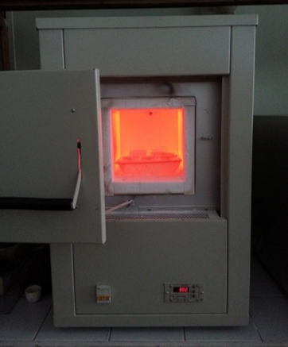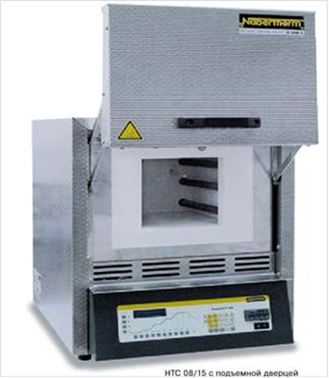
а – общий вид печи СНОЛ 12/16 (Россия); б – печь высокотемпературная камерная НТС 08/16 Nabertherm GmbH.
Рисунок 3.1 – Высокотемпературные печи для проведения экспериментов
Петрографический анализ проводился на прямом промышленном микроскопе OLYMPUS BX-51 поляризационный «Olympus» (Япония) при диапазоне увеличений от 50 до 1000х. Обработка снимков, полученных с использованием цифровой камеры, проводилась с использованием программного обеспечения для поляризационной микроскопии.

3.2.2 Результаты и их обсуждение

Были проведены эксперименты в лабораторных условиях для определения времени образования шлака при сплавлении FeO с флюсовыми рудами: Конырат (1), Таскара (2) и жезказганской (3), содержащими примерно одинаковое количество SiO₂ (таблица 3.1). Как источник FeO использовалось щавелевое железо высокой чистоты, которое при температуре 850 °C разлагается на FeO, угарный газ (CO), двуокись углерода (CO₂) и воду (H₂O). Пропорции щавелевого железа и руды были выбраны исходя из необходимости полного ошлакования, окисляющегося FeO кремнеземом, содержащегося в руде. Смесь тщательно перемешивали, измельчали и помещали в крупный тигель, который был предварительно прокален. Затем тигель помещали в заранее разогретую печь. Выборка проводилась каждую минуту, начиная с момента помещения тигля в печь и до 14 минут включительно. По завершении процесса тигель быстро охлаждали на массивной железной плите [78].
Температура экспериментов – 1160÷1170 ^{о} и 1210÷1220 ^{о}С. Как было выявлено ранее, это температура образования первичного шлака при окислении богатого (~50 % Cu) и бедного (~30 % Cu) штейна, соответственно. О содержании соединений в пробе судили – качественно, по высоте пиков рентгенофазового анализа. Кроме того, отдельные конгломераты сплавленной шихты подвергались петрографическому анализу.
Время начала и конца фазообразования с этими флюсами отличается на 1 мин в интервале температур 1160-1170 ^{о}С и становится одинаковым в интервале температур 1210-1220 ^{о}С, но ошлакование и окисление оксида железа (II) протекает в них по-разному (таблица 3.2).
При температуре 1160-1170°C фаялит является основной фазой в шлаках, образованных из FeO и руды №3, а его минимальное количество наблюдается при использовании руды №1 с высоким уровнем Al₂O₃ и низким CaO. Магнетит присутствует в одинаковых количествах во всех пробах, в то время как содержание гематита уменьшается. Повышение температуры на 50°C ускоряет шлакообразование, делая содержание фаялита одинаковым во всех пробах. Рентгенофазовый анализ показал, что при использовании руды №1 с низким содержанием "свободного" SiO₂, наряду с фаялитом, образуются магнетит, α-кварц и гематит. Петрографический анализ выявил присутствие авгита в образце после 10 минут выдержки при заданных температурах.

Таблица 3.2 – Влияние состава силикатного флюса на скорость шлакообразования в системе FeO-SiO₂
№ флюса | Время от начала нагрева, мин | Фазовый состав, интенсивность в см
№ флюса | Время от начала нагрева, мин | FeO | Fe₂O₃ | Fe₂SiO₄ | Fe₃O₄ | SiO₂
№ флюса | Время от начала нагрева, мин | d=2,15А^{о} | d=2,69А^{о} | d=2,82А^{о} | d=2,96А^{о} | d=3,34А^{о}
1160-1170 ^{о}С
1 | 7 | - | 4,8 | 13,8 | 13,2 | 5,4
2 | 7 | - | 1,5 | 14,2 | 12,1 | 2,1
3 | 6 | - | - | 19,7 | 11,3 | 1,2
1210-1220 ^{о}С
1 | 5 | - | 10,6 | 18,0 | 11,2 | 10,7
1 | 10 | - | 3,3 | 13,4 | 16,7 | 2,6
2 | 5 | - | 5,8 | 14,6 | 11,8 | 17,7
2 | 10 | - | 2,4 | 16,4 | 14,5 | -
3 | 5 | 2,0 | 5,7 | 16,9 | 11,8 | 8,9
3 | 10 | - | 1,9 | 18,7 | 16,9 | -

Для руды №2 и FeO, помимо фаз, обнаруженных рентгенофазовым анализом, петрографический анализ выявил вюстит FeO, гидроксиды железа и сульфидные включения. Спустя 10 минут при 1210-1220°C возникает пироксен и кварцевое стекло, а гидроксиды и вюстит исчезают.
При сплавлении руды №3 с FeO и выдержке 5 минут на начальной стадии шлакообразования обнаруживаются магнетит, α-кварц, альбит, вюстит и фаялит. После полного расплавления и выдержки при тех же температурах появляются магнетит, делафоссит (из-за наличия меди в руде №3), фаялит, авгит, α-кварц, гематит и кварцевое стекло.
Таким образом, при взаимодействии кремнеземных флюсов с высоким содержание алюминия, наряду с фаялитом, в шлаковой фазе появляются соединения типа авгит (Ca, Na) (Mg, Fe, Al) [(Si, Al) 2O₆]. Кроме того, когда оксид железа (II) ошлаковывается рудой №1, с максимальным содержанием Al₂O₃, авгит появляется сразу, в начале процесса шлакообразования и, когда он полностью формируется, становится основой образца вместо фаялита. При меньшем содержании Al₂O₃ при шлаковании FeO с рудами № 2 и 3 авгит образуется позже и не превалирует над фаялитом по содержанию. Известно, что авгит представляет собой алюмооксидный пироксен, который трудно плавится при температуре 1500 °С [91].

3.3 Изучение влияния компонентов силикатной руды на механизм шлакообразования и потери меди со шлаком

В результате проведенных ранее испытаний было установлено, что чем ниже содержание Al₂O₃ и более высокое содержание CaO в руде при одинаковом содержании кремнезема, тем больше доля фаялитовой фазы в шлаке и тем медленнее процесс окисления, растворенного в нем вюстита, что согласуется с данными из [88]. Наличие кальцита CaCO₃ в рудах 2 и 3, который полностью диссоциирует в диапазоне температур 900 – 1 000 °С с максимальным развитием при 940 °С, увеличивает площадь контакта шлакообразующих оксидов с FeO и тем самым ускоряет образование шлаковой фазы.
Отмечено, что на начальном этапе, в первые 5 – 6 минут, при наличии «свободного» кварца в системе руда –оксид железа (II), скорость образования шлака довольно высока. Затем с уменьшением содержания «свободного» кварца в системе скорость образования шлака замедляется.
Уменьшение фазы а-кварца будет соответственно снижать скорость и полноту ошлакования оксида железа (ΙΙ). Следует отметить, что все соединения с диоксидом кремния стабильны в диапазоне температур 1 210 – 1 220 °C и отрицательно влияют на кинетику шлакообразования.
Во флюсе № 1 кремнезем связан в различные алюмосиликаты: Al₂SiO₅; (K,Na)AlSi₃O₈, Al₂Si₄O₁₀(OH)₂; KАl₂[Si₃AlO₁₀](OH)₂.
Во флюсе № 2 в соединения: CaAl₂Si₂O₈; KАl₂[Si₃AlO₁₀](OH)₂; Al₄Si₄O₁₀(OH)₈; (Mg,Fe)O.SiO₂ (Рисунок 3.2).
Во флюсе № 3 присутствует KАl₂[Si₃AlO₁₀](OH)₂.
При сплавлении этих флюсов с оксидом железа (II) во всех пробах шлака отмечается появление авгита, минерала группы пироксенов –(Ca,Na)(Mg,Fe,Al)[(Si,Al)₂O₆]. Таким образом. некоторая часть кремнезема, определяемая химически, остается связанной с Al₂O₃ и MgO и возможно с СаО и слабо взаимодействует с FeO, т.е. не участвует в шлакообразовании.
Присутствие в руде №2 гиперстена (Mg,Fe)O.SiO₂ также отрицательно сказывается на эффективной концентрации кремнезема, снижая его флюсующую способность.
Экспериментальные исследования показали, что при высокотемпературном нагреве формируется шлаковый расплав с характерными реологическими свойствами. Минералогический состав полученного расплава представлен такими фазами, как альбит, анортоклаз и муллит. Эти стабильные соединения кремнезема с Al₂O₃ являются тугоплавкими и способствуют увеличению вязкости.
Важно отметить, что в составе шлакового расплава присутствуют включения нерасплавленных алюмосиликатных минералов и кварца, что обусловлено химико-минералогическими особенностями исходного сырья. Это также свидетельствует о высокой вязкости сформированного расплава, что затрудняет полное протекание плавления и гомогенизацию его состава.
Все вышеперечисленное значительно снижает флюсующую способность руды, т.е. содержание в ней «свободного» кремнезема, что, в свою очередь, снизит скорость ошлакования оксида железа и увеличит содержание магнетита в шлаке. Данный факт может оказывать негативное влияние на физико-химические свойства шлака, его текучесть и возможность эффективного разделения штейна и шлака.
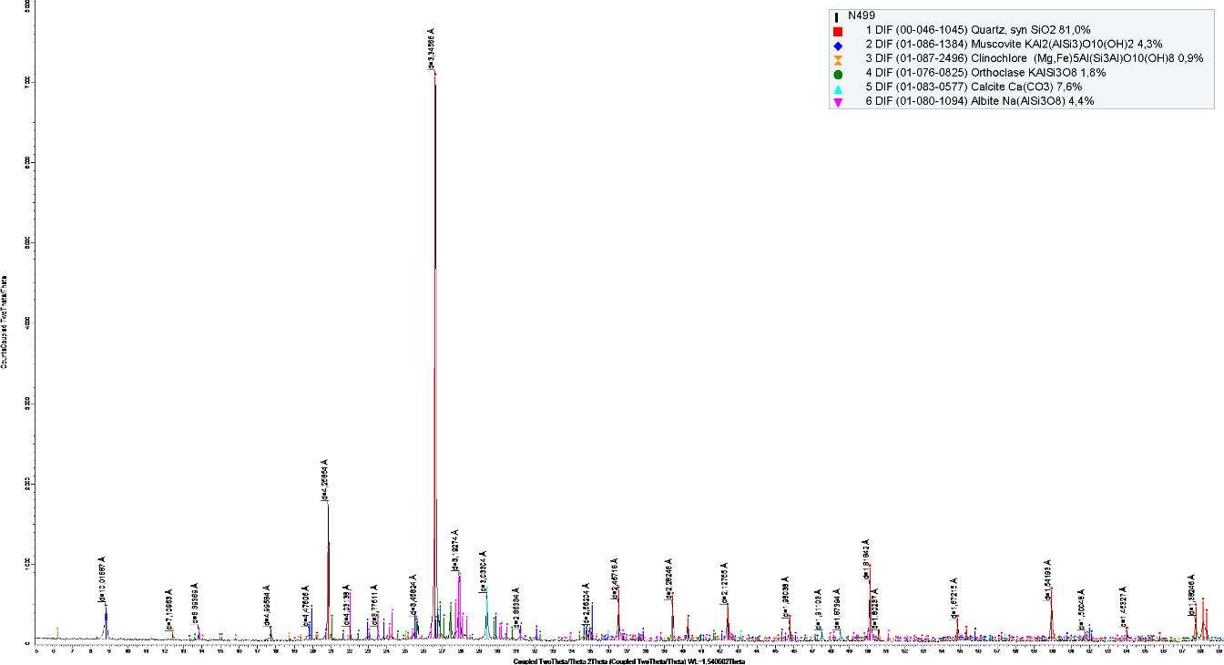
Рисунок 3.2 - Дифрактограмма флюсовой руды Таскара

Альбит, являясь разновидностью полевого шпата, характеризуется температурой плавления около 1118 °C. Однако при более высоких температурах в интервале 1300-1400 °C альбит обладает чрезвычайно высокой вязкостью, достигающей значений порядка 0,10·10⁵ Па·с.
Анортоклаз также относится к группе полевых шпатов, занимая промежуточное положение между альбитом и моноклинными разновидностями, его температура плавления находится в диапазоне 1100-1250 °C [91].
Мусковит при нагревании отдает воду, перекристаллизируется и разлагается на муллит и β-кристобалит. Муллит имеет переменный состав и обладает большой склонностью к стеклообразованию. При высоких концентрациях оксида кремния и оксида алюминия в шлаковых системах возможно формирование обширной зоны тугоплавких муллитов с температурой плавления в диапазоне 1500-1800°C.
Разрушение и плавление данных высокотемпературных муллитовых включений может быть достигнуто только при увеличении содержания оксида кальция в системе до значений, превышающих 15% [92].
Учитывая заданный фазовый состав флюсовой руды и ее трансформации при нагревании можно утверждать, что в печи формируется шлаковый расплав, характеризующийся довольно высокой вязкостью. Этот расплав содержит в своем составе такие минеральные фазы, как альбит, анортоклаз и муллит. Кроме того, в нем присутствуют вкрапления нерасплавленных частиц алюмосиликатов и кварца [93]. Формирование вязкого шлакового расплава с нерасплавленными твердыми включениями приводит к снижению интенсивности процессов взаимодействия силикатного флюса с железосодержащими компонентами. Это способствует переокислению железа до магнетита и, как следствие, увеличению потерь меди в процессе плавки.
Наряду с этим, по данным таблицы 3.1 были рассчитаны флюсующие способности (ФС) используемых в настоящее время флюсовых руд. Для расчета ФС различных руд используется следующая формула [90]:

FA= C_{SiO2}+C_{CaO} – 0,54C_{Fe}–0,46C_{Zn}–0,145C_{Pb}–1,73C'_{Al2O3}–0,39C''_{Al2O3}–0,75С_{МgO} (3.1)
где: Сn - содержание компонентов руды, в % масс.; C'_{Al2O3} - количество глиноземной руды, используемой для образования муллита, и C''_{Al2O3} - количество глиноземной руды, используемой для образования анортита.

Тогда флюсоспособность руд Жезказгана (3), Таскара (2) и Конырата (1) будет равна: 57,5 %, 47,21 %, 37,83 % соответственно. Полученные данные свидетельствуют о том, что ФС флюсовых руд, используемых в Казахстане в настоящее время, исключительно низкая, в то время как во всем мире используется флюсовая руда с содержанием SiO₂ не менее 80%. Значительная часть, почти половина, оксида кремния во флюсе не вовлекается в процесс шлакообразования. Для получения однородных, хорошо расплавленных шлаков с низким содержанием магнетита требуется подача большого избытка флюсующих добавок. Однако данный подход имеет ряд негативных последствий. Во-первых, избыточное количество флюсов приводит к снижению температуры металлургического расплава. Во-вторых, это увеличивает общий выход шлаковой фазы, что повышает потери меди, уносимой со шлаком.

Выводы по третьей главе

Из приведенного фазового анализа флюсовой руды, используемой в плавке шихты в ПВ, видно, что кроме кварца и кальцита из-за высокого содержания Al₂O₃, она содержит минералы, образующие вязкие расплавы или распадающиеся при нагреве, в основном, на соединения, плавящиеся при температуре не менее 1300 ^{о}С. В системе с тройной эвтектикой процесс кристаллизации протекает при постоянной температуре, что может быть нарушено присутствием компонентов, формирующих трудноплавкие соединения, таких как авгит.
Учитывая низкую флюсующую способность флюсовых руд, для обеспечения быстрого ошлакования железа в шихте и получения относительно гомогенного расплава требуется подавать в печь значительный избыток флюсующих добавок по сравнению с расчетными значениями.
Однако увеличение загрузки флюсовых материалов приведет к дефициту тепла в процессе, что будет способствовать образованию гетерогенных, неоднородных шлаковых расплавов с высоким содержанием меди. Кроме того, общий выход шлаковой фазы возрастет в этом случае, что, в свою очередь, повлечет за собой увеличение суммарных потерь меди.
Также следует учесть, что оксиды железа играют ключевую роль в определении физических свойств шлака, таких как температура плавки и вязкость. При этом изменение степеней окисления железа может сильно влиять на активность кислорода и другие свойства расплавов. В контексте данного исследования, присутствие Al₂O₃ может изменять условия окисления FeO, таким образом влияя на общий фазовый состав и свойства шлака.
Чтобы уменьшить негативное влияние алюминия, можно предложить следующие меры:
- Оптимизация соотношения компонентов шлака для предотвращения образования трудноплавких фаз.
- Введение модифицирующих добавок, которые будут способствовать формированию более легкоплавких фаз.
- Контроль давления кислорода в процессе плавки для управления окислительно-восстановительными реакциями и предотвращения переокисления.
Образование авгита при плавке медных концентратов является важным фактором, который может влиять на процесс извлечения металлов из руды. Более подробное изучение влияния авгита на шлакообразование может помочь в оптимизации металлургических процессов и снижении потерь меди со шлаками.
- ИССЛЕДОВАНИЕ ПОВЕДЕНИЯ МЕДИ В УСЛОВИЯХ ГЛУБОКОГО ВОССТАНОВЛЕНИЯ ШЛАКОВ УГЛЕМ
Глубокое восстановление шлаков является важным процессом в металлургической промышленности, позволяющим извлекать ценные металлы из шлаковых отходов. Эффективность восстановления зависит от многих факторов, включая химический состав шлака, температуру и парциальное давление кислорода [94].
На текущий момент литературные данные, касающиеся глубокого восстановления шлаков при экстремально низких парциальных давлениях кислорода, порядка 10⁻¹⁰ атм. [95], ограничены. Это указывает на недостаточность исследований в данной сфере и подчеркивает потребность в дальнейших экспериментальных и теоретических работах для понимания процессов, протекающих в таких условиях. Доступная научная информация не позволяет полноценно оценить кинетику восстановительных реакций и механизмы переноса массы в шлаковых системах при столь низких значениях парциального давления кислорода. Это создает значительный пробел в знаниях, который необходимо заполнить для развития более эффективных и экономически выгодных технологий переработки металлургических шлаков.
Исследования [96–98] подчеркивают сложность процесса глубокого восстановления шлаков и значимость контроля над парциальным давлением кислорода. Они также указывают на необходимость дальнейших экспериментальных и теоретических исследований для оптимизации процесса восстановления с целью повышения его эффективности и экономической выгоды.
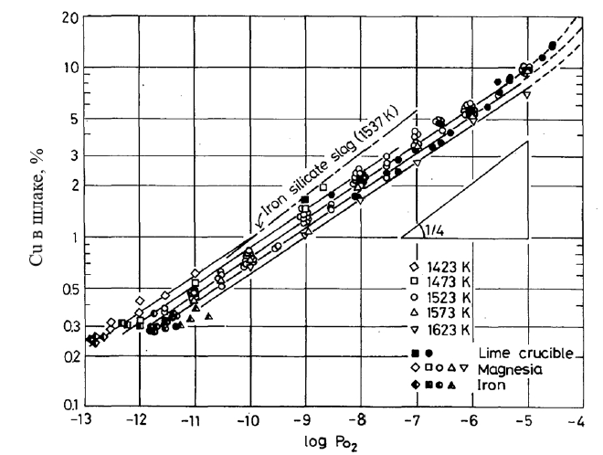
Рисунок 4.1 - Зависимость содержания меди в шлаке от парциального давления кислорода (Р_{О2})[99]

На рисунке 4.1 представлена зависимость содержания меди в шлаке от кислородного потенциала. Процесс автогенной плавки происходит в условиях окисления при парциальном давлении кислорода в диапазоне от 10⁻⁶ до 10⁻⁸ атм. В то же время, создание условий глубоко восстановления (например, добавление угля или продувка природным газом) значительно увеличивает термодинамическую вероятность восстановления оксидов металлов. В глубоко-восстановительных условиях, когда содержание железа в сплаве минимально, и парциальное давление кислорода меньше 10⁻¹¹ атм, активность меди также минимизируется, что ведет к снижению ее растворимости в шлаке [98].
Таким образом, при плавке в печи Ванюкова для достижения глубоко восстановительных условий и снижения парциального давления кислорода с использованием угля до P_{О2} <10⁻¹⁰ атм., необходимо создать условия, при которых уголь будет эффективно реагировать как с оксидами металлов, так и с кислородом, присутствующим в системе. Реакции, которые могут происходить в таких условиях, включают:
- Восстановление оксидов металлов углём:

MeO + C → Me + CO (4.1)
где MeO обозначает оксид металла, C — углерод (уголь), Me — металл, CO — угарный газ.
- Реакция углерода с кислородом:

C + O₂ → CO₂ (4.2)
или
2C + O₂ → 2CO (4.3)

Эти реакции способствуют удалению кислорода из системы, снижая его парциальное давление.

  - Термодинамический анализ взаимодействия компонентов шлака углеродом угля

Термодинамические расчеты реакций восстановления оксидов металлов позволяют сделать вывод о возможности протекания процесса восстановления, тепловом эффекте, влиянии температуры на термодинамические параметры реакции. Приводимые в литературе термодинамические расчеты не всегда учитывают фазовые переходы взаимодействующих компонентов при изменении температуры в процессе восстановления [100–106].
При проведении термодинамического анализа в настоящей работе были выполнены расчеты энтальпии, энтропии, свободной энергии Гиббса, константы равновесия реакций, характерных для процесса восстановления оксидов железа, меди, свинца и цинка твердым углеродом.
Для изучения термодинамики физико-химических превращений был использован программный комплекс HSC – 5, разработанный компанией Outocumpu Ou.

ΔG_{t}°= ΔH_{t}°-T ΔS_{t}° (4.4)

В соответствии с установленными принципами термодинамики пирометаллургических процессов, активность конденсированных фаз обычно принимается за единицу, а давление газообразных компонентов, участвующих в реакциях, равняется одной атмосфере (101330 Па) [107]. Эти условия служат основой для моделирования реакций восстановления при различных температурах, начиная от 900 и до 1500°С. Особое внимание уделяется изучению эндотермических и экзотермических процессов, происходящих в системе углерод-кислород, где, например, реакция газификации углерода (Рисунок 4.2) демонстрирует увеличение вероятности протекания с повышением температуры. В то же время, экзотермические реакции, такие как реакции (4.2 и 4.3), показывают, что реакция (4.3) является более предпочтительной в данном температурном диапазоне, что подтверждается изменением свободной энергии Гиббса (ΔG) [108]. Такие данные подчеркивают значимость контроля температурного режима для оптимизации процессов восстановления в пирометаллургии [109].
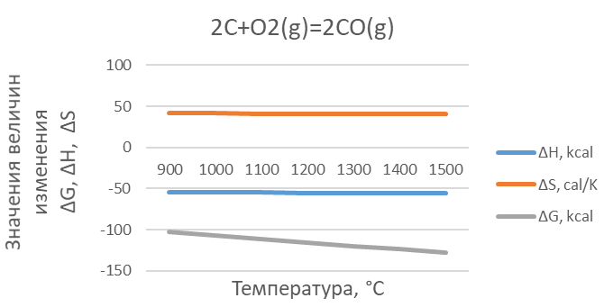
Рисунок 4.2 - Значения величин изменения ΔG, ΔH и ΔS для реакции 4.3

Рассмотрев общие закономерности изменения термодинамических функций реакций взаимодействия кислорода и углерода, имеющих важное значение при углетермическом восстановлении оксидов, перейдем к термодинамическому анализу реакций восстановления оксидов металлов (4.5-4.11).

Cu₂O+C = 2Cu + CO (4.5)
PbO +C = Pb +CO (4.6)
FeO +C = Fe + CO (4.7)
ZnO+C = Zn + CO (4.8)
Fe₃O₄ + 4C = 3Fe +4 CO (4.9)
Fe₃O₄ +2C = 3 Fe +2CO₂ (4.10)
Fe₂O₃+ 3C = 2Fe + 3CO (4.11)

Температурные изменения термодинамических функций реакций восстановления оксидов меди, свинца, железа и цинка углеродом (4.5-4.8) имеют много общего (Рисунок 4.3). Прежде всего следует, что все они являются эндотермическими, судя по положительному значению энтальпии. Следует отметить, что наибольшей эндотермичностью отличается реакция восстановления оксида цинка углеродом (4.8), что связано с затратами тепла на осуществление фазового перехода металлического цинка из конденсированного состояния в паровую фазу. Восстановление оксидов меди, железа, свинца (4.5-4.7) термодинамически вероятно во всем диапазоне рассматриваемых температур, однако, судя по изменению константы равновесия (Приложение А) степень их протекания увеличивается с ростом температуры.
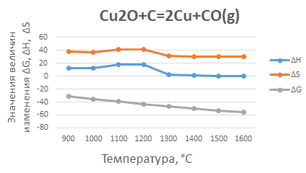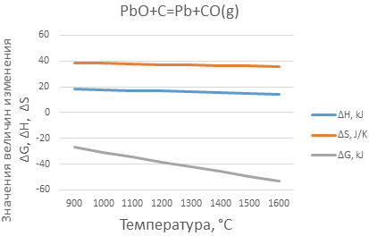

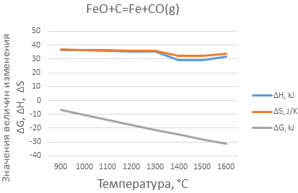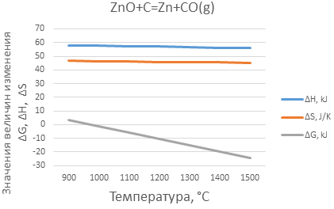
Рисунок 4.3 – Значения величин изменения ΔG, ΔH и ΔS для реакций 4.5-4.8

Свободная энергия Гиббса реакций восстановления оксида цинка углеродом (4.8) до температуры 1000°С имеет положительное значение, т.е. оксид цинка практически не восстанавливается, однако, в связи с большим положительным значением энтропии свободная энергия Гиббса уменьшается с ростом температуры и достигает - 24.34 kJ при 1500° С.
Осуществление реакций восстановления магнетита и гематита углеродом (4.9-4.11) термодинамически вероятны. Свободная энергия для этих реакций во всем интервале рассматриваемых температур – значительная отрицательная величина. Однако, учитывая положительные значения энтальпии и энтропии, реакции восстановления магнетита и гематита углеродом являются эндотермическими (Рисунок 4.4).
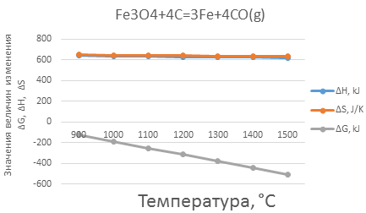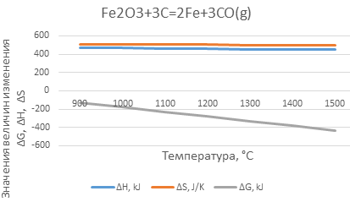

Рисунок 4.4 - Значения величин изменения ΔG, ΔH и ΔS для реакций 4.9, 4.11

Судя по представленным термодинамическим данным, для практического осуществления и реализации процесса глубокого восстановления оксидов металлов, следует учитывать необходимость в подводе в зону протекания эндотермических восстановительных реакций значительного количества тепла и создавать условия для поддержания температур шлака и восстановителя на уровне 1300° С и выше.

4.2 Математическое планирование экспериментов по восстановительному обеднению шлаков углем

В области металлургии, математическое планирование экспериментов является одним из наиболее используемых методов исследования. Он позволяет сократить время проведения исследований и моделировать такие эксперименты, которые невозможно провести на реальном металлургическом объекте.
Прямая зависимость между факторами и выходным показателем содержания меди в шлаке является основой регрессионного анализа. Регрессионный анализ позволяет исследовать, какие факторы оказывают наибольшее влияние на исследуемую зависимую переменную.
В данной задаче мы использовали множественную линейную регрессию, где выходной показатель содержание меди в шлаке был зависимой переменной, а содержание магнетита, восстановителя и температуры - независимыми переменными (факторами).
После определения воспроизводимости результатов предварительных экспериментов при нормальном распределении, с помощью критерия Кохрена, была построена расширенная матрица планирования ПФЭ (полного факторного эксперимента), куда были внесены результаты 8 опытов двух параллельных экспериментов для процесса восстановления меди в условиях глубокого восстановления шлака в таблице 4.1.

Таблица 4.1 – Расширенная матрица полного факторного эксперимента
№  п/п | Входные факторы |  |  |  |  |  |  |  |  |  | Выходной фактор
№  п/п | в натуральных единицах |  |  | в относительных  единицах
№  п/п | Z₁ | Z₂ | Z₃ | Х₁ | Х₂ | Х₃ | X₁₂ | X₁₃ | X₂₃ | X₁₂₃ | Y₁ | Y₂ | Ῡ
1 | 7 | 10 | 1350 | 1 | 1 | 1 | 1 | 1 | 1 | 1 | 0,65 | 0,65 | 0,65
2 | 7 | 10 | 1250 | 1 | 1 | -1 | 1 | -1 | -1 | -1 | 0,9 | 1 | 0,95
3 | 7 | 3 | 1350 | 1 | -1 | 1 | -1 | 1 | -1 | -1 | 0,65 | 0,67 | 0,66
4 | 7 | 3 | 1250 | 1 | -1 | -1 | -1 | -1 | 1 | 1 | 1 | 1,1 | 1,05
5 | 3,4 | 10 | 1350 | -1 | 1 | 1 | -1 | -1 | 1 | -1 | 0,48 | 0,5 | 0,49
6 | 3,4 | 10 | 1250 | -1 | 1 | -1 | -1 | 1 | -1 | 1 | 0,85 | 0,86 | 0,855
7 | 3,4 | 3 | 1350 | -1 | -1 | 1 | 1 | -1 | -1 | 1 | 0,65 | 0,64 | 0,645
8 | 3,4 | 3 | 1250 | -1 | -1 | -1 | 1 | 1 | 1 | -1 | 0,85 | 0,86 | 0,855
Y₀ |  |  |  |  |  |  |  |  |  |  |  |  | 0,769
По критерию Стьюдента была проведена оценка значимости коэффициентов и из уравнения регрессии были исключены незначимые члены, после чего получили:

Y = 0,769 + 0,058Х₁ ₋ 0,033Х₂ - 0,158Х₃ + 0,031Х₁Х₂Х₃ (4.12)

Подставив значения основного уровня и интервала варьирования уравнение регрессии было преобразовано из относительных единиц в натуральные:
X1=$\frac{Z1-5,2}{1,8}$; X2 = $\frac{Z2-6,5}{3,5}$; X3= $\frac{Z3-1300}{50}$ (4.13)
Учитывая примененные преобразования, уравнение регрессии, выраженное в натуральных единицах будет иметь вид:

y_{p}=0,769 + 0,058$\frac{Z1-5,2}{1,8}-0,033\frac{Z2-6,5}{3,5}-0,158\frac{Z3-1300}{50}+0,031\frac{Z1-5,2}{1,8}*\frac{Z2-6,5}{3,5}*\frac{Z3-1300}{50}$ (4.14)

Рисунок 4.5 - Зависимости содержания меди в шлаке от содержания магнетита в шлаке, количества восстановителя и температуры шлака
На основе полученного уравнения регрессии были построены графики (Рисунок 4.5), которые показывают, что все три фактора оказывают определенное влияние на содержание меди в шлаке, что видно по значениям коэффициентов детерминации (R²), но наиболее значимым фактором является температура.
Полный материал по планированию экспериментов, включая детализированные расчеты и статистический анализ, представлен в Приложении Б.

4.3 Лабораторные опыты обеднения шлаков в глубоко восстановительных условиях

4.3.1 Разработка схемы установки и методика исследований

Проведен анализ состава продуктов плавки, физико-химических свойств шлаков, полученных при плавке шихты, близкой по составу к шихте ПВ-1 и ПВ-2 на БМЗ. Плавки шихты (навеска 100 г), содержащей 30 % серы и 15 % SiO₂, проведены при температуре 1300 ⁰С на установке, моделирующей автогенную плавку с продувкой расплава в лабораторных условиях (Рисунок 4.6).
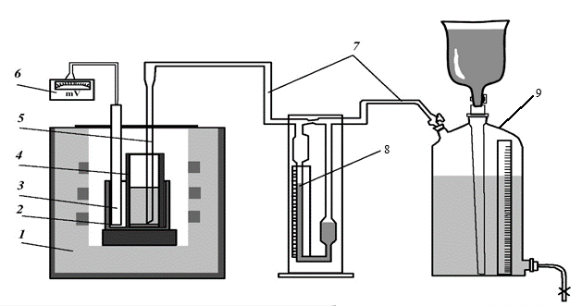
1 – печь силитовая; 2 – алундовый стакан; 3 – термопара Pt-Pt-Rh; 4 – алундовый тигель; 5 – алундовая трубка; 6 – милливольтметр; 7 – резиновый шланг; 8 – реометр; 9 – газометр.
Рисунок 4.6 - Схема лабораторной установки для моделирования автогенной плавки с продувкой расплава кислородсодержащей смесью

Содержание SiO₂ во флюсе 70 %, расход кислородсодержащего дутья 20 л/ч. Результаты химических анализов продуктов плавок приведены в таблице 4.2.
Для рентгенофазового анализа использовался дифрактометр D8 Advance (Bruker) с использованием излучения α-Cu.
Для изучения состава всех проб был использован электронно-зондовой микроанализатор JEOL JXA 8230.
Термический анализ исходного шлака осуществлен с использованием прибора синхронного термического анализа STA 449 F3 Jupiter, обработка полученных результатов производилась посредством программного обеспечения NETZSCH Proteus.
Петрографический анализ проводился на прямом промышленном микроскопе OLYMPUS BX-51 поляризационный «Olympus» (Япония) при диапазоне увеличений от 50 до 1000х. Обработка снимков, полученных с использованием цифровой камеры, проводилось с использованием программного обеспечения для поляризационной микроскопии.

4.3.2 Результаты и их обсуждение

Для полученных проб шлака были проведены термические, рентгенофазовые, минералогические и электронно-зондовые исследования.

Таблица 4.2 – Содержание основных компонентов в шихте, штейне, шлаке окислительных плавок медной сульфидной шихты
№  опыта | Содержание, % |  |  |  |  |  |  | К-во шлака,  г
№  опыта | шихта |  | шлак |  |  |  | штейн | К-во шлака,  г
№  опыта | Cu | Fe | Cu | SiO₂ | Fe_{общ.} | Fe₃O₄ | Cu | К-во шлака,  г
1 | 16,82 | 27,00 | 0,930 | 32,05 | 37,4 | 7,80 | 46,30 | 44,0
2 | 16,73 | 27,60 | 0,970 | 31,90 | 37,3 | 7,90 | 46,20 | 43,6
3 | 16,35 | 27,1 | 1,033 | 31,30 | 37,3 | 7,95 | 45,90 | 44,6
4 | 15,84 | 27,02 | 1,070 | 30,90 | 37,4 | 7,98 | 45,07 | 45,8
5 | 15,80 | 26,10 | 1,080 | 30,60 | 37,4 | 8,20 | 45,85 | 43,0
6 | 15,31 | 25,62 | 1,150 | 30,40 | 37,2 | 8,65 | 45,16 | 45,9
7 | 15,12 | 26,40 | 1,200 | 30,31 | 37,2 | 8,80 | 45,06 | 46,3
8 | 16,10 | 27,70 | 1,290 | 30,20 | 38,5 | 9,20 | 45,70 | 46,6
9 | 16,48 | 27,60 | 1,320 | 30,10 | 38,5 | 9,70 | 45,78 | 47,2
10 | 14,63 | 26,70 | 1,540 | 30,05 | 36,2 | 9,80 | 45,06 | 48,0

По данным рентгенофазового анализа основными минеральными фазами пробы шлака плавки № 2, содержащей 0,97 % Cu, являются фаялит и магнетит (Рисунок 4.7).
Рисунок 4.7 – Дифрактограмма пробы шлака, содержащей 0,97 % меди

При минералогических исследованиях, под микроскопом в отраженном свете в плоскости аншлифа пробы шлака плавки № 2 видно, что материал отвального шлака состоит из магнетита, фаялита и небольших включений меди (Рисунок 4.8).
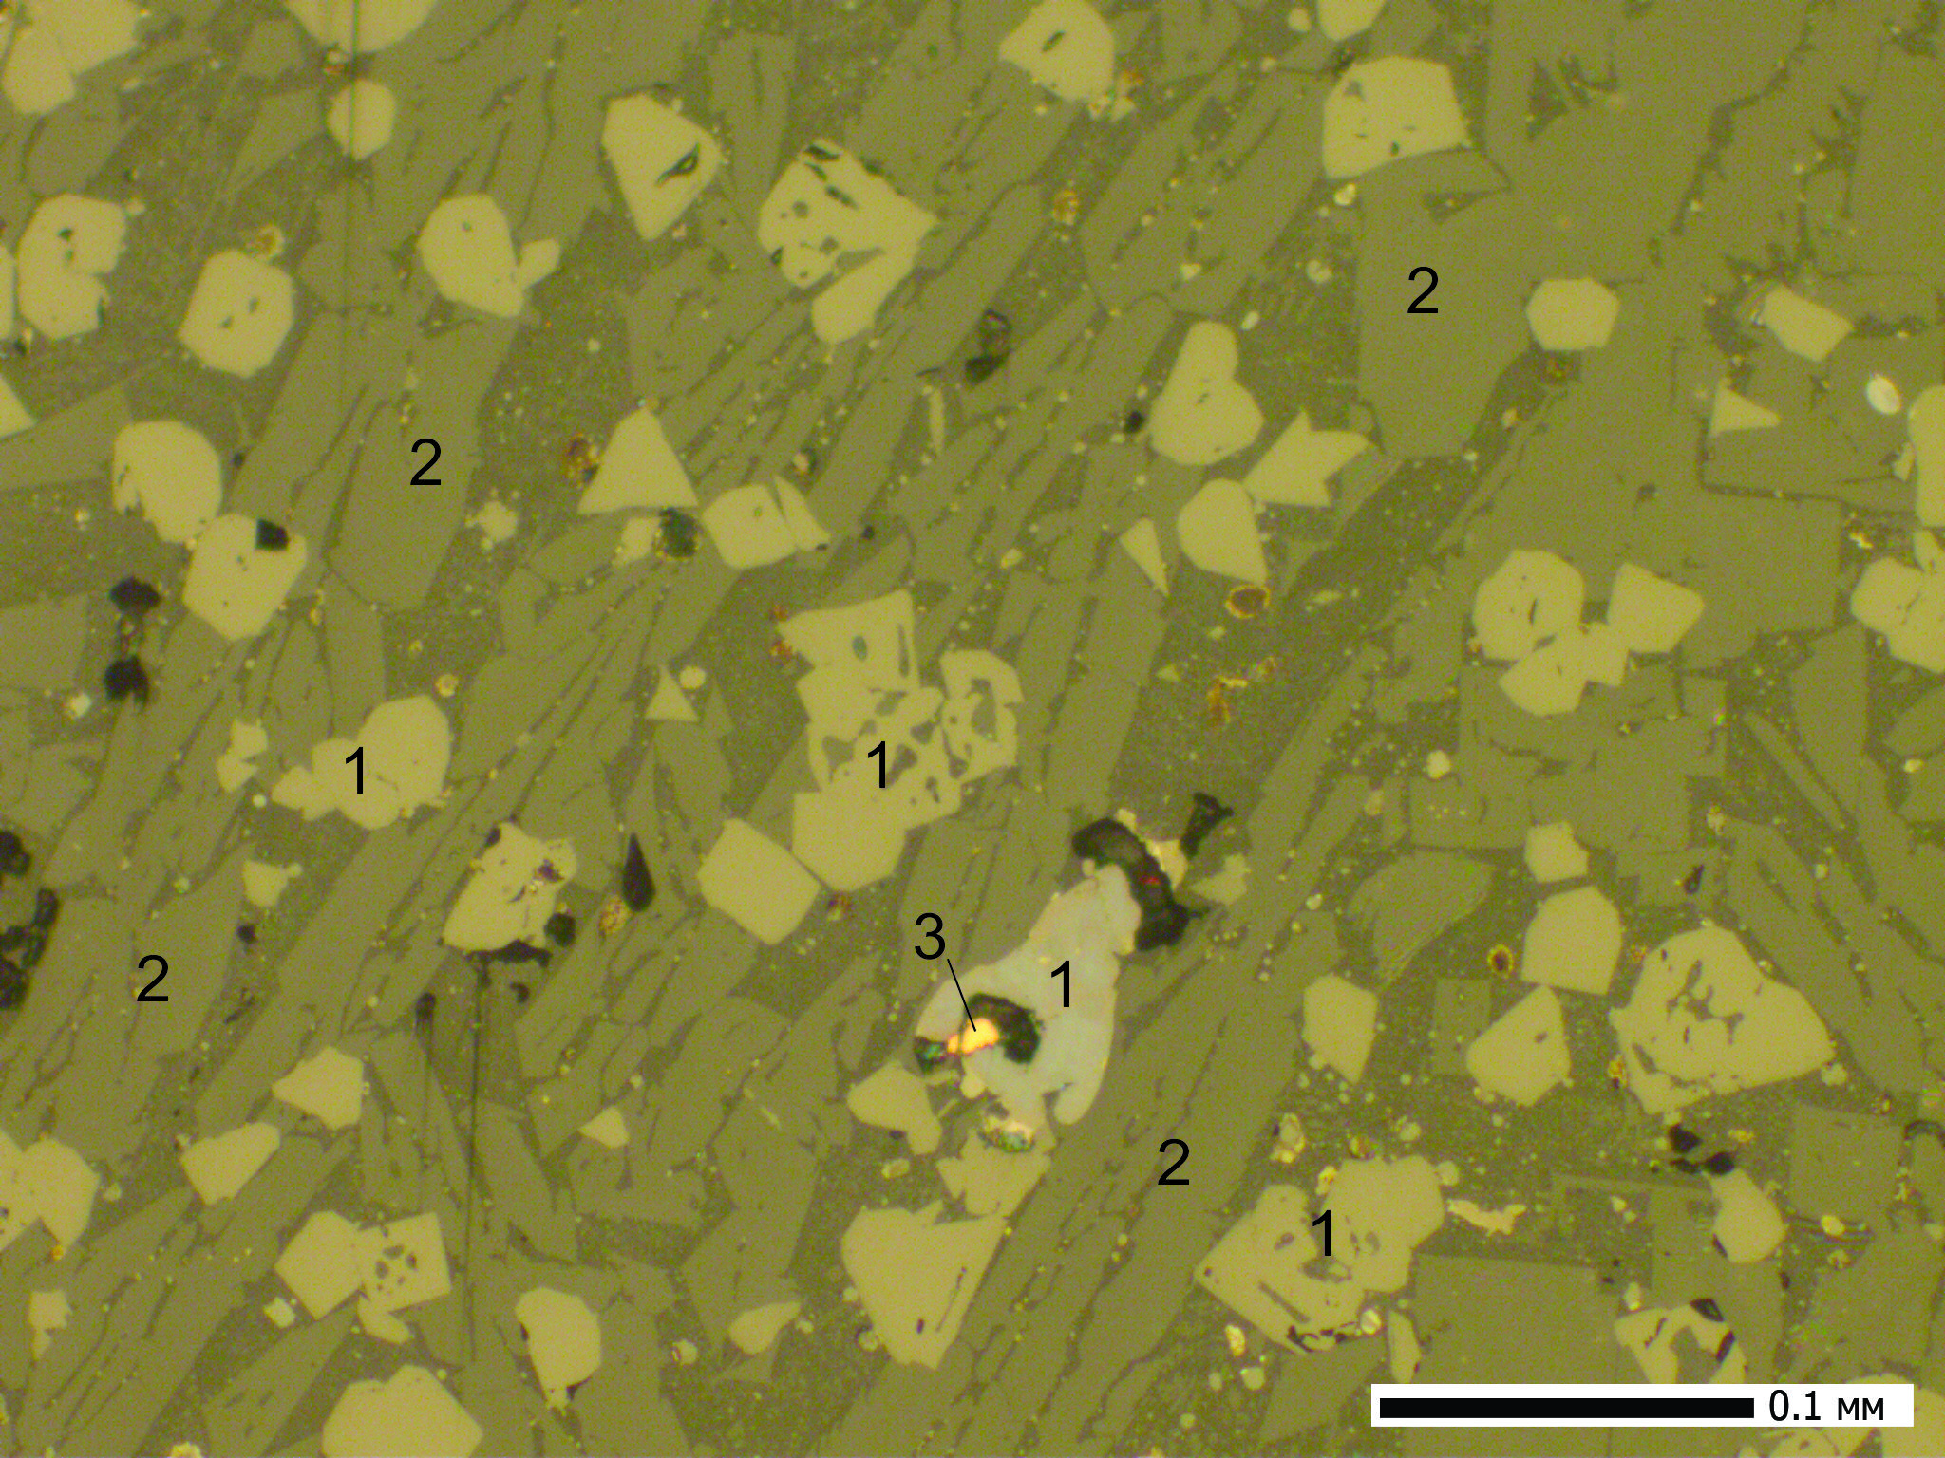
1 – магнетит, 2 – фаялит, 3 – медь металлическая.
Рисунок 4.8 – Фаялит-магнетитовый шлак плавки № 2
с редкими зернами металлической меди (×200)

Для определения состава минеральных фаз с помощью электронно-зондового анализа выбран один участок. В его пределах определены присутствующие минеральные фазы: на фоне фаялитовой матрицы со стеклом выделяются относительно изометричные кристаллы магнетита, зерна халькопирита с ярко-белыми оторочками фаз сложного состава свинца с примесью меди, железа, мышьяка и включениями железосодержащего сфалерита – марматита (Рисунок 4.9).

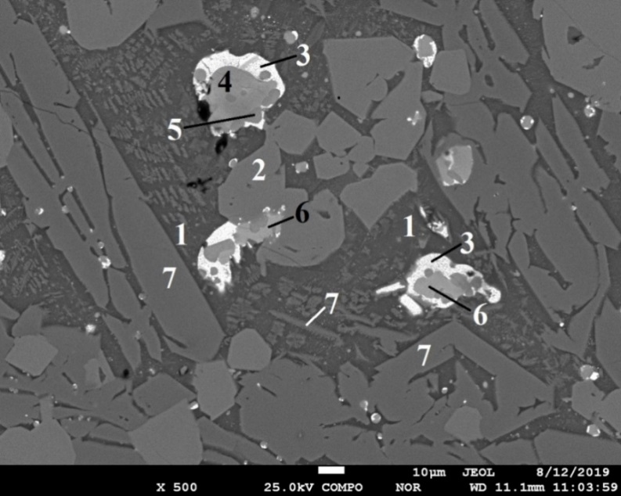
1 – стекло; 2 – магнетит; 3 – сульфид свинца, меди и железа; 4, 6 – халькопирит; 5 – марматит; 6 – халькопирит; 7 – фаялит.
Рисунок 4.9 – Фрагмент аншлифа пробы шлака, содержащей 0,97 % Cu
(COMPO, ×500)
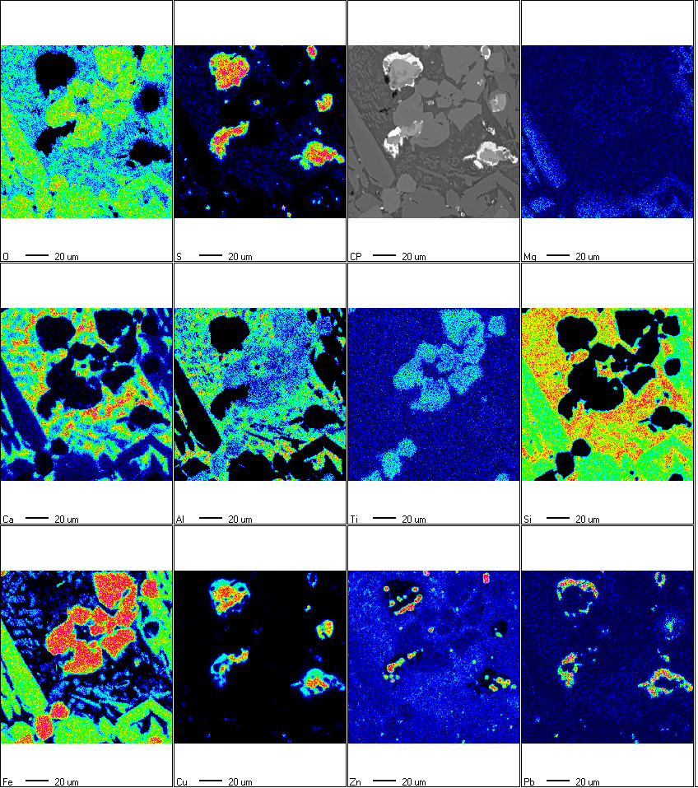

Рисунок 4.10 – Распределение элементов в пробе шлака плавки № 2,
содержащей 0,97 % меди (WDS, ×500)

Распределение элементов в пробе шлака плавки № 2 показано на рисунке 4.10. Судя по ярким области на каждой из микрофотографий, которые указывают на участки с повышенной концентрацией соответствующего элемента, можно сделать вывод, что в пробе шлака присутствуют сульфиды меди, свинца и немного цинка. Области богатые железом соответствуют областям богатым кислородом, что говорит о наличии магнетита, фаялит на рисунке расположен в основном по краям пробы.
Для выявления температур плавления полученных шлаков с использованием прибора синхронного термического анализа STA 449 F3 Jupiter. Температуры полного расплавления шлаков соответствуют интервалу 1280-1300 ⁰С. На рисунке 4.11 приведена термограмма пробы шлака плавки № 2, на которой видно, что на кривой ДТА с экстремумами на пиках 1057,6 и 1130,4 °С с поглощением теплоты плавится основная масса шлака. Оставшиеся фазы плавятся при температуре 1229,9 °С, на что указывает пик на кривой dДТА. На термограмме шлака на при охлаждении на кривой ДТА (Рисунок 4.11 б) зафиксирован экзотермический эффект с максимальным развитием при 1066,6 °С происходит кристаллизация стекла, либо окисление железа. В области развития этого эффекта кривая ТГ демонстрирует интенсивное увеличение массы навески.
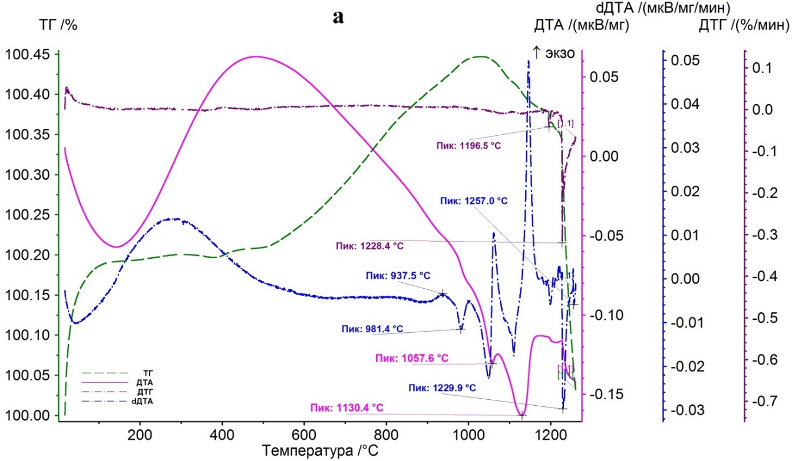

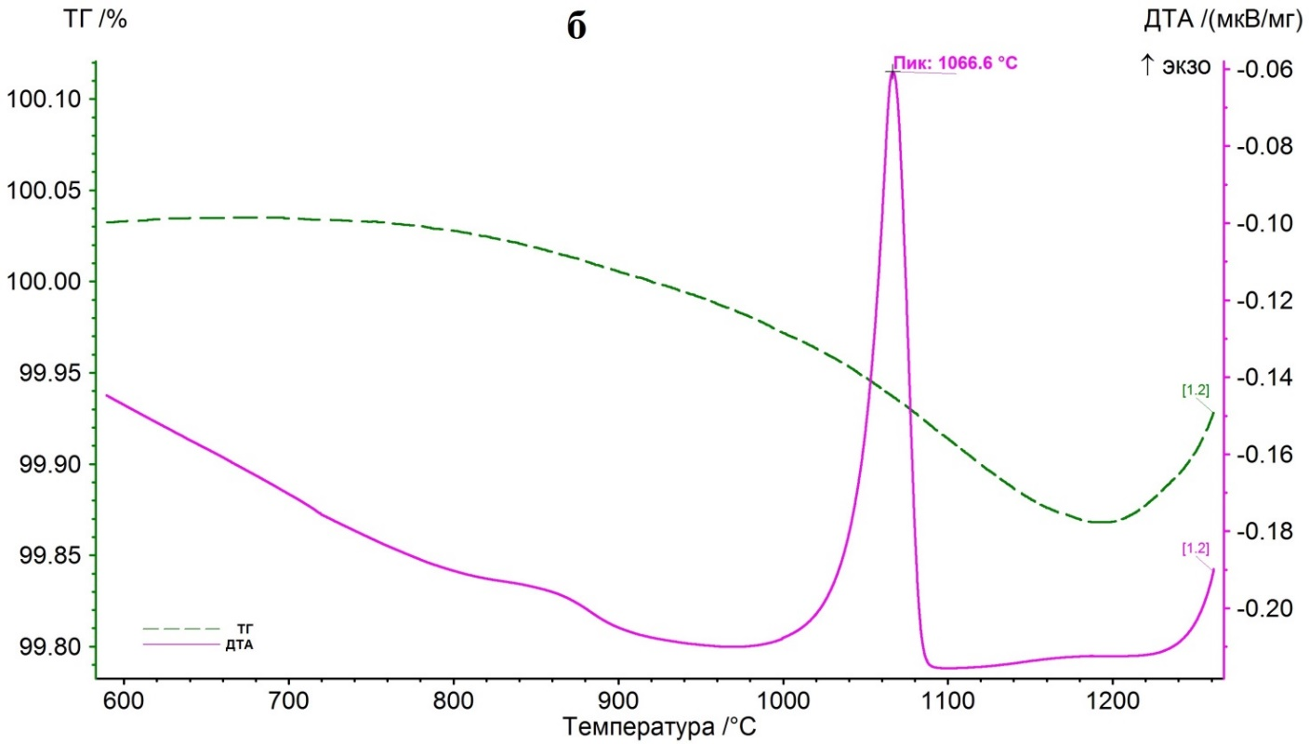
Рисунок 4.11 – Термограммы пробы шлака, содержащей 0,97 % Cu
при нагреве (а) и охлаждении (б)

Шлаки, которые возможно подвергать обеднению в двухзонной ПВ, получены при плавке шихты, содержащей 14,63-16,82 % меди, 25,6-26,6 % железа, 30 % серы, 15 % SiO₂, шлаки содержат, мас. %: 0,93-1,54 Cu, 30,05-32,30 SiO₂, 7,8-9,8 Fe₃O₄, их необходимо подвергать восстановительной обработке с целью обеднения, по цветным металлам.
Изучение закономерностей обеднения шлаков в восстановительной зоне двухзонной печи проведено для шлаков, состав которых приведен в таблице 4.5. В качестве восстановителя использовали активированный уголь состава, мас. %: С - 74,3; S - 0,16; P - 0,025; Fe - 1,12; SiO₂ - 0,93; Al2O3 - 1,56; расход кислородсодержащего дутья – 5 л/ч; температура плавок – 1300 ⁰С. Шлак нагревали до этой температуры в присутствии активированного угля, после достижения заданной температуры расплав выдерживали в течение 1 ч, расход угля 2,5 г на 100 г шлака определяли из необходимого количества на восстановление магнетита с пятикратным избытком. При плавке сформировались шлак и донная фаза, представляющая собой штейн, аналогичный по составу штейну, полученному при плавке, моделирующей окислительную зону двухзонной печи ПВ. Результаты химического анализа проб обедненного шлака приведены в таблице 4.3, данные которой показывают, что при плавках прошло разрушение магнетита, содержание его снизилось на 5,3-6,5 %, что повлияло на уменьшение содержание меди в шлаках после восстановительной обработки.

Таблица 4.3 – Содержание основных компонентов в шлаке после восстановительной обработки
№ опыта | Содержание в шлаке, % |  |  |  |  |  | Расход угля  (74,3 % С) по стехиометрии, г
№ опыта | до обработки |  |  | после обработки |  |  | Расход угля  (74,3 % С) по стехиометрии, г
№ опыта | Cu | SiO₂ | Fe₃O₄ | Cu | SiO₂ | Fe₃O₄ | Расход угля  (74,3 % С) по стехиометрии, г
11 | 0,93 | 32,05 | 7,80 | 0,43 | 33,1 | 2,5 | 0,543
12 | 0,97 | 31,90 | 7,90 | 0,47 | 32,9 | 2,6 | 0,545
13 | 1,033 | 31,30 | 7,95 | 0,50 | 32,9 | 2,6 | 0,568
14 | 1,07 | 30,90 | 7,98 | 0,52 | 32,0 | 2,7 | 0,560
15 | 1,08 | 30,60 | 8,20 | 0,52 | 31,9 | 2,8 | 0,571
16 | 1,15 | 30,40 | 8,65 | 0,60 | 31,8 | 2,9 | 0,602
17 | 1,20 | 30,31 | 8,80 | 0,63 | 31,7 | 3,0 | 0,612
18 | 1,29 | 30,20 | 9,20 | 0,65 | 31,6 | 3,0 | 0,640
19 | 1,32 | 30,10 | 9,70 | 0,70 | 31,6 | 3,2 | 0,675
20 | 1,54 | 30,05 | 9,80 | 0,80 | 31,5 | 3,3 | 0,682

Представленные результаты анализов проб шлаков после взаимодействия с активированным углем свидетельствуют о снижении содержания меди в интервале 0,43-0,80 %, в сравнении с ее содержанием в шлаках до восстановительной обработки в интервале 0,93-1,54 %. Такое снижение содержания меди связано с процессом разрушения магнетита, переходом оксидов железа в фаялит, содержание магнетита в пробах шлаках снижается до 2,5-3,3 % по сравнению с содержанием магнетита до восстановления в интервале от 7,8 до 9,8 %.
Рассчитав парциальное давление кислорода по формуле [98]:

lg (Cu) = 0,221 lg P_{O2} + 2,09, (4.15)

где Cu – содержание меди в шлаке, % мас., P_{O2} – парциальное давление кислорода, атм., получаем значения P_{O2} (Таблица 4.4) в шлаке в условиях восстановительного обеднения шлаков углем.

Таблица 4.4 – Расчетные значения парциального давления кислорода
№ опыта | Расход угля  (74,3 % С) по стехиометрии, г | Содержание Cu в восстановленном шлаке, % | P_{O2}, атм.
11 | 0,543 | 0,43 | ≈ 10⁻¹²
12 | 0,545 | 0,47 | ≈ 10⁻¹¹
13 | 0,568 | 0,50 | ≈ 10⁻¹¹
14 | 0,560 | 0,52 | ≈ 10⁻¹¹
15 | 0,571 | 0,52 | ≈ 10⁻¹¹
16 | 0,602 | 0,60 | ≈ 10⁻¹¹
17 | 0,612 | 0,63 | ≈ 10⁻¹¹
18 | 0,640 | 0,65 | ≈ 10⁻¹¹
19 | 0,675 | 0,70 | ≈ 10⁻¹¹
20 | 0,682 | 0,80 | ≈ 10⁻¹⁰

На основе проведенных расчетов, полученные низкие значения парциального давления кислорода свидетельствуют о том, что процессы обеднения шлаков по меди протекают в глубоко восстановительных условиях, при P_{O2} < 10⁻¹¹ атм. В таких условиях происходит восстановление растворенных потерь меди из шлака, а также восстановление магнетита. Восстановление магнетита оказывает благоприятное влияние на вязкость шлака. Снижение вязкости шлака, в свою очередь, способствует уменьшению механических потерь меди со шлаком. Т.к., из исследований, проведенных в области восстановительной обработки шлаков, известно, что присутствие магнетита в шлаке может повышать его вязкость, что негативно сказывается на механических потерях меди [55,110–112]. Однако, процессы восстановления, протекающие в глубоко восстановительных условиях, способствуют преобразованию магнетита и снижению содержания оксидов железа, что благоприятно влияет на физико-химические свойства шлака, включая его вязкость, что способствует более эффективному извлечению меди из шлака.
По данным рентгенофазового анализа проба шлака плавки № 12, содержащая 0,47 % Cu, более чем на 85 % состоит из фаялита с примесью железосодержащего сфалерита (Рисунок 4.12).

Рисунок 4.12 – Дифрактограмма пробы шлака плавки № 12,
содержащей 0,47 % Cu
Под микроскопом в отраженном свете в плоскости аншлифа преобладает фаялит, подчиненное значение имеют оксиды железа, сфалерит и медные минералы типа борнит-халькопирита (Рисунок 4.13).
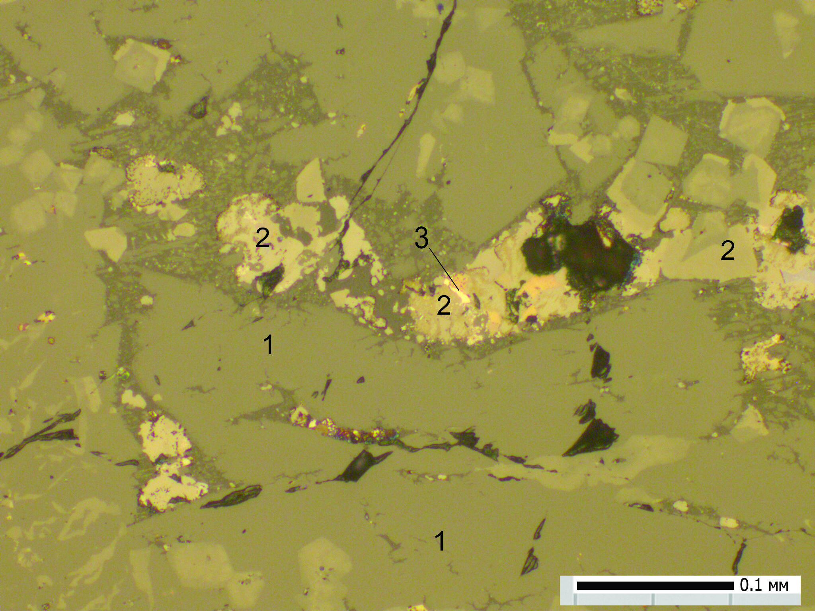
1 – фаялит, 2 –сфалерит, 3 – минералы меди.
Рисунок 4.13 – Фрагмент аншлифа пробы шлака, содержащей 0,47 % Cu (×200)

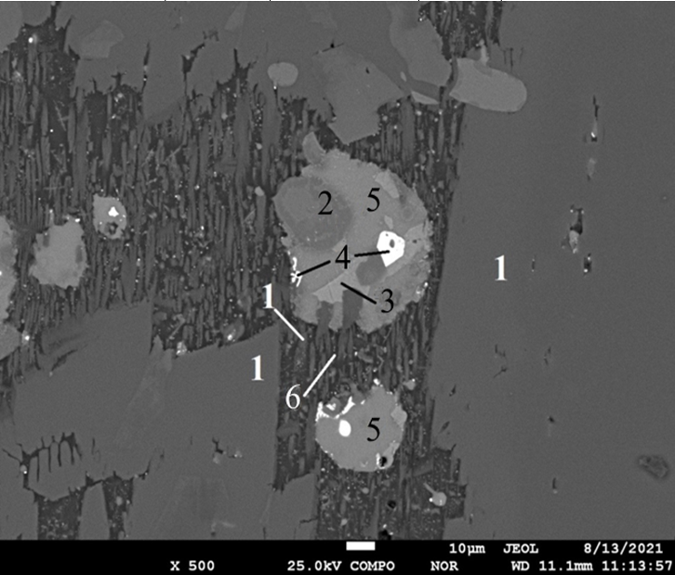
1 – фаялит; 2 –FeO, FeO₂; 3 – соединение типа борнит-халькопирит; 4 – свинец с примесями; 5 – сфалерит; 6 – стекло.
Рисунок 4.14 – Фрагмент аншлифа пробы шлака, содержащей 0,47 % Cu
(COMPO, ×500)

Для определения и уточнения состава минеральных фаз при электронно-зондовом микроанализе выбран один из наиболее информационных фрагментов (Рисунок 4.14). По данным анализа в пробе вмещающей матрицей является фаялит, в виде включений в нем присутствуют оксиды железа FeO₂, FeO, Fe₂O, железистый сфалерит и изотропная стеклофаза. Распределение элементов в пробе шлака плавки № 12 показано на рисунке 4.15.

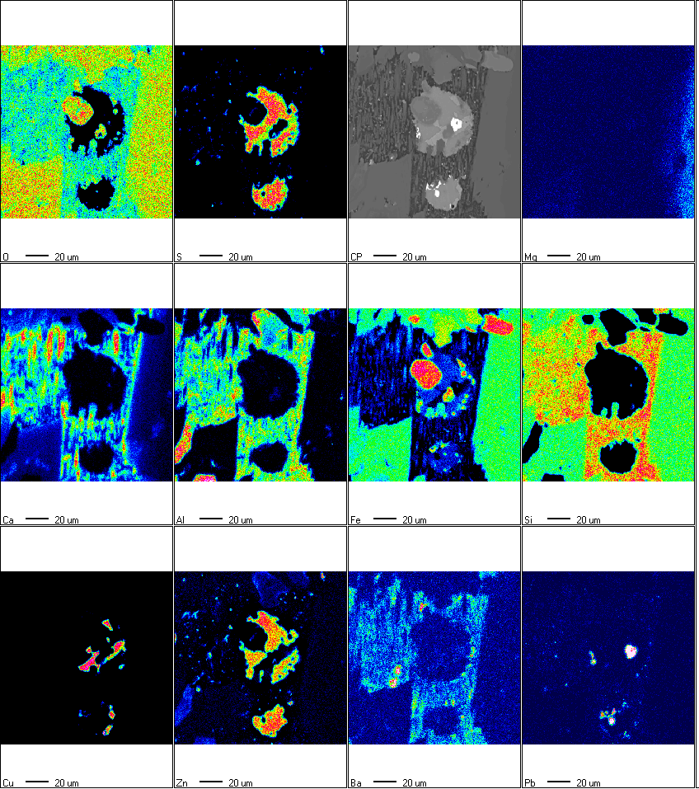

Рисунок 4.15 – Распределение элементов в пробе шлака плавки № 12, содержащей 0,47 % меди (WDS, ×500)

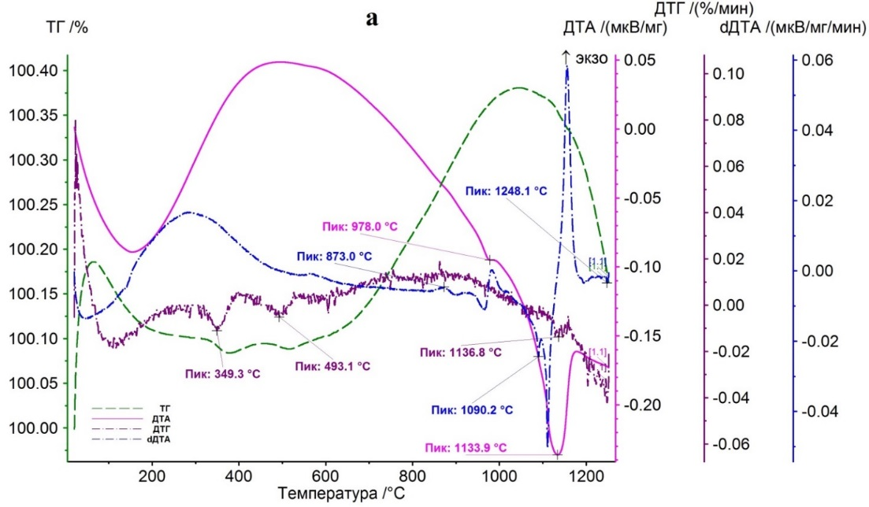

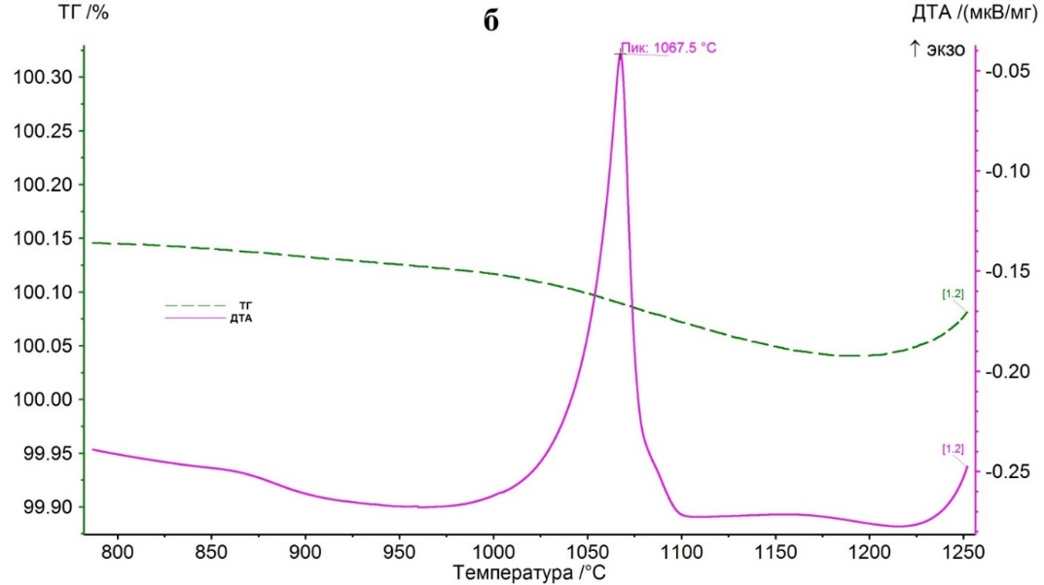

Рисунок 4.16 – Термограммы пробы шлака плавки № 12,

при нагреве (а) и охлаждении (б)

На представленных термограммах (рисунок 4.16) видно, что все эти процессы возможны при температурах, позволяющих расплавить все компоненты шлака, результаты термических исследований свидетельствуют, что все эндо- и экзотермические эффекты фиксируются до температуры 1300 ⁰С, что определяет оптимальную температуру процесса восстановительного обеднения шлаков.

Выводы по четвертой главе

Проведенные испытания позволили определить:
- оптимальный состав шлаков, мас. %: 0,93-1,54 Cu, 30,05-32,30 SiO₂, 7,8-9,8 Fe₃O₄, которые необходимо подвергать восстановительной обработке с целью обеднения, по цветным металлам;
- изменение содержания магнетита в пробах шлака. Содержание магнетита снизилось до 2,5-3,3% по сравнению с содержанием до восстановления в интервале от 7,8 до 9,8%;
- содержание меди в шлаках после восстановительной обработки снизилось до 0,43-0,80 %, в сравнении с ее содержанием в шлаках до восстановительной обработки в интервале 0,93-1,54 %;
- полученные низкие значения парциального давления кислорода свидетельствуют о том, что процессы обеднения шлаков по меди протекают в глубоко восстановительных условиях, при P_{O2} < 10⁻¹¹ атм.
- что оптимальная температура процесса восстановительного обеднения шлаков в двухзонной печи Ванюкова составит 1300 ⁰С.

5 ТЕХНОЛОГИЧЕСКИЕ ОПЫТЫ ПО ИЗУЧЕНИЮ ПОВЕДЕНИЯ ДОПОЛНИТЕЛЬНОГО ИСТОЧНИКА ТЕПЛОТЫ В ПЕЧИ ПВ

Известно, что вспенивание расплава – явление, которое наблюдается не только в печи Ванюкова, но и в других жидкофазных процессах, таких как руднотермическая плавка окисленных никелевых руд на ферроникель, конвертирование штейнов, барботажные автогенные процессы и т.п. Основной причиной вспенивания является генерация газовых пузырьков очень малого диаметра (менее 1-2 мм) в объеме расплава, скорость их всплытия очень низкая, и они не успевают удалиться из шлака, насыщая его и приводя к подъему ванны (вспениванию). Если скорость генерации мелких пузырьков значительно превышает скорость их удаления из расплава, это может привести к выбросу ванны из печи.
Накапливающийся в хвостовой части печи шлак имеет пониженную температуру (1220-1250 ^{о}С) из-за эндотермических реакций с углем. В хвостовой части печи происходят различные реакции с выделением газов, которые продолжаются на всю высоту шлакового расплава. Но низкая температура шлака в хвостовой части печи препятствует выделению из него газов, что приводит к образованию пены в шлаковом сифоне (рисунок 5.1).

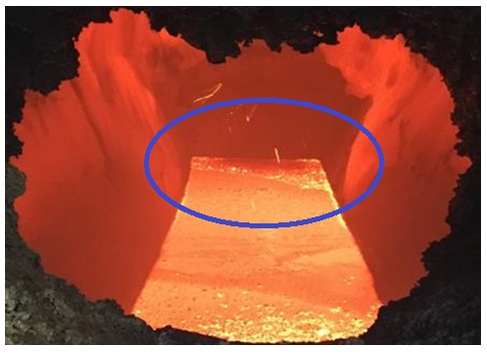

Рисунок 5.1 – Скопившийся уголь на поверхности шлака

Такая пена имеет меньший удельный вес и большую вязкость, что затрудняет разделение шлака и штейна. Это приводит к охлаждению верхней части шлака вместо его нагрева за счет сжигания угля (рисунок 5.2).

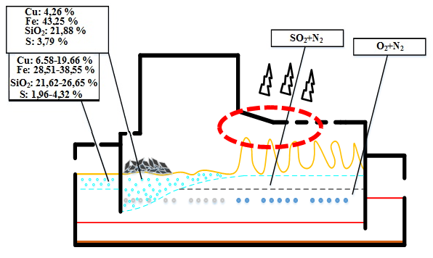
Рисунок 5.2 – Механизм охлаждения шлака в хвостовой части печи и шлаковом сифоне за счет восстановительных реакций угля, несгоревшего в зоне барботажа

5.1 Порядок проведения опытов и методики исследований

Испытания проводились на печи ПВ-1 в период с 0 часов 30.06.23 до 24 часов 09.07.23. Первая часть испытаний проводилась с использованием шихты штабелей №3 и №2 (приложение В). Во время испытаний изучалось поведение используемых на БМЗ углей и сравнивалось их влияние на процесс плавки. Основные свойства углей представлены в Таблице 5.1.

Таблица 5.1 - Основные свойства углей, используемых или предполагаемых для использования на печах ПВ
Вид угля | Низшая теплота сгорания, ккал/кг | Зольность, % | Выход летучих на сухое беззольное состояние, % | Общая влага, %
Каражыра (используемый) | 5317-5326 | 11,0-11,4 | 46,5-46,7 | 12,9-13,0
Экибастуз (для испытаний) | 4990 | 36 | 35 | 4-9

5.2 Результаты и их обсуждение

Для сравнения были выбраны два массива данных длительностью по 20 часов, когда при использовании разных углей технологические показатели плавки были наиболее близкими (приложение Г). В дополнение к имеющимся показателям плавки производились периодические замеры температур штейна на выпуске и шлака на перетоке из сифона в миксер с помощью оптического пирометра. Наиболее заметной была разница между средними температурами на входе в КУ при использовании разных видов углей.
Судя по приведенным данным по теплотворной способности угля «Каражыра» тепло от его сжигания в большей степени, по сравнению с Экибастузским углем, направлено на нагрев газовой фазы, чем расплава (Рисунки 5.3, 5.4).
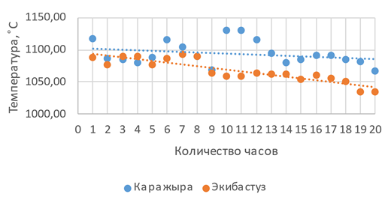
Рисунок 5.3 – Изменение значений температур газов на входе в КУ при использовании различных углей

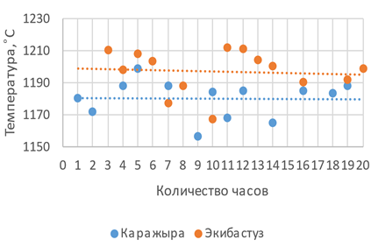

Рисунок 5.4 - Изменение значений температур штейна при использовании различных углей

При анализе всего диапазона данных в период с 0 часов 30.06.23 до 24 часов 09.07.23. получены следующие зависимости, независимо от вида используемого угля (рисунки 5.5 и 5.6). При попадании на поверхность расплава уголь может взаимодействовать двумя путями – первый – горение угля за счет кислорода дутья с выделением тепла; второй – уголь, несгоревший в зоне барботажа, может вступать в восстановительные реакции, прежде всего с магнетитом.
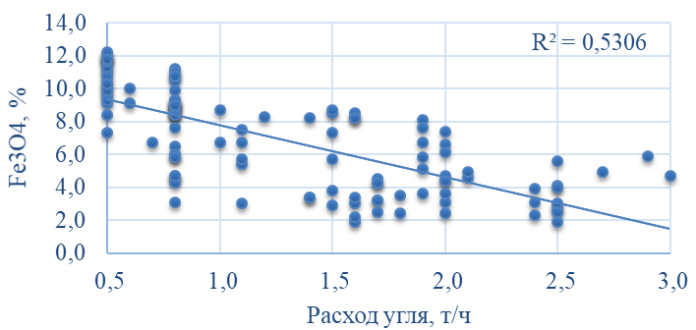
Рисунок 5.5 – Зависимость содержания магнетита в шлаке от расхода угля
Естественно, содержание магнетита в шлаке зависит от многих параметров – содержания диоксида кремния в шлаке, удельного расхода кислорода (при работе на штейн разного состава). Снижение содержания магнетита в шлаке при увеличении расхода угля свидетельствует о том, что независимо от вида угля значительная часть его способствует восстановлению магнетита, т.е. не весь уголь сгорает в зоне барботажа, а часть его вступает в восстановительные реакции с оксидами шлака (рисунок 5.5).
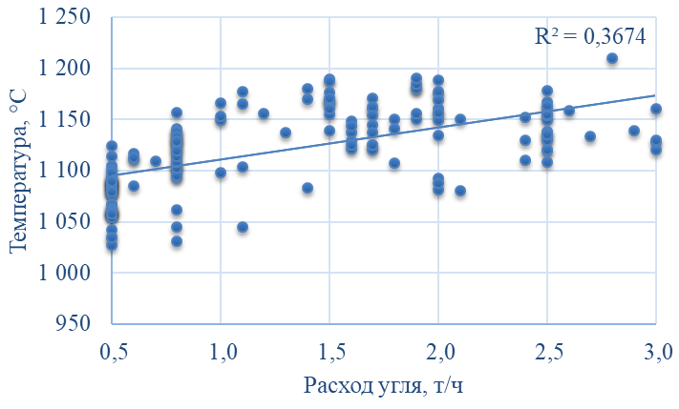
Рисунок 5.6 – Зависимость температуры перед КУ от расхода угля
Как видно на рисунке 5.6 увеличение расхода угля, независимо от его вида, приводит к увеличению температуры отходящих газов.
На рисунках 5.7 – 5.8 видно, что повышение расхода угля приводит к понижению температуры металлургического расплава. Одновременно с этим наблюдается увеличение интенсивности пенообразования не только в шлаковом сифоне, но и в задней, хвостовой зоне печи, непосредственно вблизи шлаковой перегородки.
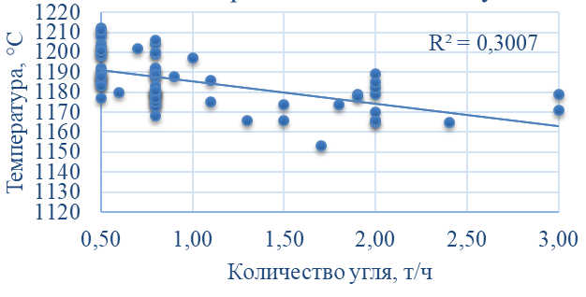
Рисунок 5.7- Зависимость температуры штейна от расхода угля

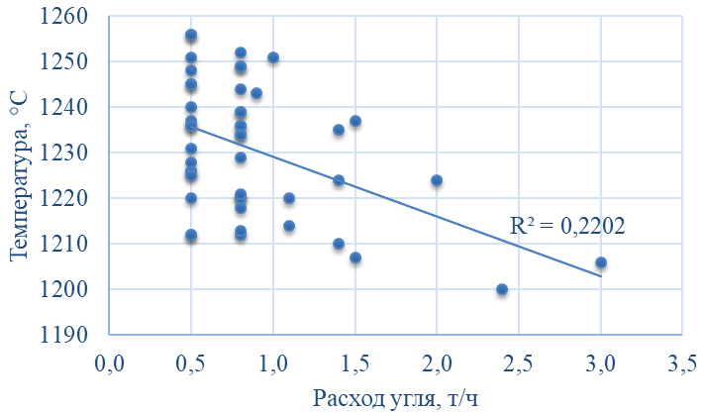
Рисунок 5.8 – Зависимость температуры шлака от расхода угля

Таким образом, выявлено, что подача угля на поверхность расплава в зоне загрузки способствует местному "раскислению" шлакового расплава и устраняет последствия переокисления расплава шлака с образованием магнетита. Это может быть полезно в контексте оптимизации производственного процесса и уменьшения негативных последствий переокисления.

Выводы по пятой главе
Снижение качества, поступающего на автогенную плавку сырья, приводит к дефициту тепла в ПВ. Для замыкания теплового баланса в плавке Ванюкова было проверено несколько видов угля. При испытаниях по подаче различных видов угля было установлено, что значительная его часть, подаваемая на поверхность расплава, не сгорает в зоне барботажа, а выносится на поверхность спокойной зоны и накапливается в хвостовой части печи.
При проведении испытаний было отмечено сильное вспенивание расплава, что, вероятно связано с протеканием эндотермических реакций взаимодействия угля с оксидами металлов: C+MeO=CO+Me –ΔH, а не его сгорания: С+О₂=СО₂+ΔH. При этом происходило охлаждение верхнего слоя шлака, что замедляло выделение газов, провоцировало образование пенной его структуры с низким удельным весом, а значит – и роста уровня шлака в печи, для нормального функционирования штейнового сифона.
Увеличение уровня шлака в печи для лучшего функционирования сифона также приводит к ухудшению взаимодействия угля с кислородом дутья и большему охлаждению шлака за счет эндотермических восстановительных реакций. Высокая шлаковая ванна над уровнем фурм ограничивает эффективное сжигание угля в процессе производства металла. Предыдущие эксперименты показали, что на расстоянии более 500 мм от уровня фурм кислород дутья практически не содержится в отходящих газах, так как он полностью усваивается расплавом. Уголь в расплаве имеет меньший удельный вес, чем шлак, и поэтому не взаимодействует с ним и плавает на поверхности. Таким образом, уголь не используется для окисления металлов, а вступает в восстановительные химические реакции с оксидами металлов, особенно железа.
Снижение содержания магнетита в шлаке при увеличении расхода угля свидетельствует о том, что независимо от вида угля значительная часть его способствует восстановлению магнетита, т.е. не весь уголь сгорает в зоне барботажа, а часть его вступает в восстановительные реакции с оксидами шлака. Также увеличение расхода угля, независимо от его вида, приводит к увеличению температуры отходящих газов.
По результатам промышленных испытаний были составлены акты (Приложение Д) и даны рекомендации.
Рекомендовано, для обеспечения более полного сгорания угля оптимизировать условия перемешивания расплава путем уменьшения высоты надфурменной зоны (в расчете на спокойную ванну) до ~0,5-0,6 м, что практикуется в печах Ванюкова заводов СУМЗа, МЗ «Норникель», МПЗ «АГМК». Уровень расплава над фурмами в печах Ванюкова различных заводов:
СУМЗ «УГМК» – 550 мм
МЗ «Норникель» – 500 мм
МПЗ «АГМК» – 500 мм

6 РАЗРАБОТКА КОНСТРУКЦИИ ДВУХЗОННОЙ ПЕЧИ ВАНЮКОВА ДЛЯ ОБЕДНЕНИЯ ШЛАКОВ

6.1 Выбор и обоснование основных конструктивных параметров двухзонной ПВ

В данной работе предлагаются две разработки улучшенной конструкции печи для непрерывной плавки сульфидных полиметаллических материалов в жидкой ванне путем обеднения шлаков в присутствии восстановителя:
- Обеднение шлаков в восстановительной зоне двухзонной печи Ванюкова, снабженной двумя электродами, расположенными под углом 30° от вертикали к поверхности расплава (Приложение Е);
- Усовершенствование конструкции устройства для подачи восстановителя через фурмы.

6.1.1 Расчет конструкции двухзонной печи Ванюкова с электрообогреваемой восстановительной зоной

Главным преимуществом двухзонной печи является возможность получения высокого качества штейна и отвальных шлаков с минимальным содержанием цветных металлов, уменьшить содержание меди в шлаках возможно в 2-3 и более раз [31,113–117].
На рисунке 6.1 представлена предлагаемая конструкция двухзонной печи (общий продольный разрез печи и вид сечения АА). Она содержит прямоугольную шахту, разделенную на плавильную зону 1 и восстановительную зону 2 перегородкой 3, снабженную электродами 4, установленными под наклоном 30° от вертикали к поверхности расплава; устройство для загрузки шихты 5, устройство для загрузки восстановителя (кокс, уголь) 6, кессонированный пояс с фурмами 7, сифон 8 для выпуска шлака сообщающийся с шахтой печи с помощью перетока 9, дополнительная перегородка 10, сифон 11 для выпуска штейна, соединенный с шахтой печи при помощи перетока 12, подину13 шахты печи и газоходы для эвакуации технологических газов 14.
Шихта непрерывно загружается в шахту через устройство 5 на поверхность барботируемого расплава в плавильную зону 1 печи, кислородное дутье подается через фурмы 7. В надфурменной зоне расплава протекает плавление шихты и окисление сульфидов, в подфурменной зоне крупные сульфидные частицы проходят сквозь шлак и оседают на подину печи 13. Далее шлак перетекает в восстановительную зону 2, обогреваемую электродами 4, обедняется по цветным металлам и выводится из печи в шлаковый сифон 8. Дополнительная перегородка 10 обеспечивает протекание всего объема шлака через высокотемпературную зону между электродами. Разделительная перегородка 3 также разделит и газоход, что позволит получать отдельно SO₂ и CO, CO₂ газы. Штейн выводится через сифон 11.
Для обеспечения необходимой температуры в восстановительной зоне печи устанавливаются два графитовых электрода под углом 30° от вертикали к поверхности расплава, которые разогревают расплав за счет протекающего между ними электрического тока.
Для подтверждения целесообразности данной усовершенствованной конструкции были проведены опыты в лабораторных условиях по восстановлению шлака, содержащего, %: SiO₂ – 26,65; СаО – 2,5; Fe – 34,4; Zn – 5,4; Fe₃O₄ – 7; Cu – 0,81.
В экспериментах на дно алундовых тиглей загружался шлак медной плавки (100 г), а поверх шлака – кокс (50 г). Тигли с пробами помещались в печь с силитовыми нагревателями (Рисунок 6.2). Установление температуры в 1350 ºС определяло момент начала эксперимента, за которой следовала 30-минутная выдержка образцов при постоянной температуре для обеспечения необходимых условий проведения исследований. Электроды были установлены под наклоном под углом 30° от вертикали к поверхности расплава. Отверстия для ввода электродов расположены в своде восстановительной зоны, расстояние от стенок до электродов не должно превышать два диаметра электрода. Сами электроды погружаются в шлак на глубину не более диаметра электрода, тем самым разогревая приповерхностный слой шлака, позволив тем самым коксу восстанавливать шлак по цветным металлам и железу. В этом случае происходит совмещение зон выделения тепла за счет протекания тока на границе шлака и коксового слоя, и зоны поглощения тепла при эндотермических восстановительных реакциях между коксом и оксидами шлака. Охлаждение проб проводилось на воздухе. Получен отвальный шлак, содержащий 0,043 % меди, 17,9 % железа.
Как видно из полученных результатов, восстановительная переработка способствует значительному обеднению по меди. Также происходит восстановление Fe₃O₄ и Fe₂O₃ углеродом – до железа металлического, а образующимся СО – до оксида [118]. Степень восстановления железа и перехода его в металлизированную фазу в данном эксперименте составила 30-50%.

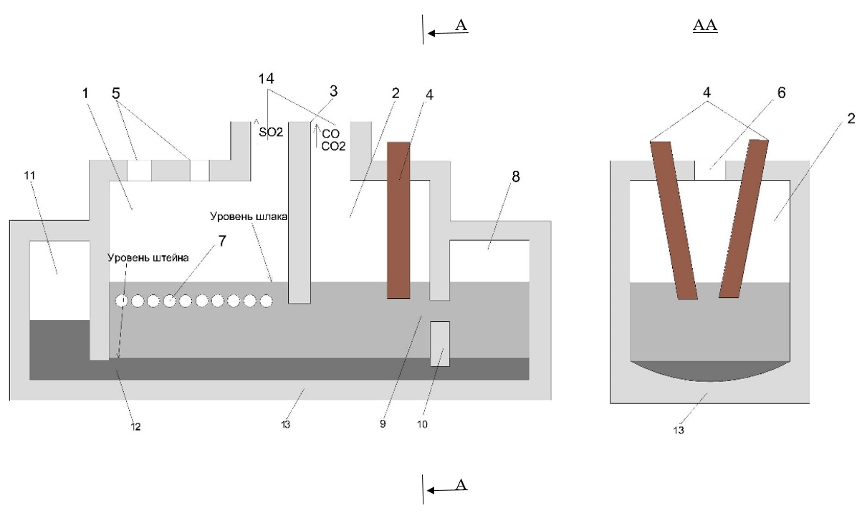
Рисунок 6.1 - Продольный разрез печи и вид сечения АА

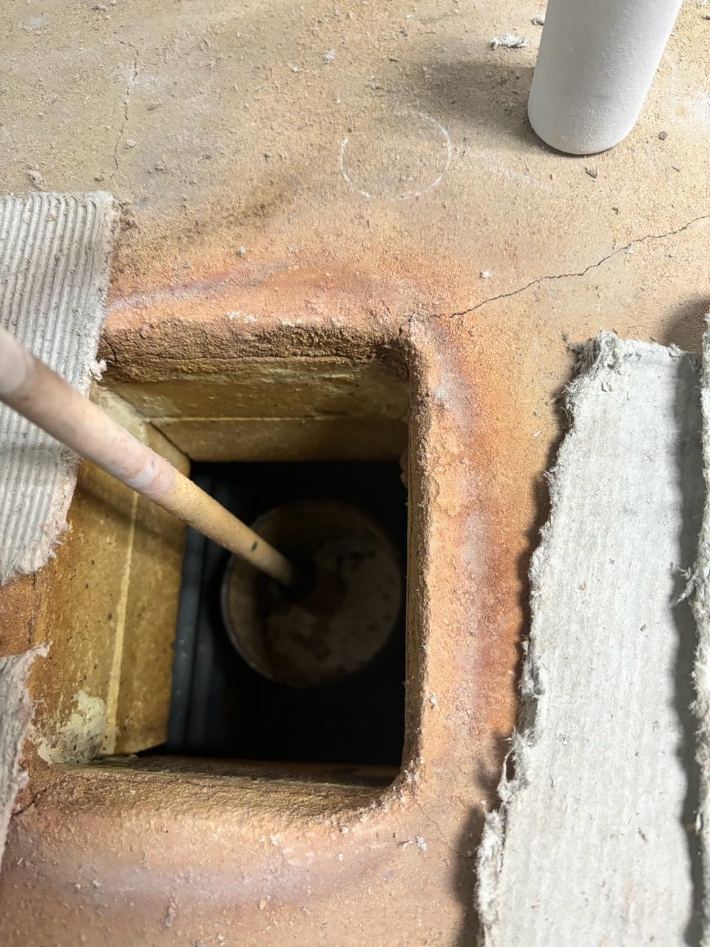
Рисунок 6.2 – Свод печи с силитовыми нагревателями

Изменение температуры шлакового расплава в восстановительной зоне можно контролировать путем регулирования расхода углеродистого топлива, твердых исходных материалов или содержания кислорода в дутье при постоянном общем расходе кислорода.
Таким образом, процесс обеднения отвальных шлаков медного производства на БМЗ предлагается осуществлять в двухзонной печи ПВ, имеющей окислительную и восстановительную зоны, разделенные водоохлаждаемой перегородкой на окислительную и восстановительную зоны. Высокая степень отстаивания штейна и шлака, низкое содержание меди в шлаках достигается за счет расширения зоны барботажа в шлаковом расплаве, кессонированная водоохлаждаемая перегородка отделяет не только область расплава, но и газовое пространство печи и создает возможность разделения и утилизации газов и возгонов, содержащих легколетучие компоненты
Проведение лабораторных и промышленных испытаний на печи ПВ позволило установить некоторые конструктивные параметры двухзонной печи, в частности, расположение водоохлаждаемой перегородки, которая значительно меняет ход процесса обеднения шлака. Восстановитель, подаваемый на поверхность расплава, сгорает в зоне барботажа, поэтому нижний конец перегородки должен находиться выше уровня фурм и разделить зоны барботажа в окислительной и восстановительной камерах. Перегородка, доходящая до свода печи, разделяет также газовое пространство, в окислительной зоне над расплавом собирается сернистый ангидрид и утилизируется, в восстановительной зоне – возгоны, содержащие оксиды свинца и цинка, в виде пылегазовой смеси удаляются через отдельный газоход.
Основные параметры разрабатываемой двухзонной печи ПВ следующие:
– расход шихты, т/ч – 69-96
– расход угля, т/ч – 0,5-2,5
– расход флюса, т/ч – 1,0-7,5
– расход кислорода, нм³/ч – 12000-24000
– расход воздуха, нм³/ч – 3000-10000
– удельный расход кислорода, нм³/т – 160-295
– температура в восстановительной зоне, ⁰С – 1280-1300
– температура штейна, ⁰С – 1125-1250
– температура газа на выходе, ⁰С – 320-565
– высота ванны, мм – 2250-2400
– содержание Cu в штейне, % – 43,5-63,6
– содержание Cu в шлаке, % – 0,4-0,8
– содержание SiO₂ в шлаке, % – 26,4-32,8.
Предложенные технологические параметры позволят эффективно провести обеднение шлаков плавки сульфидной медной шихты, получить шлаки с содержанием меди 0,4-0,8 %, свинца и цинка 0,2-0,4 %, повысить извлечение меди в штейн на 1-2 % и добиться высокой комплексности использования сырья.

6.1.2 Усовершенствование конструкции устройства для подачи восстановителя через фурмы

Полное решение проблемы увеличения интенсивности автогенных процессов достигается путем обеспечения высокой скорости и полноты окислительных и восстановительных превращений. Это достигается за счет использования кислородсодержащего дутья, обогащенного кислородом и дополнительного топлива. Добавление дополнительного топлива позволяет улучшить тепловой режим работы печи, формирование штейновой и шлаковой фаз, снизить содержание меди в шлаках, уменьшить потери меди, а также увеличить технико-экономические показатели плавки медных сульфидных концентратов.
В качестве восстановителя и дополнительного топлива часто применяют уголь, кокс и природный газ. Перспективы использования дополнительного топлива оказывают влияние на показатели степени восстановления.
В современных условиях снижения качества полиметаллического сырья введением дополнительного топлива в плавку возможно регулировать тепловой режим работы печи ПВ. Повышение содержания кислорода в дутье снижает выход отходящих газов и тепло, уносимое с ними. Таким образом, недостаток тепла при плавке может быть восполнен разными способами.
Например, использованием дополнительного топлива, сжигаемого как в расплаве (при подаче его через фурмы), так и над расплавом (использование МНУ) и подачу кускового угля на поверхность шлаковой ванны в зоне барботажа. Причем при использовании МНУ на нагрев расплава расходуется не более 25 % тепла от сжигания мазута, как было рассчитано ранее. Эффективность использования кускового угля зависит от высоты слоя расплава над фурмами. Максимальная эффективность угля в этом случае достигается при высоте расплава над фурмами 500-600 мм. При увеличении высоты расплава над фурмами эффект от использования кускового угля снижается. При подаче мелкого угля на поверхность ванны значительная часть мелочи не достигает поверхности расплава даже при влажности угля 6-7 % и сгорает в аптейке печи и котле-утилизаторе. Конечно, наибольшая эффективность может быть достигнута только при подаче топлива через фурмы совместно с кислородсодержащим дутьем с помощью устройства представленного на рисунке 6.3.
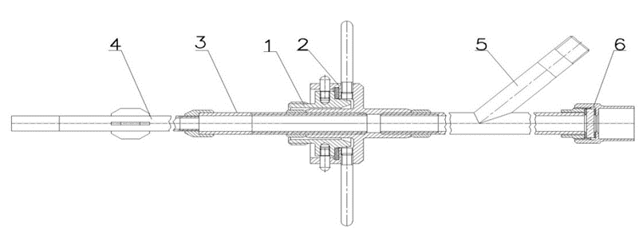
Рисунок 6.3 - Устройство для подачи топлива через фурмы
Устройство (Рисунок 6.3) состоит из следующих основных частей: 1- фиксатор, 2- стакан, 3 – соединительная труба, 4 - наконечник, 5 - подводящая труба и 6 -гляделка.
Устройство монтируется внутрь продувочной фурмы, превращая её в конструкцию, работающую по принципу "труба в трубе". На рисунке 6.4 демонстрируется внешний вид данной конструкции вместе с фурмой.

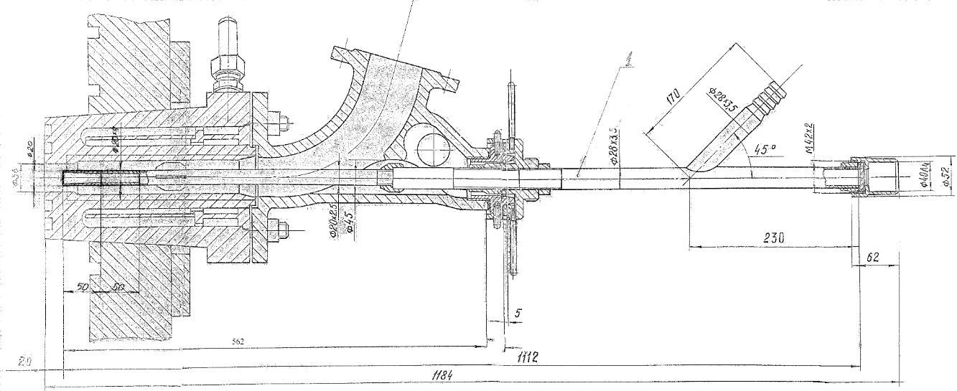
Рисунок 6.4 – Эскиз устройства для подачи пылеугля через фурмы

Конструкция позволяет перемещать соединительную трубу с наконечником в стакане в обе стороны на расстояние до 40 мм, что позволяет установить наконечник в рабочее положение в любой продувочной фурме. Наконечник должен выступать внутрь печи на 5-10 мм от среза фурмы (Рисунок 6.4). Для установки необходимо открутить фиксатор 1 (Рисунок 6.3) на нужное расстояние, затем переместить соединительную трубку 3 в нужном направлении путем закручивания или откручивания и снова закрутить фиксатор.
Технические и эксплуатационные показатели НУ продувочных фурм приведены в таблице 6.1.

Таблица 6.1 - Технические и эксплуатационные показатели устройства продувочных фурм
Параметр | Единица измерения | Величина
Расход пылеугля | т/час | 2-3
Давление | Ати | 0,8-1
Длина | мм | 1165
Масса | кг | 6,14
Диаметр сопла | мм | 10
Влажность пылеугля, не более | % | 1
Размер частиц пылеугля | µm | 74

Это устройство монтируется в одну из фурм нижнего уровня, где оно надежно закрепляется. Через специальный канал в устройстве пылеуголь направляется к соплу этой фурмы. Кольцевой канал, созданный между устройством и стенками фурмы, служит для подачи смеси кислорода и воздуха (КВС) непосредственно в расплав. Смешивание пылеугольного топлива с КВС происходит при выходе из фурмы, а сгорание топлива эффективно осуществляется уже в самом расплаве.
При подготовке пылеугля уголь дробится и измельчается до размера 74 микрон, затем при помощи пневмотранспорта пылеуголь поступает в циклоны, затем в бункер, и далее, с помощью киньон-насоса, подается в устройство для подачи топлива через фурмы. Киньон-насос играет важную роль, утрамбовывая пылеуголь на выходе из него и предотвращая его возврат в бункер. Несмотря на атмосферное давление в бункере и давление 0,8 Ати в устройстве, киньон-насос эффективно управляет процессом подачи пылеугля, обеспечивая надежную работу системы.
Несмотря на атмосферное давление в бункере и давление 0,8 Ати в устройстве, киньон-насос эффективно управляет процессом подачи пылеугля, обеспечивая надежную работу системы.
Данное устройство, может быть использовано не только для подачи дополнительного топлива, но также для загрузки шихты и флюса. Однако, для этого требуются дополнительные испытания и настройка оборудования.
Кроме того, возможно использование газа в качестве дополнительного топлива. Однако, как было упомянуто в разделе 2.4 настоящей диссертации в городе Балхаш отсутствует газ и даже инфраструктура для его транспортировки. Привоз сжиженного газа также является дорогостоящим и нецелесообразным решением.
Пылеуголь в качестве топлива хорошо зарекомендовал себя в процессе фьюмингования свинцовых шлаков. Его использование в печи препятствует процессу переокисления, снижает выбросы пыли и связывает избыток кислорода в дутье. Если подавать его в восстановительную зону двухзонной печи Ванюкова с избытком в качестве восстановителя, можно добиться глубокого обеднения шлака по цветным металлам, так как можно будет избежать тех недостатков, которые возникают при использовании МНУ и при подаче кускового угля на поверхность расплава.

Выводы по шестой главе
1. Разделение на окислительную и восстановительную зоны позволяет точнее контролировать химические реакции и термодинамические условия процесса.
2. Угол установки электродов способствует оптимальному распределению тепла и увеличивает эффективность электрического нагрева.
3. Специализированное устройство для подачи восстановителя обеспечивает его равномерное распределение и эффективное взаимодействие с шлаком. Также данный способ препятствует процессу переокисления, сокращает выбросы пыли, связывает избыток кислорода дутья.

7 РАСЧЕТ ТЕХНИКО-ЭКОНОМИЧЕСКИХ ПОКАЗАТЕЛЕЙ ОБЕДНЕНИЯ ШЛАКОВ В ДВУХЗОННОЙ ПЕЧИ ВАНЮКОВА
Для расчета технико -экономических показателей двухзонной печи ПВ были взяты ежемесячные анализы шихты (Таблица 7.1) и полученных продуктов (Таблица 7.2) за 2022 год на БМЗ, и рассчитаны извлечения по меди, золоту, серебру и цинку.

Таблица 7.1 - Среднегодовой состав шихты
 | Шихта ПВ-1 2022
 | Au,г/т | Ag,г/т | Сu,% | Zn, %
Годовое содержание | 7,16 | 112,07 | 16,20 | 2,61

Таблица 7.2 - Среднегодовой состав продуктов плавки
Продукт | Вес, т | Содержание,
Продукт | Вес, т | Cu |  | Zn |  | Fe |  | SiO₂ |  | CaO |  | Al₂O₃ |  | O₂ |  | Прочие |  | Au |  | Ag
Продукт | Вес, т | т | % | т | % | т | % | т | % | т | % | т | % | т | % | т | % | г | г/т | г | г/т
Шлак до восстановления | 100 | 0,928 | 0,928 | 3,453 | 3,45 | 42,06 | 42,06 | 27,24 | 27,24 | 3,49 | 3,49 | 4,89 | 4,89 | 14 | 14 | ≈3,9 | ≈3,9 | 7,4 | 0,074 | 348,4 | 3,484
Шлак после восстановления | 68 | 0,27 | 0,4 | 0,68 | 1 | 21,03 | 30,9 | 27,24 | 40,1 | 3,49 | 5,13 | 4,89 | 7,19 | 7 | 10,3 | ≈3,9 | ≈5,7 | 2,1 | 0,031 | 101 | 1,49
Металлизированная фаза в штейн | 21,7 | 0,658 | 3,03 |  |  | 21,03 | 96,9 |  |  |  |  |  |  |  |  |  |  | 5,3 | 0,24 | 247,4 | 11,4
Возгоны |  |  |  | 2,453 |  |  |  |  |  |  |  |  |  | 7

Fe₃O₄ -16,70
Рассчитаем содержание железа в магнетите по формуле:
w = n*Ar(Fe)*100%/Mr(оксида), (7.1)
где: w - содержание железа; n - число атомов элемента в соединении; Ar (Fe) - атомная масса железа (56); Mr (оксида) - молекулярная масса оксида; Mr (оксида)
w = 3 * 56 * 100 / 232 = 72,41%, массовая доля железа в Fe₃O₄.
Тогда получаем:

16.7т*72.41% /100% = 12,1 т железа в магнетите, и 16,7-12,1 = 4,6 т (О₂)
Если из общего железа вычесть количество железа, содержащееся в магнетите, получим:
42,06 т-12,1т = 29,96 т (Fe в FeO)

^{29,96} ^{x= 38,52}
Fe FeO, тогда О₂ будет – 8,56 т
⁵⁶ ⁷²

Рассчитаем содержание кислорода в ZnO по формуле (7.1):

w = 16 * 100 / 81,37 = 19,7%, массовая доля кислорода в ZnO

^{3,453} ^{x= 4,3}
Zn ZnO, тогда О₂ будет – 0,847 т
^{65,37} ^{81,37}

Итого, получаем О₂ = 4,6 +8,56+0,847 = 14 т

Учитывая, что в шлак после восстановления перейдет до 50% железа и кислорода, можем найти вес шлака, сложив вес всех шлакообразующих компонентов. Получаем около 68 т шлака.

Медь. Исходя из среднемесячных анализов шихты и отвального шлака за 2022 год на БМЗ, можно сделать вывод, что извлечение меди составляло 94,3 %. То есть, если взять производительность печи по шихте 100 т/час, а выпуск шлака 50 т/час, то общий объем переработанной шихты – 792 000 тонн в год (в среднем 330 дней) с содержанием меди 16,2 %, а общий объем шлаков в год составит 396 000 т.
Общее количество меди в шихте составляет 128 304 т, из них извлекли в штейн 120 954 т меди, а потери меди составляют около 7 350 тонн в год.
Стоимость полученной меди при стоимости 1т – 8 377 долл. США составит 1 013 231 658 долл. США, что подтверждается данными финансовой отчетности ТОО «Корпорация Казахмыс» [119].
В случае использования предлагаемой технологии восстановления шлаков в двухзонной печи ПВ, можно добиться более лучших показателей извлечения меди, золота и серебра в штейн, а цинка в возгоны.
Тогда исходя из таблицы 7.1, мы видим, что в восстановленном шлаке содержание меди 0,4 %, то есть извлечение составит ≈ 97,5 %. Значит в данном случае извлечение меди в штейн будет составлять 125 136 т меди, а потери составят около 3 168 т.
Если пересчитать стоимость с дополнительно полученной медью, прибыль составит 1 048 264 272 долл. США в год, что примерно на 35 млн долл. США больше, чем при нынешнем извлечении.
Золото, серебро. Среднемесячное содержание золота в шихте за 2022 г на БМЗ – 7,16 г/т, серебра – 112,07 г/т.
Тогда получаем:
Общее количество золота в шихте 792 000 т*7,16 г/т = 5 671 кг.
Общее количество серебра в шихте 792 000 т*112,07 г/т = 88 759 кг.

Общее количество золота в шлаке 396 000 т*0,074 г/т = 29,3 кг.
Общее количество серебра в шлаке 396 000 т*3,484 г/т = 1380 кг.

Тогда получаем извлечение золота – (5671 кг - 29,3 кг)/ 5671 кг *100% = 99,5%. Содержание золота в штейне 5 642 кг.
По серебру: (88 759кг -1 380 кг)/88 759кг * 100%= 98%, получаем содержание серебра в штейне 87 379 кг.
Стоимость полученного золота при стоимости 1г – 65,07 долл. США составит 367 124 940 долл. США (2023,9 $ за тр.унцию на 06.12.2023 г).
Стоимость полученного серебра при стоимости 1кг – 776,96 долл. США составит 67 889 988 долл. США (24,17 $ за тр.унцию на 06.12.2023 г).
В случае использования предлагаемой технологии восстановления шлаков в двухзонной печи ПВ, исходя из таблицы 5.2, мы видим, что в металлизированную фазу дополнительно перешло 0,24 г/т золота и 11,4 г/т серебра. Получаем еще 20,624 кг золота и 979,625 кг серебра в год.
Если пересчитать стоимость дополнительно полученных золота и серебра, прибыль составит 1 342 004 и 761 129 долл. США в год соответственно.
Цинк. По данным БМЗ содержание цинка в шихте 2,61 %, тогда общее количество цинка в шихте составляет 20 671 т, из них перешло в газовую фазу 7 009 т цинка, а потери со шлаком составляют около 13 662 тонн в год.
По состоянию на сегодняшний день стоимость 1 т цинка составляет 2467 долл. США. Тогда стоимость полученного цинка составит 17 291 203 долл. США.
При дополнительном обеднении шлака в восстановительной зоне печи ПВ нам удастся перевести большее количество цинка в возгоны, с дальнейшим получением товарного продукта, так как после восстановления его содержание в шлаке снижается до 1 %. В данном случае извлечение цинка в газовую фазу составит 17 978 т, а потери составят всего 2 693 т.
Если пересчитать стоимость дополнительно восстановленного и переведенного в газовую фазу цинка, то прибыль составит 44 351 726 долл. США в год, что на 27 060 523 долл. США больше, чем при нынешнем извлечении.

Таблица 7.3 – Результаты расчета экономических показателей
 | Cu | Zn | Au | Ag
Шихта | 128 304 т | 20 671 т | 5 671 кг | 88 759 кг
Шлак | 7 350 т | 13 662 т | 29,3 кг | 1 380 кг
Шлак после восстановления | 3 168 т | 2 693 т | 8,3 кг | 401 кг
Штейн при обычном извлечении/ после дополнительного извлечения | 120 954 т (≈ 94%) | - | 5 642 кг (99,5%) | 87 379 кг (98,4%)
 | 125 136 т (≈97,5 %)  из шлака ≈56,9% | - | 5 663 кг (99,9%)  из шлака 71,7% | 88 358 кг (99,5%)  из шлака 71%
Возгоны при обычном извлечении/ после дополнительного извлечения | - | 7 009 т (33,9%) | - | -
 | - | 17 978 (87%)т  из шлака 80,3% | - | -
Стоимость при обычном извлечении/ после дополнительного извлечения | 1 013 231 658 $ | 17 291 203 $ | 367 124 940 $ | 67 889 988 $
 | 1 048 264 272 $ | 44 351 726 $ | 368 466 944 $ | 68 651 117 $

Итого, в год мы получаем на 64 196 270 долл.США больше, чем при нынешнем извлечении.
Расходы по первому варианту:
При переработке одной тонны шлака при использовании графитовых электродов в восстановительной зоне двухзонной печи Ванюкова расход электроэнергии составит примерно 100 квт-час.
Тогда всего расход электроэнергии составит – 396 000 х 100= 39 600 000 квт-час и при стоимости 1 квт-час электроэнергии равной 36,29 тенге по данным ТОО «ҚарағандыЖылуСбыт» [120], получаем общую стоимость затрат по электроэнергии – 39 600 000 х36,29 = 1 437 084 000 тенге или 3 192 152 дол. США (1 дол. США = 450 тг).
Общие затраты на обеднение требуемого количества шлака составят – 3 192 152 х 2 = 6 384 304 дол. США, т.к. электроэнергия составляет 50% всех затрат (из практики электроплавки на металлургических заводах).
Расходы по второму варианту:
Основную статью расходов при использовании устройства для подачи пылеугля через фурмы составит подготовка угля (дробление, измельчение). Учитывая, что в час расход пылеугля составит 3 тонны, возьмем 1200 тг на подготовку одной тонны угля. Тогда получаем в год:
3т х 24ч х 330д х 1200тг = 28 512 000 тг или 63 360 дол. США (1 дол. США = 450 тг).
Итого, годовая прибыль с учетом всех затрат составит:
64 196 270 долл.США - 6 384 304 дол. США - 63 360 = 57 748 606 дол. США.

Выводы по главе 7
Разработка усовершенствованной конструкции печи плавки сульфидных полиметаллических материалов в жидкой ванне путем обеднения шлаков в восстановительной зоне двухзонной печи Ванюкова, представляет собой перспективное направление. Главным преимуществом такой печи является возможность получения высокого качества штейн и отвальный шлак с минимальным содержанием цветных металлов, а также уменьшение содержания меди в шлаках в 2-3 и более раз. Это открывает новые возможности для эффективной переработки сырья и повышения извлечения ценных металлов.
Расчет технико-экономических показателей для двухзонной печи ПВ включал анализ ежемесячных данных о сырье и полученной продукции в 2022 году на БМЗ. На основе этих данных были рассчитаны извлечения цветных и драгоценных металлов. Для меди извлечение составило 97,5%, для золота – 99,5%, для серебра – 98%, и для цинка – 33,9%. Однако использование предлагаемой технологии восстановления шлака в двухзонной печи ПВ, может привести к еще более глубокому извлечению меди, золота и серебра в штейн, а цинка в возгоны.
Результаты данных расчетов показали значительное улучшение извлечения меди, золота, серебра и цинка, что может способствовать улучшению извлечения ценных металлов и увеличению прибыльности по сравнению с текущими методами извлечения, которая составит более 40 млн.дол.США.
ЗАКЛЮЧЕНИЕ

- Из полученных результатов становится ясным, что для эффективной работы печи Ванюкова, в настоящее время не хватает тепла от экзотермических реакций окисления сульфидов железа. Все это связано с ухудшением сырьевой базы, поступающей на плавку на БМЗ в последние годы. Низкое содержание меди и железа, а также высокое содержание цинка в концентратах, наряду с этим высокое содержание алюминия во флюсах, все это приводит к неудовлетворительному режиму плавки. Дефицит сульфида железа приводит к необходимости добавления дополнительных источников теплоты, таких как уголь, мазут, природный газ. Проведенные испытания в лабораторных и промышленных условиях подтвердили хорошую восстановительную способность угля, однако исходя из результатов, приведенных ранее, в качестве эффективного дополнительного источника теплоты, ни мазут, ни уголь себя не зарекомендовали, так как КПД их использования низок.
- Получены новые данные по поведению дополнительного источника теплоты (угля) при плавке на БМЗ. При проведении испытаний было установлено, что значительная его часть, подаваемая на поверхность расплава, не сгорает в зоне барботажа. Было отмечено сильное вспенивание расплава, что, вероятно связано с протеканием эндотермических реакций взаимодействия угля с оксидами металлов: C+MeO=CO+Me –ΔH, а не его сгорания: С+О2=СО2+ΔH. При этом происходило охлаждение верхнего слоя шлака, что замедляло выделение газов, провоцировало образование пенной его структуры.
- Впервые методами рентгенофазового анализа и сканирующей электронной микроскопией (SEM) установлено, что во флюсовых рудах, применяемых на БМЗ высокое содержание Al2O3, который связывает кремнезем в различные алюмосиликаты: Al2SiO5; (K,Na)AlSi3O8, Al2Si4O10(OH)2; KАl2[Si3AlO10](OH)2; и значительно снижает флюсующую способность этих руд.
По формуле:
FA= CSiO2+CCaO – 0,54CFe–0,46CZn–0,145CPb–1,73C'Al2O3–0,39C''Al2O3–0,75СМgO,
была рассчитана флюсоспособность руд Жезказгана (3), Таскара (2) и Конырата (1) которая равна: 57,5 %, 47,21 %, 37,83 % соответственно.
- Определены составы шлаков, которые получены при окислительной плавке медных сульфидных концентратов БМЗ и предназначенные для восстановительного обеднения. Шлаки содержат от 0,93 до 1,54 % меди, от 7,8 до 9,8 % магнетита. Выполнены термические исследования проб шлаков, установлено, что температуры плавления шлаков 1280-1300 ⁰С.
- Проведение восстановительной обработки шлаков в присутствии активированного угля при получении богатых по меди штейнов показало, что содержание меди в шлаках снижается до 0,43-0,80 %. Термические, рентгенофазовые и минералогические исследования проб шлаков свидетельствуют о том, что количество фаялита в обедненных шлаках возрастает в 3-4 раза, что свидетельствует о разрушении массы магнетита и переводе трехвалентного железа в двухвалентное состояние с последующим образованием фаялита.
- Получены новые данные по восстановлению шлака в глубоко-восстановительных условиях при P_{O2} <10⁻¹⁰ атм. Было проведено глубокое обеднение шлаков в лабораторных условиях, что подтверждается результатами расчетных значений парциального давления кислорода.
- Оптимизация процесса обеднения отвальных шлаков БМЗ определяется технологическими условиями окислительной плавки медного сульфидного сырья, восстановительной обработкой шлака, конструкцией металлургического агрегата. Наиболее перспективным направлением является использование двухзонной печи ПВ, имеющей окислительную и восстановительную реакционные зоны, разделенные водоохлаждаемой перегородкой. Промышленные испытания по восстановительной обработке шлаков на БМЗ позволили определить оптимальные составы штейнов (содержание меди 49,5-63,6 %) и шлаков (содержание меди 0,6-0,8 %, магнетита 0,8-4,2 %, диоксида кремния 28,32 %) для двухзонной печи ПВ. Установлены основные технологические параметры двухзонной печи Ванюкова, имеющей окислительную и восстановительную зоны: расход шихты 80-90 т/ч, расход угля 0,5-2,5 т/ч, расход флюса 1,0-7,5 т/ч, температура в восстановительной зоне 1280-1300 ⁰С, высота ванны расплава 2250-2400 мм.
- Предлагаемая конструкция печи имеет ряд преимуществ:
1) Двухзонность: Разделение на окислительную и восстановительную зоны позволяет точнее контролировать химические реакции и термодинамические условия процесса.
2) Угол электродов: Угол установки электродов способствует оптимальному распределению тепла и увеличивает эффективность электрического нагрева.
3) Подача восстановителя: Специализированное устройство для подачи восстановителя обеспечивает его равномерное распределение и эффективное взаимодействие с шлаком.
- Экспериментальные данные, полученные в лабораторных условиях, подтверждают высокую эффективность предложенной конструкции. Использование кокса в качестве восстановителя наряду с оптимизированным нагревом привело к значительному снижению содержания меди в шлаке и увеличению доли металлизированного железа.
- Применение данной технологии на промышленном уровне может оказать значительное влияние на экономические показатели переработки сульфидных полиметаллических материалов, уменьшить экологическую нагрузку за счет более полного извлечения ценных компонентов и снижения объема отходов.
- Важно отметить, что разработка такой технологии требует не только технического переоснащения, но и тщательного изучения всех возможных реакций и фазовых переходов, которые происходят при высоких температурах плавления шлаков. Также необходимо учитывать возможные изменения в свойствах шлака, зависящие от состава исходного сырья и условий плавки.
- Исследования, проведенные в рамках данной работы, могут служить основой для дальнейшего развития и адаптации технологии восстановительного обеднения шлаков на других предприятиях, работающих с сульфидными полиметаллическими материалами. Это, в свою очередь, способствует повышению конкурентоспособности отечественной металлургической промышленности на мировом рынке.
По теме диссертации опубликованы 4 научные работы в рецензируемых научных журналах и изданиях, определенных ВАК, в том числе: в базе данных WoS – 1 статья в журнале, входящем в Q2 (Metals and Alloys, 2022) и имеющим процентиль 76% в базе данных Scopus, также 2 статьи в базе данных Scopus, рекомендованных КОКСОН МОН РК – 1 статья.
Результаты работы апробированы на 4 международных научнопрактических конференциях, в том числе:
1. M.Dyussebekova «Processing of Various Copper Sulfide Concentrates by Vanyukov Smelting». Proceedings of the International Conference on Engineering, Technology and Vocational Education (ICETVE 2020), Malaysia, 7-th November 2020. P.70-71
2. Dyussebekova M.A., Kvyatkovskiy S.A., Kenzhaliyev B.K. & Didik Nurhadiyanto. «Dependence of the increased content of copper and magnetite in the slags on the composition of the smelting products». Proceedings of the International Innovation Arsvot Malaysia (IAM2021), 10-th of April 2021.P. 387
3. M.A. Dyussebekova, S.A. Kvyatkovskiy, L.V. Sokolovskaya, A.S. Semenova. «Effective methods of depletion of liquid slags of autogenous smelting of copper sulfide concentrates». Proceedings of the international scientific and practical conference “Satpayev Readings - 2021. Trends in modern scientific research” April 12, 2021, pp. 1325-1329, ISBN 978-601-323-291-1.
4. M.A. Dyussebekova «The process of Depletion of Copper Smelting Slag in a Two-zone PV Furnace». Presentation Materials of VI International Practical Conference “Challenges of Science” 15-16 November, 2023, pp. 532-541, ISBN 978-601-323-356-7.

Список использованной литературы

1. Металлургия тяжелых цветных металлов [Электронный ресурс] : электрон. учеб. пособие / Н. В. Марченко, Е. П. Вершинина, Э. М. Гильдебрандт. – – Красноярск : ИПК СФУ, 2009.- С. 196.
2. Остаточные явления.1. https://forbes.kz/stats/ostatochnyie_yavleniya. 11.09.2022 [Electronic resource].
3. Какими запасами марганца и меди располагает Казахстан. https://lsm.kz/zapasy-medi-i-svinca. 11.06.2019.
4. CRU: рост потребления меди солнечной и ветроэнергетикой Китая просядет в 2023 году. https://www.metaltorg.ru/n/9B27B9. 31.10.2022.
5. Крупнейшие производители меди. https://fin-plan.org/blog/investitsii/krupneyshie-proizvoditeli-medi/02.09.2022 [Electronic resource].
6. Wan X. et al. A potential industrial waste–waste co-treatment process of utilizing waste SO2 gas and residue heat to recover Co, Ni, and Cu from copper smelting slag // J Hazard Mater. Elsevier B.V., 2021. Vol. 414.
7. Gorai B., Jana R.K., Premchand. Characteristics and utilisation of copper slag—a review // Resour Conserv Recycl. 2003. Vol. 39. P. 299–313.
8. Zhou H. et al. Mineralogical and morphological factors affecting the separation of copper and arsenic in flash copper smelting slag flotation beneficiation process // J Hazard Mater. 2020. Vol. 401. P. 123293.
9. Shibayama A. et al. Treatment of smelting residue for arsenic removal and recovery of copper using pyro-hydrometallurgical process // J Hazard Mater. 2010. Vol. 181. P. 1016–1023.
10. Coursol P. et al. Minimization of copper losses in copper smelting slag during electric furnace treatment // JOM. 2012. Vol. 64, № 11. P. 1305–1313.
11. Кенжалиев Б.К., Квятковский С.А. К.С.М., Соколовская Л.В. С.А.С. Обеднение отвальных шлаков Балхашского медеплавильного завода // Комплексное использование минерального сырья. 2018. Vol. 3. P. 45–53.
12. Ashokbhai B.M. et al. UTILIZATION OF COPPER SLAG TO IMPROVE GEOTECHNICAL PROPERTIES OF SOIL // International Research Journal of Engineering and Technology. 2018. Vol. 5, № 7. P. 666–673.
13. Alp I., Deveci H., Süngün H. Utilization of flotation wastes of copper slag as raw material in cement production // J Hazard Mater. 2008. Vol. 159, № 2–3. P. 390–395.
14. Медиханов Д.Г. Вовлечение в переработку сырья техногенных месторождений БГМК //Сб. научн. работ по проблемам БГМК, Балхаш: БГМК, 2001. - С.137-142.
15. Квятковский А.Н., Бобров В.М., Ситько Е.А., и др. Поиск путей повышения комплексности использования сырья корпорации «Казахмыс» // Сб. научн. работ по проблемам БГМК, Балхаш: БГМК, 2001. - С. 19-23.
16. Ванюков A.B., Зайцев В .Я. Шлаки и штейны цветной металлургии. - М.: Металлургия, 1969. - 504с. Металлургия.
17. Top 5 Copper Producing Countries in The World. https://www.insidermonkey.com/blog/top-5-copper-producing-countries-in-the-world-1087903/3/ 20.11.2022 [Electronic resource]. 2022. URL: https://www.insidermonkey.com/blog/top-5-copper-producing-countries-in-the-world-1087903/3/.
18. Синянская О.М. Разработка и обоснование параметров технологии переработки смешанных медных руд Жезказганского региона: дис. … кан.тех.наук: 25.00.13/ ТОО «КазГидроМедь». – Караганда, 2019. -172 с.
19. О компании. http://www.kazakhmys.kz/ru/about [Electronic resource]. 2021. URL: http://www.kazakhmys.kz/ru/about.
20. Баимбетов Б.С. Процессы обжига и плавки в металлургии тяжелых цветных металлов. - Алматы: КазНТУ, 1998. - 158 с.
21. «Святогор» приступил к модернизации производства на основе технологии «Ausmelt» https://www.ruscable.ru/news/2013/09/19/Svyatogor_pristupil_k_modernizatsii_proizvodstva_n/#:~:text=В%202013%20году%20ОАО%20«Святогор»,модернизации%20принято%20руководством%20.
22. Кожахметов С.М., Квятковский С.А., Оспанов Е.А., Бекенов М.С. К.Г.Ш. Перспективы освоения бесфлюсовой автогенной плавки смеси высококремнеземистых и железистых медных концентратов на Балхашском медеплавильном заводе // Цветные металлы. 2010. Vol. 4. P. 63–65.
23. Комков А.А., Быстров В.П., Рогачев М.Б. Распределение примесей при плавке медного сульфидного сырья в печи Ванюкова // Цветные металлы.– 2006. – № 5.– С. 17-24.
24. Комков А.А., Быстров В.П. Р.М.Б., Кожахметов С.М., Квятковский С.А., Оспанов Е.А., Бекенов М.С. К.Г.Ш., Рябко А.Г. Ц.Л.Ш. Перспективы освоения бесфлюсовой автогенной плавки смеси высококремнеземистых и железистых медных концентратов на Балхашском медеплавильном заводе // Цветные металлы. 2003. Vol. 4. P. 58–63.
25. Тарасов А.В. З.В.И. Извлечение ценных составляющих из шлаков медного производства // Цветная металлургия. 2011. Vol. 7–8. P. 60–67.
26. Г.С. Н. Обеднительная шлаковая электропечь – технологическое долголетие // Электрометаллургия. 2009. Vol. 7. P. 33–36.
27. Бекенов М.С., Соколовская Л.В., Квятковская М.Н. С.А.С. Переработка сульфидных концентратов в печи Ванюкова с обеднением шлаков по меди // Комплексное использование минерального сырья. 2010. Vol. 5. P. 14–20.
28. Bellemans I. et al. Metal losses in pyrometallurgical operations - A review // Advances in Colloid and Interface Science. 2018. Vol. 255.
29. Li Y. et al. Co-treatment of waste smelting slags and gypsum wastes via reductive-sulfurizing smelting for valuable metals recovery // J Hazard Mater. 2017. Vol. 322.
30. König R. et al. Highly efficient slag cleaning-latest results from pilot-scale tests.
31. А.А. Комков М.Б.Р.В.Н.Б. Распределение примесей при плавке медного сульфидного сырья в печи Ванюкова // Цветные металлы. 2000. Vol. 11–12. P. 55–59.
32. Шашмурин Н.И., Посохов Ю.М., Загайнов В.С., Стуков М.И., Косогоров С.А. М.М.В. Пат. 2441081 РФ. Способ пирометаллургической переработки медьсодержащих материалов. P. Бюл. № 1.
33. Харченко Е.М., Ульева Г.А., Егорова Т.Г., Рахимбеков С.С. ПЕРЕРАБОТКА ШЛАКОВ МЕДЕПЛАВИЛЬНОГО ПРОИЗВОДСТВА//INTERNATIONAL JOURNAL OF APPLIED AND FUNDAMENTAL RESEARCH. -2015. -№7. - С. 30-33.
34. Murari K., Siddique R., Jain K.K. Use of waste copper slag, a sustainable material // Journal of Material Cycles and Waste Management. 2015. Vol. 17, № 1.
35. Al-Jabri K., Taha R., Al-Ghassani M. Use of copper slag and cement by-pass dust as cementitious materials // Cement, Concrete and Aggregates. 2002. Vol. 24, № 1.
36. Kenzhaliyev B.K. et al. Analysis of Existing Technologies for Depletion of Dump Slags of Autogenous Melting // Kompleksnoe Ispolʹzovanie Mineralʹnogo syrʹâ/Complex Use of Mineral Resources/Mineraldik Shikisattardy Keshendi Paidalanu. 2022. Vol. 323, № 4. P. 23–29.
37. Antonijević M.M. et al. Investigation of the possibility of copper recovery from the flotation tailings by acid leaching // J Hazard Mater. 2008. Vol. 158, № 1. P. 23–34.
38. Kim E. et al. Recycling of a secondary lead smelting matte by selective citrate leaching of valuable metals and simultaneous recovery of hematite as a secondary resource // Hydrometallurgy. 2017. Vol. 169.
39. Gyurov S. et al. Technological scheme for copper slag processing // Int J Miner Process. 2017. Vol. 158.
40. Yang Z. et al. Selective leaching of base metals from copper smelter slag // Hydrometallurgy. 2010. Vol. 103, № 1–4.
41. Kim E. et al. Selective leaching of Pb, Cu, Ni and Zn from secondary lead smelting residues // Hydrometallurgy. 2017. Vol. 169.
42. Li Y., Perederiy I., Papangelakis V.G. Cleaning of waste smelter slags and recovery of valuable metals by pressure oxidative leaching // J Hazard Mater. 2008. Vol. 152, № 2.
43. Panda S. et al. Extraction of copper from copper slag: Mineralogical insights, physical beneficiation and bioleaching studies // Korean Journal of Chemical Engineering. Springer New York LLC, 2015. Vol. 32, № 4. P. 667–676.
44. Li B. et al. Extraction of copper from copper and cadmium residues of zinc hydrometallurgy by oxidation acid leaching and cyclone electrowinning // Miner Eng. 2018. Vol. 128.
45. Perederiy I., Papangelakis V.G. Why amorphous FeO-SiO2 slags do not acid-leach at high temperatures // J Hazard Mater. 2017. Vol. 321.
46. Zhang S. et al. A novel strategy for harmlessness and reduction of copper smelting slags by alkali disaggregation of fayalite (Fe2SiO4) coupling with acid leaching // J Hazard Mater. Elsevier B.V., 2021. Vol. 402.
47. Ванюков А.В. З.В.Я. Коалесценция мелкодисперсных штейновых частиц в силикатных расплавах // Изв. ВУЗов: Цветная металлургия. 1962. Vol. 5. P. 39–47.
48. В.Г. Щ. Выделение меди из шлаков методом сульфидизации. //Тр. ин-та /ИМиО Каз-ССР. Алма-Ата: Казахстан. 1969. Vol. 1. P. 46–52.
49. Резник И.Л. К.М.С. Сульфидирование окислов кобальта, никеля, меди и свинца в силикатных расплавах. // Известия АН СССО. Серия Металлы. 1966. Vol. 3. P. 50–54.
50. Ю.Н. К. Автогенная плавка медных концентратов во взвешенном состоянии. // М.: Россия. 1979. P. 120.
51. Ambily P.S. et al. Studies on ultra high performance concrete incorporating copper slag as fine aggregate // Constr Build Mater. 2015. Vol. 77. P. 233–240.
52. Dhanesh P., Amit R., Pitroda J.R. SUSTAINABLE CONSTRUCTION MATERIAL-COPPER SLAG: A REVIEW // Issue Special. 2019. Vol. 4, № 8.
53. Heo J.H., Kim B.-S., Park J.H. Erratum to: Effect of CaO Addition on Iron Recovery from Copper Smelting Slags by Solid Carbon // Metallurgical and Materials Transactions B. 2014. Vol. 45, № 1.
54. Zhang H. et al. Reduction of molten copper slags with mixed CO-CH4-Ar gas // Metallurgical and Materials Transactions B: Process Metallurgy and Materials Processing Science. 2014. Vol. 45, № 2.
55. Zuo Z. et al. Thermogravimetric study of the reduction of copper slag by biomass: Reduction characteristics and kinetics // J Therm Anal Calorim. 2016. Vol. 126, № 2.
56. Zhang L.N. et al. Oxidization mechanism in CaO-FeOx-SiO2 slag with high iron content // Transactions of Nonferrous Metals Society of China (English Edition). 2005. Vol. 15, № 4.
57. Gyurov S. et al. Kinetics of copper slag oxidation under nonisothermal conditions // Journal of Thermal Analysis and Calorimetry. 2014. Vol. 116, № 2.
58. Bruckard W.J., Somerville M., Hao F. The recovery of copper, by flotation, from calcium-ferrite-based slags made in continuous pilot plant smelting trials // Miner Eng. 2004. Vol. 17, № 4.
59. Warczok A., Riveros G. Slag cleaning in crossed electric and magnetic fields // Miner Eng. 2007. Vol. 20, № 1.
60. Wang C.L. et al. Recovery of iron from lead slag with coal-based direct reduction followed by magnetic separation // Advanced Materials Research. 2014. Vol. 878.
61. Xian-Lin Z. et al. Utilization of waste copper slag to produce directly reduced iron for weathering resistant steel // ISIJ International. 2015. Vol. 55, № 7.
62. Yang H.F., Jing L.L., Dang C.G. Iron recovery from copper-slag with lignite-based direct reduction followed by magnetic separation // Zhongguo Youse Jinshu Xuebao/Chinese Journal of Nonferrous Metals. 2011. Vol. 21, № 5.
63. CHEN, Xuegang, Yaguang GUO, Zhongye PEI, Jincai WU and S.L. COPPER SLAG DEPLETION DEVICE AND METHOD: pat. WO2019242607 (A1) USA. China.
64. SERGUNOVA NADEZHDA JUR’EVNA and V.O.A. DEPLETION OF COPPER-BEARING SLAGS: pat. RU2542042 (C2) USA. Россия.
65. Ku J. et al. Mechanistic study on calcium ion diffusion into fayalite: A step toward sustainable management of copper slag // J Hazard Mater. Elsevier B.V., 2021. Vol. 410.
66. Rüşen A., Geveci A., Topkaya Y.A. Minimization of copper losses to slag in matte smelting by colemanite addition // Solid State Sciences. 2012. Vol. 14, № 11–12. P. 1702–1704.
67. LIU LILI, WANG XIDONG, ZHAO DAWEI and Z.Z. Method for comprehensively utilizing copper slag: pat. CN102586609 (A) USA. China.
68. Zhao H. et al. Recovery of Copper and Cobalt from Converter Slags via Reduction-Sulfurization Smelting Using Spent Pot Lining as the Reductant // ACS Sustain Chem Eng. American Chemical Society, 2021. Vol. 9, № 11. P. 4234–4246.
69. Heo J.H., Chung Y., Park J.H. Recovery of iron and removal of hazardous elements from waste copper slag via a novel aluminothermic smelting reduction (ASR) process // J Clean Prod. Elsevier Ltd, 2016. Vol. 137. P. 777–787.
70. ZHOU, Songlin, Weidong LIU and H.W. METHOD AND DEVICE FOR DEPLETING COPPER SMELTING SLAGMETHOD AND DEVICE FOR DEPLETING COPPER SMELTING SLAG. 2019.
71. А.А. Комков Е.А.Л.С.В.Б. Исследования поведения цветных металлов в восстановительных условиях // Тяжелые цветные металлы. 2003. Vol. 6. P. 32–37.
72. Jalkanen H., Vehviläinen J., Poijärvi J. Copper in solidified copper smelter slags // Scandinavian Journal of Metallurgy. 2003. Vol. 32, № 2.
73. Zander M., Friedrich B., Degel R., Kleinschmidt G., Hoppe M. S.J. Improving copper recovery from production slags by advances stirring methods // Proceeding of EMC 2011. 2011. P. 181–195.
74. Пат. РК 34934.Печь для непрерывной плавки сульфидных полиметаллических материалов в жидкой ванне /Кожахметов СМ.; Квятковский С.А.; Ситько Е.А.; Семенова А.С.; Соколовская Л.В.; Сейсембаев Р.С.; опубл.05.03.2021, бюл. №9. 2021.
75. Пат.РК 1963.Электропечь для переработки шлаков/Матяшов Г.И. Климешов В.П.; опубл.15.03.95, бюл.1.
76. Пат.РК 19924.Способ извлечения металлов из жидких шлаков /Квятковский С.А.; Кожахметов СМ.; Соколовская Л.В.; Сатанов А.С.; Шамгунов А.С.; опубл. 15.08.2008, бюл. № 8.
77. Пат.РК 20578.Печь для непрерывной плавки сульфидных материалов в жидкой ванне/Квятковский С.А.; Кожахметов СМ.; Соколовская Л.В.; Шамгунов А.С.; Иманбакиев В.Г.; Семенова А.С.; Оспанов Е.А.; Байгуатов Д.И.; Медиханов Д.Г.; Камирдинов Г.Ш.; опубл.15.12.200.
78. Dyussebekova M.A. et al. The main reasons for increased copper losses with slags from vanyukov furnace // Metalurgija. 2021. Vol. 60, № 3–4. P. 309–312.
79. Изучение влияния разных факторов на содержание меди в конвертерных шлаках в условиях Балхашского (БМЗ) медеплавильного завода ТОО «Kazakhmys Smelting»: отчет о НИР/ИМиО. Алматы, 2018. 42 p.
80. Toshpo S. Изучение диаграммы состояния многокомпонентной шлаковой системы. 2021. № February.
81. Somerville M. et al. FLUXING STRATEGIES FOR THE DIRECT TO BLISTER SMELTING OF HIGH SILICA AND LOW IRON COPPER CONCENTRATES.
82. Abitbekov A., Canazaca L.S.P., Chen S. Commodities Market Development Project for Astana International Financial Centre: Copper, Natural gas, Wheat. 2017.
83. Разработка технологии автогенной плавки сульфидного медного сырья в условиях совмещения в расплаве зон загрузки шихты, введения окислителя и тепловыделения: отчет о НИР (промежуточный АР08855511)/ АО «Нац. центр научно-техн. информ.»: рук. Квятковский С.А.
84. Toshpo S. Исследование формы нахождения цветных металлов в промышленных шлаках. 2021. № February.
85. Sh.T. Khojiev, A.A. Yusupkhodjaev, D.Y. Aribjonova, G.B. Beknazarova, D.N. Abdullaev. Depletion of Slag from Almalyk Copper Plant with Aluminum Containing Waste // International Journal of Innovative Technology and Exploring Engineering, Volume-9, Issue-2.
86. Dosmukhamedov N.K., Zholdasbay E.E., Argyn A.A. Losses of copper and precious metals with slag in mine smelting of copper-, lead containing raw materials. Private Enterprise, Vladislav Ivanov, 2020.
87. Djordjević P. et al. The effect of copper content in the matte on the distribution coefficients between the slag and the matte for certain elements in the sulphide copper concentrate smelting process // Journal of Mining and Metallurgy, Section B: Metallurgy. 2012. Vol. 48, № 1. P. 143–151.
88. Монтильо И.А. Ш.С.Н. О растворении кварца в окисленных и оксидно-сульфидных расплавах // Цветные металлы. 1969. Vol. 1. P. 44–46.
89. Фокина Н.Е., Монтильо И.А. Н.Ю.П. Кинетика растворения твердых SiO2, SnO2 и Al2O3 в расплавах Cu2O // Исследования шлаковых расплавов. 1983. P. 160–162.
90. Бобров В.М., Кожахметов С.М. С.Е.А. Флюсы медеплавильного производства // Цветные металлы. 2010. Vol. 4. P. 51–55.
91. Бетехтин А.Г. Минералогия – М.: Гос.изд-во геол.литературы. –1950. –956 с.
92. Иванова В.В., Касатов Б.К., Красавин Т.Н., Розанова Е.А. Термический анализ минералов и горных пород. – Ленинград: Недра – 1974. – 399 с.
93. Геологический словарь Т.2. – М.: Недра – 1973. – 455 с.
94. Suh I.K. et al. Some Interesting Aspects of Non-ferrous Metallurgical Slags // High Temperature Materials and Processes. 1988. Vol. 8, № 1. P. 65–88.
95. Kongoli F., McBow I., Yazawa A. Phase relations of ferrous calcium silicate slag and its possible application in the industrial practice // High Temperature Materials and Processes. 2011. Vol. 30, № 4. P. 491–504.
96. Ушаков А.В. et al. Исследование Влияния Парциального Давления Кислорода На Фазовый Состав Наночастиц Оксида Меди Вакуумно-Дугового Синтеза // Журнал Технической Физики. 2021. Vol. 91, № 12. P. 1984.
97. Ulianov V.V. et al. Investigations of the regularities of the accumulation of slags reduced by hydrogen in the loops with lead-containing coolants // Izvestiya Wysshikh Uchebnykh Zawedeniy, Yadernaya Energetika. 2021. Vol. 2021, № 2. P. 119–131.
98. Досмухамедов Н.К., Федоров А.Н. Ж.Е.Е. ТЕРМОДИНАМИКА ВОССТАНОВИТЕЛЬНОГО ОБЕДНЕНИЯ СИСТЕМЫ Cu-Ме-Fe-O-SiO2 (Ме – Pb, Zn, As) ПРИРОДНЫМ ГАЗОМ // INTERNATIONAL JOURNAL OF APPLIED AND FUNDAMENTAL RESEARCH. 2019. Vol. № 9. P. 62–68.
99. Yazawa A., Takeda Y. Equilibrium Relations between Liquid Copper and Calcium Ferrite Slag. Trans. Jpn. Inst. Met. 1982. Vol. 23. P. 328–333.
100. Вольский А.Н. Основы теории металлургических плавок. 1943. 219 p.
101. Шмонин Ю.Б. Пирометаллургическое обеднение шлаков цветной металлургии. - М.: Металлургия, 1981. -132с.
102. Окунев А.И., Костьяновский И.А. Д.П.А. Фьюмингование шлаков. 1966. 259 p.
103. Лоскутов Ф.М. Металлургия свинца. 1956. 134 p.
104. Рябин В.А., Остроумов М.А. С.Т.Ф. Термодинамические свойства веществ. Справочник. 1977. 389 p.
105. Осипов А.И., Уваров А.В. Энтропия и ее роль в науке // Соросовский образовательный журнал. 2004. Vol. 8, № 1.
106. Шишкин М.А. et al. К.В. Чудненко Термодинамическое Моделирование В Геохимии: // Journal of Mining Institute. 2010. Vol. 225.
107. Shiqi, L., Kuangdi, X. (2023). Pyrometallurgy. In: Xu, K. (eds) The ECPH Encyclopedia of Mining and Metallurgy. Springer, Singapore. https://doi.org/10.1007/978-981-19-0740-1_1384-1.
108. Iloeje, C.O., Tesfaye, F. & Anderson, A.E. Thermodynamic Optimization of Critical Metals Processing and Recovery: Part II. JOM 73, 862–864 (2021). https://doi.org/10.1007/s11837-020-04561-2.
109. Pyrometallurgy. https://chem.libretexts.org/@go/page/91359. 2020, September 8.
110. Selivanov E.N., Tyushnyakov S.N., Gulyaeva R.I. Viscosity of the Slags of the Autogenous Smelting of Copper–Zinc Concentrates // Russian Metallurgy (Metally). Pleiades journals, 2020. Vol. 2020, № 9. P. 959–963.
111. Shiwei Zhou Y.W.S.Z.B.L.H.W.Y.Y.M.B. Reduction of Copper Smelting Slag Using Waste Cooking Oil // J Clean Prod. 2019. Vol. 236. P. 117668.
112. Kucharski M. et al. A study on the copper recovery from the slag of the Outokumpu direct-to-copper process // Metallurgical and Materials Transactions B: Process Metallurgy and Materials Processing Science. Springer Boston, 2014. Vol. 45, № 2. P. 590–602.
113. Русаков М. Р. Воскобойников В.Г., Кудрин В.А., Якушев А.М. Общая металлургия. – М.: ИКЦ «Академикнига», 2002. – 768 с. // Цветные металлы. 2006. Vol. 10. P. 28–33.
114. Лазарев В.И., Спесивцев А.В., Быстров В.П., Ладин Н.А., Зайцев В.И. Развитие плавки Ванюкова с обеднением шлаков // Цветные металлы. – 2000. – № 6. – С. 33-36.
115. Цымбулов Л.Б., Колосова Е.Ю., Князев М.В. Термодинамический анализ равновесия между шлаком и черновой медью в двухзонной конвертерной печи Ванюкова // Цветные металлы. – 2009. – № 7. – С. 30-35.
116. Русаков М.Р. Конструкция обеднительного агрегата для процесса высокоинтенсивного обеднения шлака // Цветные металлы. – 2006. – № 10. – С. 28-33.
117. Комков А.А., Быстров В.П., Федоров А.Н., Лазарев В.И., Быстров С.В. Плавка медно-никелевой руды на штейн в печи Ванюкова // Цветные металлы. – 2006. – № 1. – С. 7-11.
118. Пат. 8335. Печь для непрерывной плавки сульфидных материалов в жидкой ванне/ Дюсебекова М.А., Кенжалиев Б.К., Кожахметов С.М., Квятковский С.А., Ситько Е.А., Семенова А.С.; опубл. 06.10.2023, Бюл. №.40. – 2 с.
119. Финансовая отчетность за 2020 год. https://kazakhmys.kz/files/fs_ru_cons_kazakhmys.pdf.31 декабря 2020 [Electronic resource].
120. https://www.kzs.kz/ru/corporate/tariff [Electronic resource].

Приложение А
Термодинамические расчеты реакций
CO2(g)+C(g)=2CO(g)
T deltaH deltaS deltaG K Log(K)
C kJ J/K kJ
0.000 -544.278 23.379 -550.664 2.054E+105 105.313
100.000 -544.358 23.166 -553.002 2.614E+077 77.417
200.000 -544.770 22.198 -555.273 2.023E+061 61.306
300.000 -545.384 21.026 -557.435 6.407E+050 50.807
400.000 -546.125 19.836 -559.478 2.616E+043 43.418
500.000 -546.940 18.709 -561.404 8.553E+037 37.932
600.000 -547.785 17.681 -563.223 4.973E+033 33.697
700.000 -548.645 16.749 -564.944 2.120E+030 30.326
800.000 -549.521 15.891 -566.575 3.801E+027 27.580
900.000 -550.405 15.104 -568.125 1.986E+025 25.298
1000.000 -551.290 14.381 -569.598 2.352E+023 23.371
1100.000 -552.173 13.713 -571.003 5.281E+021 21.723
1200.000 -553.054 13.093 -572.342 1.976E+020 20.296
1300.000 -553.932 12.517 -573.623 1.117E+019 19.048
1400.000 -554.807 11.978 -574.847 8.868E+017 17.948
1500.000 -555.681 11.470 -576.019 9.336E+016 16.970
1600.000 -556.555 10.991 -577.142 1.246E+016 16.096

Formula FM Conc. Amount Amount Volume
g/mol wt-% mol g l or ml
CO2(g) 44.010 78.560 1.000 44.010 22.414 l
C(g) 12.011 21.440 1.000 12.011 22.414 l
g/mol wt-% mol g l or ml
CO(g) 28.010 100.000 2.000 56.021 44.827 l

C+O2(g)=CO2(g)
T deltaH deltaS deltaG K Log(K)
C kJ J/K kJ
0.000 -393.485 2.951 -394.291 2.551E+075 75.407
100.000 -393.546 2.756 -394.574 1.731E+055 55.238
200.000 -393.614 2.598 -394.843 3.920E+043 43.593
300.000 -393.738 2.362 -395.091 1.023E+036 36.010
400.000 -393.911 2.084 -395.314 4.763E+030 30.678
500.000 -394.114 1.804 -395.508 5.285E+026 26.723
600.000 -394.327 1.544 -395.675 4.705E+023 23.673
700.000 -394.542 1.311 -395.818 1.769E+021 21.248
800.000 -394.751 1.106 -395.938 1.877E+019 19.274
900.000 -394.959 0.921 -396.040 4.317E+017 17.635
1000.000 -395.165 0.752 -396.123 1.792E+016 16.253
1100.000 -395.371 0.597 -396.191 1.181E+015 15.072
1200.000 -395.579 0.451 -396.243 1.125E+014 14.051
1300.000 -395.791 0.312 -396.281 1.443E+013 13.159
1400.000 -396.007 0.178 -396.305 2.363E+012 12.373
1500.000 -396.231 0.048 -396.317 4.742E+011 11.676
1600.000 -396.463 -0.079 -396.315 1.129E+011 11.053

Formula FM Conc. Amount Amount Volume
g/mol wt-% mol g l or ml
C 12.011 27.292 1.000 12.011 4.584 ml
O2(g) 31.999 72.708 1.000 31.999 22.414 l
g/mol wt-% mol g l or ml
CO2(g) 44.010 100.000 1.000 44.010 22.414 l

2C+O2(g)=2CO(g)
T deltaH deltaS deltaG K Log(K)
C kJ J/K kJ
0.000 -221.402 177.572 -269.906 4.154E+051 51.618
100.000 -220.394 180.772 -287.849 1.983E+040 40.297
200.000 -220.042 181.637 -305.983 6.063E+033 33.783
300.000 -220.215 181.320 -324.138 3.492E+029 29.543
400.000 -220.775 180.426 -342.228 3.616E+026 26.558
500.000 -221.599 179.287 -360.215 2.180E+024 24.338
600.000 -222.586 178.088 -378.084 4.169E+022 22.620
700.000 -223.685 176.898 -395.833 1.772E+021 21.248
800.000 -224.870 175.740 -413.465 1.339E+020 20.127
900.000 -226.121 174.625 -430.983 1.553E+019 19.191
1000.000 -227.421 173.562 -448.391 2.501E+018 18.398
1100.000 -228.759 172.550 -465.697 5.207E+017 17.717
1200.000 -230.132 171.586 -482.903 1.331E+017 17.124
1300.000 -231.535 170.664 -500.015 4.016E+016 16.604
1400.000 -232.966 169.782 -517.037 1.390E+016 16.143
1500.000 -234.426 168.935 -533.973 5.388E+015 15.731
1600.000 -235.913 168.119 -550.825 2.299E+015 15.362

Formula FM Conc. Amount Amount Volume
g/mol wt-% mol g l or ml
C 12.011 42.881 2.000 24.022 9.169 ml
O2(g) 31.999 57.119 1.000 31.999 22.414 l
g/mol wt-% mol g l or ml
CO(g) 28.010 100.000 2.000 56.021 44.827 l

2C+O2(g)=2CO(g)
T deltaH deltaS deltaG K Log(K)
C kJ J/K kJ
0.000 -221.402 177.572 -269.906 4.154E+051 51.618
100.000 -220.394 180.772 -287.849 1.983E+040 40.297
200.000 -220.042 181.637 -305.983 6.063E+033 33.783
300.000 -220.215 181.320 -324.138 3.492E+029 29.543
400.000 -220.775 180.426 -342.228 3.616E+026 26.558
500.000 -221.599 179.287 -360.215 2.180E+024 24.338
600.000 -222.586 178.088 -378.084 4.169E+022 22.620
700.000 -223.685 176.898 -395.833 1.772E+021 21.248
800.000 -224.870 175.740 -413.465 1.339E+020 20.127
900.000 -226.121 174.625 -430.983 1.553E+019 19.191
1000.000 -227.421 173.562 -448.391 2.501E+018 18.398
1100.000 -228.759 172.550 -465.697 5.207E+017 17.717
1200.000 -230.132 171.586 -482.903 1.331E+017 17.124
1300.000 -231.535 170.664 -500.015 4.016E+016 16.604
1400.000 -232.966 169.782 -517.037 1.390E+016 16.143
1500.000 -234.426 168.935 -533.973 5.388E+015 15.731
1600.000 -235.913 168.119 -550.825 2.299E+015 15.362

Formula FM Conc. Amount Amount Volume
g/mol wt-% mol g l or ml
C 12.011 42.881 2.000 24.022 9.169 ml
O2(g) 31.999 57.119 1.000 31.999 22.414 l
g/mol wt-% mol g l or ml
CO(g) 28.010 100.000 2.000 56.021 44.827 l

Cu2O+C(g)=2Cu+CO(g)
T deltaH deltaS deltaG K Log(K)
C kJ J/K kJ
0.000 -656.499 13.739 -660.252 1.866E+126 126.271
100.000 -657.125 11.814 -661.534 4.084E+092 92.611
200.000 -658.002 9.740 -662.610 1.435E+073 73.157
300.000 -659.008 7.814 -663.487 2.969E+060 60.473
400.000 -660.095 6.068 -664.179 3.490E+051 51.543
500.000 -661.231 4.495 -664.706 8.162E+044 44.912
600.000 -662.393 3.082 -665.084 6.177E+039 39.791
700.000 -663.563 1.813 -665.327 5.188E+035 35.715
800.000 -664.723 0.678 -665.451 2.471E+032 32.393
900.000 -665.840 -0.318 -665.467 4.290E+029 29.632
1000.000 -666.873 -1.163 -665.392 2.004E+027 27.302
1100.000 -641.295 17.656 -665.539 2.086E+025 25.319
1200.000 -642.525 16.792 -667.262 4.588E+023 23.662
1300.000 -709.981 -27.665 -666.460 1.352E+022 22.131
1400.000 -712.224 -29.047 -663.623 5.243E+020 20.720
1500.000 -714.445 -30.337 -660.653 2.908E+019 19.464
1600.000 -716.649 -31.546 -657.558 2.179E+018 18.338

Formula FM Conc. Amount Amount Volume
g/mol wt-% mol g l or ml
Cu2O 143.091 92.256 1.000 143.091 23.849 ml
C(g) 12.011 7.744 1.000 12.011 22.414 l
g/mol wt-% mol g l or ml
Cu 63.546 81.941 2.000 127.092 14.184 ml
CO(g) 28.010 18.059 1.000 28.010 22.414 l

PbO+C(g)=Pb+CO(g)
T deltaH deltaS deltaG K Log(K)
C kJ J/K kJ
0.000 -608.897 36.584 -618.890 2.294E+118 118.361
100.000 -610.022 33.088 -622.369 1.344E+087 87.128
200.000 -611.259 30.155 -625.527 1.155E+069 69.062
300.000 -612.528 27.721 -628.417 1.889E+057 57.276
400.000 -608.954 33.742 -631.668 1.047E+049 49.020
500.000 -610.271 31.920 -634.950 7.967E+042 42.901
600.000 -611.686 30.200 -638.055 1.492E+038 38.174
700.000 -613.201 28.558 -640.992 2.563E+034 34.409
800.000 -614.821 26.974 -643.769 2.175E+031 31.337
900.000 -642.144 3.353 -646.077 5.876E+028 28.769
1000.000 -644.412 1.498 -646.319 3.306E+026 26.519
1100.000 -646.658 -0.201 -646.382 3.894E+024 24.590
1200.000 -648.885 -1.766 -646.283 8.273E+022 22.918
1300.000 -651.091 -3.215 -646.033 2.835E+021 21.453
1400.000 -653.278 -4.563 -645.643 1.440E+020 20.158
1500.000 -655.444 -5.820 -645.123 1.014E+019 19.006
1600.000 -657.589 -6.997 -644.482 9.408E+017 17.974

Formula FM Conc. Amount Amount Volume
g/mol wt-% mol g l or ml
PbO 223.199 94.894 1.000 223.199 23.421 ml
C(g) 12.011 5.106 1.000 12.011 22.414 l
g/mol wt-% mol g l or ml
Pb 207.200 88.091 1.000 207.200 18.265 ml
CO(g) 28.010 11.909 1.000 28.010 22.414 l

FeO+C(g)=Fe+CO(g)
T deltaH deltaS deltaG K Log(K)
C kJ J/K kJ
0.000 -559.535 10.711 -562.460 3.703E+107 107.569
100.000 -561.198 5.521 -563.258 7.129E+078 78.853
200.000 -562.793 1.727 -563.611 1.685E+062 62.226
300.000 -564.262 -1.094 -563.635 2.354E+051 51.372
400.000 -565.535 -3.145 -563.417 5.288E+043 43.723
500.000 -566.520 -4.515 -563.029 1.101E+038 38.042
600.000 -567.101 -5.229 -562.536 4.524E+033 33.656
700.000 -567.077 -5.209 -562.007 1.475E+030 30.169
800.000 -566.402 -4.547 -561.523 2.157E+027 27.334
900.000 -566.694 -4.803 -561.059 9.623E+024 24.983
1000.000 -566.943 -4.977 -560.605 1.005E+023 23.002
1100.000 -568.262 -5.976 -560.057 2.025E+021 21.306
1200.000 -569.538 -6.872 -559.414 6.874E+019 19.837
1300.000 -570.761 -7.676 -558.686 3.565E+018 18.552
1400.000 -595.217 -22.532 -557.517 2.551E+017 17.407
1500.000 -596.480 -23.266 -555.227 2.278E+016 16.358
1600.000 -583.570 -16.136 -553.345 2.703E+015 15.432

Formula FM Conc. Amount Amount Volume
g/mol wt-% mol g l or ml
FeO 71.846 85.677 1.000 71.846 11.974 ml
C(g) 12.011 14.323 1.000 12.011 22.414 l
g/mol wt-% mol g l or ml
Fe 55.847 66.598 1.000 55.847 7.105 ml
CO(g) 28.010 33.402 1.000 28.010 22.414 l

ZnO+C(g)=Zn+CO(g)
T deltaH deltaS deltaG K Log(K)
C kJ J/K kJ
0.000 -476.570 38.560 -487.103 1.435E+093 93.157
100.000 -477.339 36.194 -490.845 5.196E+068 68.716
200.000 -478.357 33.784 -494.341 3.790E+054 54.579
300.000 -479.407 31.769 -497.615 2.262E+045 45.354
400.000 -480.350 30.248 -500.712 7.197E+038 38.857
500.000 -473.833 39.701 -504.528 1.228E+034 34.089
600.000 -474.619 38.745 -508.450 2.628E+030 30.420
700.000 -475.420 37.877 -512.280 3.158E+027 27.499
800.000 -476.244 37.071 -516.027 1.316E+025 25.119
900.000 -477.098 36.310 -519.696 1.385E+023 23.141
1000.000 -477.989 35.582 -523.290 2.960E+021 21.471
1100.000 -478.921 34.877 -526.813 1.101E+020 20.042
1200.000 -479.902 34.188 -530.266 6.362E+018 18.804
1300.000 -480.936 33.509 -533.651 5.257E+017 17.721
1400.000 -482.029 32.836 -536.968 5.824E+016 16.765
1500.000 -483.186 32.164 -540.218 8.231E+015 15.915
1600.000 -484.413 31.492 -543.401 1.427E+015 15.155

Formula FM Conc. Amount Amount Volume
g/mol wt-% mol g l or ml
ZnO 81.379 87.139 1.000 81.379 14.516 ml
C(g) 12.011 12.861 1.000 12.011 22.414 l
g/mol wt-% mol g l or ml
Zn 65.380 70.007 1.000 65.380 9.157 ml
CO(g) 28.010 29.993 1.000 28.010 22.414 l

Fe3O4+4C=3Fe+4CO(g)
T deltaH deltaS deltaG K Log(K)
C kJ J/K kJ
0.000 675.841 702.042 484.079 2.640E-093 -92.578
100.000 675.510 701.372 413.794 1.178E-058 -57.929
200.000 672.445 694.170 343.998 1.048E-038 -37.980
300.000 667.980 685.650 275.000 8.620E-026 -25.064
400.000 661.996 676.065 206.903 8.781E-017 -16.056
500.000 653.826 664.791 139.843 3.559E-010 -9.449
600.000 644.313 653.166 74.001 3.738E-005 -4.427
700.000 641.314 649.878 8.885 3.335E-001 -0.477
800.000 641.474 650.034 -56.110 5.387E+002 2.731
900.000 639.468 648.254 -121.031 2.451E+005 5.389
1000.000 638.035 647.167 -185.906 4.246E+007 7.628
1100.000 633.641 643.844 -250.453 3.373E+009 9.528
1200.000 629.432 640.884 -314.687 1.442E+011 11.159
1300.000 625.288 638.163 -378.637 3.743E+012 12.573
1400.000 623.711 637.098 -442.251 6.426E+013 13.808
1500.000 620.059 634.979 -505.854 7.999E+014 14.903
1600.000 520.365 582.341 -570.448 8.106E+015 15.909

Formula FM Conc. Amount Amount Volume
g/mol wt-% mol g l or ml
Fe3O4 231.539 82.816 1.000 231.539 44.785 ml
C 12.011 17.184 4.000 48.044 18.337 ml
g/mol wt-% mol g l or ml
Fe 55.847 59.925 3.000 167.541 21.316 ml
CO(g) 28.010 40.075 4.000 112.042 89.654 l

Fe3O4+2C=3Fe+2CO2(g)
T deltaH deltaS deltaG K Log(K)
C kJ J/K kJ
0.000 331.675 352.800 235.308 9.958E-046 -45.002
100.000 329.207 345.339 200.344 8.973E-029 -28.047
200.000 325.301 336.091 166.280 4.381E-019 -18.358
300.000 320.935 327.735 133.093 7.403E-013 -12.131
400.000 315.725 319.383 100.732 1.523E-008 -7.817
500.000 308.797 309.824 69.257 2.092E-005 -4.679
600.000 300.831 300.078 38.818 4.760E-003 -2.322
700.000 299.600 298.704 8.916 3.322E-001 -0.479
800.000 301.711 300.767 -21.058 1.059E+001 1.025
900.000 301.792 300.846 -51.146 1.894E+002 2.277
1000.000 302.546 301.548 -81.369 2.181E+003 3.339
1100.000 300.417 299.936 -111.441 1.736E+004 4.240
1200.000 298.538 298.615 -141.366 1.030E+005 5.013
1300.000 296.777 297.458 -171.169 4.830E+005 5.684
1400.000 297.628 297.890 -200.787 1.858E+006 6.269
1500.000 296.448 297.205 -230.542 6.195E+006 6.792
1600.000 199.264 245.945 -261.427 1.953E+007 7.291

Formula FM Conc. Amount Amount Volume
g/mol wt-% mol g l or ml
Fe3O4 231.539 90.600 1.000 231.539 44.785 ml
C 12.011 9.400 2.000 24.022 9.169 ml
g/mol wt-% mol g l or ml
Fe 55.847 65.558 3.000 167.541 21.316 ml
CO2(g) 44.010 34.442 2.000 88.020 44.827 l

Fe2O3+3C=2Fe+3CO(g)
T deltaH deltaS deltaG K Log(K)
C kJ J/K kJ
0.000 491.077 541.867 343.066 2.454E-066 -65.610
100.000 491.257 542.636 288.773 3.744E-041 -40.427
200.000 489.534 538.612 234.690 1.226E-026 -25.911
300.000 486.685 533.176 181.095 3.121E-017 -16.506
400.000 483.146 527.495 128.062 1.153E-010 -9.938
500.000 479.204 522.040 75.589 7.812E-006 -5.107
600.000 475.000 516.929 23.643 3.850E-002 -1.415
700.000 470.840 512.404 -27.806 3.109E+001 1.493
800.000 470.654 512.220 -79.035 7.035E+003 3.847
900.000 468.909 510.673 -130.187 6.267E+005 5.797
1000.000 467.256 509.379 -181.259 2.737E+007 7.437
1100.000 463.475 506.519 -232.052 6.730E+008 8.828
1200.000 459.767 503.912 -282.571 1.048E+010 10.020
1300.000 456.138 501.528 -332.842 1.129E+011 11.053
1400.000 454.326 500.350 -382.835 8.971E+011 11.953
1500.000 451.296 498.591 -432.781 5.626E+012 12.750
1600.000 475.360 511.894 -483.494 3.047E+013 13.484

Formula FM Conc. Amount Amount Volume
g/mol wt-% mol g l or ml
Fe2O3 159.692 81.590 1.000 159.692 30.476 ml
C 12.011 18.410 3.000 36.033 13.753 ml
g/mol wt-% mol g l or ml
Fe 55.847 57.067 2.000 111.694 14.210 ml
CO(g) 28.010 42.933 3.000 84.031 67.241 l

4CuS+5O2(g)=2Cu2O+4SO2(g)
T deltaH deltaS deltaG K Log(K)
C kJ J/K kJ
0.000 -1303.152 -112.290 -1272.480 2.277E+243 243.357
100.000 -1308.002 -127.492 -1260.428 2.839E+176 176.453
200.000 -1312.138 -137.341 -1247.156 4.949E+137 137.695
300.000 -1315.887 -144.536 -1233.046 2.423E+112 112.384
400.000 -1319.393 -150.176 -1218.302 3.506E+094 94.545
500.000 -1322.973 -155.132 -1203.033 1.926E+081 81.285
600.000 -1326.794 -159.776 -1187.285 1.079E+071 71.033
700.000 -1330.933 -164.261 -1171.083 7.313E+062 62.864
800.000 -1335.434 -168.660 -1154.436 1.570E+056 56.196
900.000 -1340.315 -173.006 -1137.352 4.415E+050 50.645
1000.000 -1345.587 -177.317 -1119.836 8.878E+045 45.948
1100.000 -1351.258 -181.603 -1101.890 8.306E+041 41.919
1200.000 -1357.338 -185.875 -1083.516 2.644E+038 38.422
1300.000 -1231.684 -103.039 -1069.588 3.292E+035 35.517
1400.000 -1237.193 -106.431 -1059.117 1.169E+033 33.068
1500.000 -1243.488 -110.084 -1048.293 7.654E+030 30.884
1600.000 -1250.576 -113.971 -1037.092 8.371E+028 28.923

CuS Extrapolated from 1000.000 K

Formula FM Conc. Amount Amount Volume
g/mol wt-% mol g l or ml
CuS 95.606 70.504 4.000 382.424 80.341 ml
O2(g) 31.999 29.496 5.000 159.994 112.068 l
g/mol wt-% mol g l or ml
Cu2O 143.091 52.761 2.000 286.183 47.697 ml
SO2(g) 64.059 47.239 4.000 256.235 89.654 l
Cu2S+1.5O2(g)=Cu2O+SO2(g)
T deltaH deltaS deltaG K Log(K)
C kJ J/K kJ
0.000 -387.468 -86.299 -363.896 3.924E+069 69.594
100.000 -389.238 -91.823 -354.974 4.948E+049 49.694
200.000 -396.213 -109.508 -344.399 1.057E+038 38.024
300.000 -398.617 -114.139 -333.198 2.338E+030 30.369
400.000 -400.330 -116.907 -321.634 9.120E+024 24.960
500.000 -402.433 -119.849 -309.772 8.514E+020 20.930
600.000 -402.840 -120.347 -297.759 6.522E+017 17.814
700.000 -403.037 -120.563 -285.711 2.173E+015 15.337
800.000 -403.036 -120.563 -273.654 2.094E+013 13.321
900.000 -402.842 -120.392 -261.605 4.456E+011 11.649
1000.000 -402.460 -120.080 -249.580 1.740E+010 10.241
1100.000 -401.890 -119.650 -237.592 1.093E+009 9.039
1200.000 -410.665 -125.919 -225.167 9.651E+007 7.985
1300.000 -343.521 -81.667 -215.046 1.383E+007 7.141
1400.000 -341.567 -80.463 -206.940 2.891E+006 6.461
1500.000 -339.614 -79.329 -198.951 7.266E+005 5.861
1600.000 -337.663 -78.259 -191.072 2.131E+005 5.329

Formula FM Conc. Amount Amount Volume
g/mol wt-% mol g l or ml
Cu2S 159.152 76.829 1.000 159.152 28.420 ml
O2(g) 31.999 23.171 1.500 47.998 33.620 l
g/mol wt-% mol g l or ml
Cu2O 143.091 69.076 1.000 143.091 23.849 ml
SO2(g) 64.059 30.924 1.000 64.059 22.414 l

Cu2S+2Cu2O=6Cu+SO2(g)
T deltaH deltaS deltaG K Log(K)
C kJ J/K kJ
0.000 124.221 142.284 85.356 4.742E-017 -16.324
100.000 122.506 137.012 71.380 1.017E-010 -9.993
200.000 114.871 117.782 59.142 2.953E-007 -6.530
300.000 111.402 111.120 47.714 4.479E-005 -4.349
400.000 108.332 106.174 36.861 1.379E-003 -2.861
500.000 104.635 101.028 26.525 1.614E-002 -1.792
600.000 102.436 98.353 16.559 1.022E-001 -0.991
700.000 100.307 96.043 6.842 4.292E-001 -0.367
800.000 98.308 94.087 -2.661 1.348E+000 0.130
900.000 96.546 92.515 -11.988 3.418E+000 0.534
1000.000 95.154 91.374 -21.178 7.396E+000 0.869
1100.000 173.718 149.215 -31.176 1.535E+001 1.186
1200.000 162.462 141.203 -45.551 4.124E+001 1.615
1300.000 28.399 52.847 -54.737 6.571E+001 1.818
1400.000 24.756 50.601 -59.908 7.421E+001 1.870
1500.000 21.148 48.507 -64.862 8.145E+001 1.911
1600.000 17.574 46.546 -69.613 8.738E+001 1.941

Formula FM Conc. Amount Amount Volume
g/mol wt-% mol g l or ml
Cu2S 159.152 35.738 1.000 159.152 28.420 ml
Cu2O 143.091 64.262 2.000 286.183 47.697 ml
g/mol wt-% mol g l or ml
Cu 63.546 85.616 6.000 381.276 42.553 ml
SO2(g) 64.059 14.384 1.000 64.059 22.414 l

4CuFeS2+11O2(g)=2Cu2O+4FeO+8SO2(g)
T deltaH deltaS deltaG K Log(K)
C kJ J/K kJ
0.000 -3021.667 -349.617 -2926.169 1.000E+308 308.000
100.000 -3027.966 -369.313 -2890.157 1.000E+308 308.000
200.000 -3033.853 -383.305 -2852.492 1.000E+308 308.000
300.000 -3039.698 -394.510 -2813.585 2.757E+256 256.440
400.000 -3045.665 -404.096 -2773.648 1.760E+215 215.246
500.000 -3052.372 -413.370 -2732.775 4.404E+184 184.644
600.000 -3100.020 -470.790 -2688.950 7.499E+160 160.875
700.000 -3134.838 -508.695 -2639.802 5.074E+141 141.705
800.000 -3157.625 -530.990 -2587.793 9.312E+125 125.969
900.000 -3179.606 -550.579 -2533.694 6.644E+112 112.822
1000.000 -3200.802 -567.923 -2477.752 4.628E+101 101.665
1100.000 -3221.210 -583.357 -2420.173 1.178E+092 92.071
1200.000 -3240.906 -597.206 -2361.133 5.340E+083 83.728
1300.000 -3127.803 -522.616 -2305.650 3.654E+076 76.563
1400.000 -3048.214 -474.554 -2254.214 2.404E+070 70.381
1500.000 -3063.578 -483.473 -2206.309 1.001E+065 65.000
1600.000 -3078.935 -491.898 -2157.536 1.479E+060 60.170

CuFeS2 Extrapolated from 1200.000 K
Formula FM Conc. Amount Amount Volume
g/mol wt-% mol g l or ml
CuFeS2 183.513 67.590 4.000 734.052 174.774 ml
O2(g) 31.999 32.410 11.000 351.987 246.550 l
g/mol wt-% mol g l or ml
Cu2O 143.091 26.351 2.000 286.183 47.697 ml
FeO 71.846 26.462 4.000 287.386 47.898 ml
SO2(g) 64.059 47.187 8.000 512.470 179.309 l

4Cu5FeS4 + 23O2(g) = 10Cu2O + 4FeO +16SO2(g)
T deltaH deltaS deltaG K Log(K)
C kJ J/K kJ
0.000 -5997.854 -1023.102 -5718.394 1.000E+308 308.000
100.000 -6016.197 -1080.605 -5612.970 1.000E+308 308.000
200.000 -6032.531 -1119.433 -5502.872 1.000E+308 308.000
300.000 -6102.537 -1256.939 -5382.123 1.000E+308 308.000
400.000 -6132.286 -1304.964 -5253.850 1.000E+308 308.000
500.000 -6155.908 -1337.748 -5121.628 1.000E+308 308.000
600.000 -6176.587 -1362.924 -4986.550 2.169E+298 298.336
700.000 -6196.127 -1384.117 -4849.174 2.019E+260 260.305
800.000 -6215.591 -1403.153 -4709.797 1.838E+229 229.264
900.000 -6235.708 -1421.070 -4568.580 2.713E+203 203.433
1000.000 -6256.925 -1438.419 -4425.602 3.874E+181 181.588
1100.000 -6279.541 -1455.512 -4280.905 7.231E+162 162.859
1200.000 -6303.863 -1472.602 -4134.500 4.097E+146 146.612
1300.000 -5669.378 -1054.339 -4010.745 1.525E+133 133.183
1400.000 -5594.084 -1008.910 -3906.026 8.989E+121 121.954
1500.000 -5618.002 -1022.783 -3804.455 1.212E+112 112.084
1600.000 -5646.254 -1038.272 -3701.416 1.684E+103 103.226
Cu5FeS4 Extrapolated from 1200.000 K
Formula FM Conc. Amount Amount Volume
g/mol wt-% mol g l or ml
Cu5FeS4 501.817 73.171 4.000 2007.268 0.000 ml
O2(g) 31.999 26.829 23.000 735.972 515.513 l
g/mol wt-% mol g l or ml
Cu2O 143.091 52.161 10.000 1430.914 238.486 ml
FeO 71.846 10.476 4.000 287.386 47.898 ml
SO2(g) 64.059 37.362 16.000 1024.941 358.618 l

FeS +1.5 O2(g) = FeO + SO2(g)
T deltaH deltaS deltaG K Log(K)
C kJ J/K kJ
0.000 -462.340 -61.985 -445.409 1.524E+085 85.183
100.000 -463.435 -65.201 -439.105 2.967E+061 61.472
200.000 -467.712 -75.543 -431.969 4.924E+047 47.692
300.000 -469.522 -79.021 -424.231 4.634E+038 38.666
400.000 -470.604 -80.823 -416.198 1.989E+032 32.299
500.000 -470.651 -80.893 -408.109 3.754E+027 27.574
600.000 -470.453 -80.655 -400.030 8.572E+023 23.933
700.000 -470.136 -80.311 -391.981 1.101E+021 21.042
800.000 -469.802 -79.984 -383.967 4.907E+018 18.691
900.000 -469.566 -79.773 -375.980 5.520E+016 16.742
1000.000 -469.527 -79.740 -368.006 1.258E+015 15.100
1100.000 -469.777 -79.927 -360.025 4.972E+013 13.696
1200.000 -502.789 -101.819 -352.795 3.239E+012 12.510
1300.000 -502.360 -101.537 -342.627 2.385E+011 11.377
1400.000 -477.720 -86.599 -332.827 2.463E+010 10.392
1500.000 -476.824 -86.079 -324.194 3.557E+009 9.551
1600.000 -475.930 -85.588 -315.611 6.336E+008 8.802
Formula FM Conc. Amount Amount Volume
g/mol wt-% mol g l or ml
FeS 87.907 64.683 1.000 87.907 18.546 ml
O2(g) 31.999 35.317 1.500 47.998 33.620 l
g/mol wt-% mol g l or ml
FeO 71.846 52.865 1.000 71.846 11.974 ml
SO2(g) 64.059 47.135 1.000 64.059 22.414 l

4 FeS2 + 11 O2(g) = 2Fe2O3 + 8 SO2(g)
T deltaH deltaS deltaG K Log(K)
C kJ J/K kJ
0.000 -3338.102 -303.585 -3255.178 1.000E+308 308.000
100.000 -3341.750 -315.207 -3224.130 1.000E+308 308.000
200.000 -3342.806 -317.825 -3192.428 1.000E+308 308.000
300.000 -3341.834 -316.018 -3160.708 1.198E+288 288.078
400.000 -3338.909 -311.352 -3129.322 7.035E+242 242.847
500.000 -3334.398 -305.129 -3098.488 2.258E+209 209.354
600.000 -3328.113 -297.510 -3068.342 3.744E+183 183.573
700.000 -3319.829 -288.525 -3039.051 1.371E+163 163.137
800.000 -3317.166 -285.904 -3010.348 3.454E+146 146.538
900.000 -3315.516 -284.432 -2981.835 5.992E+132 132.778
1000.000 -3314.079 -283.256 -2953.452 1.527E+121 121.184
1100.000 -3312.810 -282.296 -2925.176 1.919E+111 111.283
1200.000 -3311.698 -281.513 -2896.987 5.362E+102 102.729
1300.000 -3310.750 -280.890 -2868.868 1.843E+095 95.265
1400.000 -3309.985 -280.418 -2840.804 4.959E+088 88.695
1500.000 -3309.429 -280.095 -2812.780 7.373E+082 82.868
1600.000 -3306.816 -278.673 -2784.819 4.612E+077 77.664

FeS2 Extrapolated from 1500.000 K

Formula FM Conc. Amount Amount Volume
g/mol wt-% mol g l or ml
FeS2 119.967 57.687 4.000 479.868 95.591 ml
O2(g) 31.999 42.313 11.000 351.987 246.550 l
g/mol wt-% mol g l or ml
Fe2O3 159.692 38.394 2.000 319.384 60.951 ml
SO2(g) 64.059 61.606 8.000 512.470 179.309 l

ZnS +1.5 O2(g) = ZnO +SO2(g)
T deltaH deltaS deltaG K Log(K)
C kJ J/K kJ
0.000 -444.063 -74.125 -423.815 1.130E+081 81.053
100.000 -444.887 -76.735 -416.254 1.876E+058 58.273
200.000 -445.355 -77.858 -408.516 1.268E+045 45.103
300.000 -445.598 -78.330 -400.703 3.323E+036 36.522
400.000 -445.670 -78.449 -392.862 3.073E+030 30.488
500.000 -445.655 -78.429 -385.018 1.033E+026 26.014
600.000 -445.594 -78.355 -377.178 3.680E+022 22.566
700.000 -445.503 -78.257 -369.347 6.709E+019 19.827
800.000 -445.390 -78.146 -361.527 3.967E+017 17.598
900.000 -445.257 -78.028 -353.718 5.632E+015 15.751
1000.000 -445.103 -77.902 -345.922 1.562E+014 14.194
1100.000 -445.098 -77.902 -338.126 7.301E+012 12.863
1200.000 -444.822 -77.709 -330.346 5.180E+011 11.714
1300.000 -444.511 -77.505 -322.585 5.152E+010 10.712
1400.000 -444.163 -77.290 -314.845 6.762E+009 9.830
1500.000 -443.778 -77.067 -307.127 1.118E+009 9.048
1600.000 -443.354 -76.834 -299.432 2.242E+008 8.351

Formula FM Conc. Amount Amount Volume
g/mol wt-% mol g l or ml
ZnS 97.440 66.998 1.000 97.440 24.119 ml
O2(g) 31.999 33.002 1.500 47.998 33.620 l
g/mol wt-% mol g l or ml
ZnO 81.379 55.955 1.000 81.379 14.516 ml
SO2(g) 64.059 44.045 1.000 64.059 22.414 l

PbS +1.5O2(g) = PbO+ SO2(g)
T deltaH deltaS deltaG K Log(K)
C kJ J/K kJ
0.000 -415.210 -81.304 -393.002 1.446E+075 75.160
100.000 -415.911 -83.512 -384.748 7.289E+053 53.863
200.000 -416.309 -84.471 -376.341 3.553E+041 41.551
300.000 -416.419 -84.691 -367.878 3.387E+033 33.530
400.000 -416.265 -84.448 -359.419 7.803E+027 27.892
500.000 -415.931 -83.988 -350.996 5.194E+023 23.716
600.000 -415.471 -83.430 -342.624 3.152E+020 20.499
700.000 -414.924 -82.837 -334.311 8.829E+017 17.946
800.000 -414.319 -82.246 -326.057 7.445E+015 15.872
900.000 -388.091 -59.599 -318.172 1.472E+014 14.168
1000.000 -387.025 -58.727 -312.257 6.491E+012 12.812
1100.000 -386.113 -58.036 -306.421 4.542E+011 11.657
1200.000 -435.292 -93.508 -297.541 3.556E+010 10.551
1300.000 -435.161 -93.422 -288.194 3.715E+009 9.570
1400.000 -435.029 -93.340 -278.856 5.087E+008 8.706
1500.000 -434.898 -93.264 -269.526 8.721E+007 7.941
1600.000 -434.769 -93.193 -260.203 1.806E+007 7.257

Formula FM Conc. Amount Amount Volume
g/mol wt-% mol g l or ml
PbS 239.260 83.291 1.000 239.260 31.482 ml
O2(g) 31.999 16.709 1.500 47.998 33.620 l
g/mol wt-% mol g l or ml
PbO 223.199 77.700 1.000 223.199 23.421 ml
SO2(g) 64.059 22.300 1.000 64.059 22.414 l

Приложение Б
Предварительными экспериментами была доказана прямая зависимость содержания меди в шлаках от содержания количества угля (Рисунок Б1), содержания магнетита в шлаке (Рисунок Б2) и температуры (Рисунок Б3).
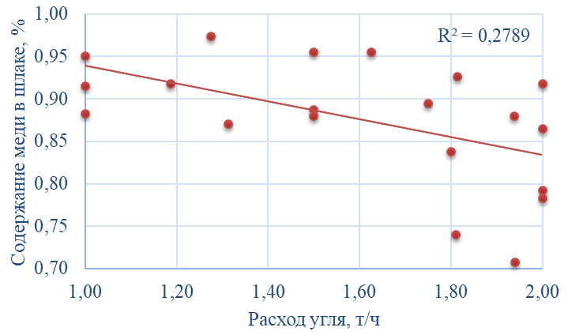
Рисунок Б1 - Зависимость содержания меди в шлаке от количества угля

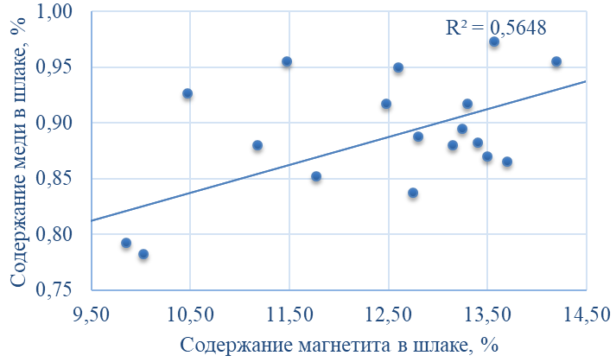
Рисунок Б2 - Зависимость содержания меди в шлаке от содержания магнетита в шлаке
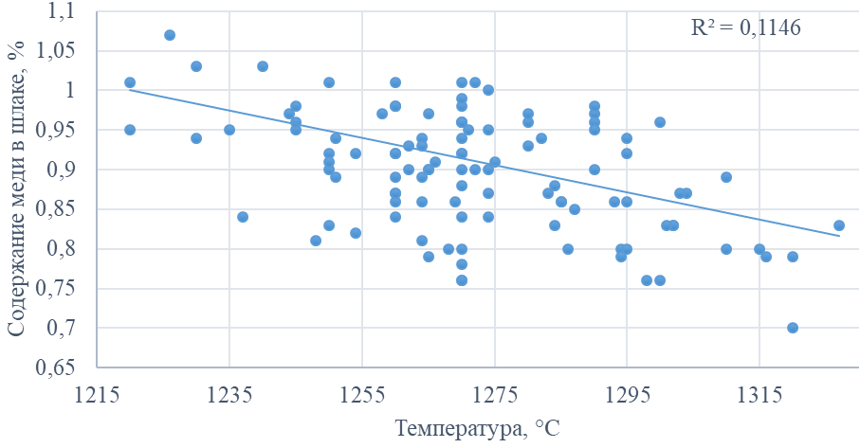
Рисунок Б3 - Зависимость содержания меди в шлаке от температуры

Коэффициенты линейной регрессии определяют вклад каждого фактора в связь между ним и выходным показателем содержанием меди в шлаке. Положительные значения коэффициентов свидетельствуют о прямой зависимости между фактором и выходным показателем, то есть увеличение значения фактора приводит к увеличению выходного показателя (в данном случае, увеличение содержания магнетита в шлаке приводит к увеличению выхода меди). Отрицательные значения коэффициентов свидетельствуют о обратной зависимости, то есть увеличение значения фактора приводит к снижению выходного показателя (в данном случае, увеличение содержания восстановителя и температуры приводит к снижению содержания меди в шлаке).
Исходя из этих данных, можно сделать вывод, что между факторами и выходом меди из шлака имеется прямая зависимость, которая выражается через коэффициенты линейной регрессии. Поэтому применение регрессионного анализа позволяет определить оптимальные условия для получения максимального выхода меди из шлака.
Целью множественной линейной регрессии является моделирование связи между зависимой переменной (часто обозначаемой как Y) и независимыми переменными (обозначаемыми как X1, X2, … Xn) для прогнозирования значений Y или для понимания влияния различных X на Y.
Граничные условия процесса восстановления меди углем и интервал варьирования представлены в таблице Б1. Факторы эксперимента: C_{Fe3O4}, C_{C}, T.
Известно, что необходимое количество опытов N при полном факторном эксперименте (ПФЭ) определяется по уравнению:

N=n^{k}, (Б.1)

где n – количество уровней; k – число факторов, т. е. необходимое число опытов
N = 2³ = 8.

Таблица Б.1 – Граничные условия процесса восстановления меди углем
Показатель | фактор Х1 ,C _{Fe3O4} |  | фактор Х2, C _{C} |  | фактор Х3, T
Показатель | Натураль-  ное значение,% | Кодирован-  ное значение | Натураль-  ное значение,% | Кодирован-  ное значение | Натураль-  ное значение,°C | Кодирован-  ное значение
Основной уровень | 5,2 | 0 | 6,5 | 0 | 1300 | 0
Интервал варьирования | 1,8 |  | 3,5 |  | 50
Нижний уровень | 3,4 | -1 | 3 | -1 | 1250 | -1
Верхний уровень | 7 | 1 | 10 | 1 | 1350 | 1

Результаты эксперимента для подтверждения воспроизводимости опытов представлены в таблице Б.2.

Таблица Б.2 – Эксперимент для проверки воспроизводимости опытов
Серия | № опыта | фактор Х1 | фактор Х2 | фактор Х3 | Значения Y1, % | Ῡ | Sj ²
1 | 1 | + | + | + | 1,1 | 1,13 | 0,0002
1 | 2 | + | + | + | 1,14 | 1,13 | 0,0002
2 | 1 | - | - | - | 0,56 | 0,57 | 0,0002
2 | 2 | - | - | - | 0,58 | 0,57 | 0,0002
3 | 1 | 0 | 0 | 0 | 0,92 | 0,91 | 0,0002
3 | 2 | 0 | 0 | 0 | 0,91 | 0,91 | 0,0002

Для определения, насколько воспроизводимы результаты экспериментов при нормальном распределении необходимо рассчитать критерий Кохрена. Расчетное значение критерия Кохрена находят из отношения максимальной оценки дисперсии к сумме всех дисперсий:

(Б.2)

затем сравнивают с табличным значением критерия Кохрена. Нам известно общее количество дисперсий N=6, и число степеней свободы f = k-1.

$Gp=\frac{0.0002}{0.0002+0.0002+0.0002}=0.333$ (Б.3)

Табличное значение критерия Кохрена для общего количества дисперсий N=3, и число степеней свободы f = k-1=2-1=1, G_{табл}= 0,967

0,333<0,967 – опыты воспроизводимы.

Расчетное значение критерия Кохрена меньше табличного значения, то можно сделать вывод о том, что опыты воспроизводимы и дисперсии в опытах одинаковы.

Полное уравнение регрессии запишется в виде:

Y=₀+b₁X₁+b₂X₂ + b₃X₃ + b₁₂X₁X₂+b₁₃X₁X₃ + b₂₃X₂X₃ +b₁₂₃X₁X₂X₃, (Б.4)

где b – коэффициенты уравнения регрессии;
₀ – свободный член уравнения регрессии, определяемый по формуле:

Y₀ = = 0,769 (Б.5)
Расширенная матрица планирования ПФЭ (полного факторного эксперимента) и результаты 8 опытов двух параллельных экспериментов для процесса восстановления меди в условиях глубокого восстановления шлака в таблице Б.3.

Таблица Б.3 – Расширенная матрица полного факторного эксперимента
№  п/п | Входные факторы |  |  |  |  |  |  |  |  |  | Выходной фактор
№  п/п | в натуральных единицах |  |  | в относительных  единицах
№  п/п | Z₁ | Z₂ | Z₃ | Х₁ | Х₂ | Х₃ | X₁₂ | X₁₃ | X₂₃ | X₁₂₃ | Y₁ | Y₂ | Ῡ
1 | 7 | 10 | 1350 | 1 | 1 | 1 | 1 | 1 | 1 | 1 | 0,65 | 0,65 | 0,65
2 | 7 | 10 | 1250 | 1 | 1 | -1 | 1 | -1 | -1 | -1 | 0,9 | 1 | 0,95
3 | 7 | 3 | 1350 | 1 | -1 | 1 | -1 | 1 | -1 | -1 | 0,65 | 0,67 | 0,66
4 | 7 | 3 | 1250 | 1 | -1 | -1 | -1 | -1 | 1 | 1 | 1 | 1,1 | 1,05
5 | 3,4 | 10 | 1350 | -1 | 1 | 1 | -1 | -1 | 1 | -1 | 0,48 | 0,5 | 0,49
6 | 3,4 | 10 | 1250 | -1 | 1 | -1 | -1 | 1 | -1 | 1 | 0,85 | 0,86 | 0,855
7 | 3,4 | 3 | 1350 | -1 | -1 | 1 | 1 | -1 | -1 | 1 | 0,65 | 0,64 | 0,645
8 | 3,4 | 3 | 1250 | -1 | -1 | -1 | 1 | 1 | 1 | -1 | 0,85 | 0,86 | 0,855
Y₀ |  |  |  |  |  |  |  |  |  |  |  |  | 0,769

Коэффициенты уравнения регрессии определяли по уравнению:

b_{j}= (Б.6)

Значения b_{j} составили величины:

b₁=0,058 | b₂= -0,033 | b₃=- 0,158 | b₁₂=0,006 | b₁₃=-0,014 | b₂₃=- 0,008 | b₁₂₃=0,03

Уравнение регрессии (математическая модель) примет вид:

Y = 0,769 + 0,058Х₁ ₋ 0,033Х₂ - 0,158Х₃ ₊ 0,006 Х₁Х₂ - 0,014Х₁Х₃ - 0,008Х₂Х₃ + 0,03Х₁Х₂Х₃ (Б.7)

Зависимость коэффициентов уравнения регрессии можно проверять для каждого коэффициента в отдельности по критерию Стьюдента. Критерий Стьюдента – это метод статистической проверки гипотез, основанный на распределении Стьюдента. Для того чтобы использовать этот критерий, исходные данные должны соответствовать нормальному закону распределения. Исключение из уравнения регрессии незначимого коэффициента не скажется на остальных коэффициентах.
Дисперсия коэффициентов (S_{bj}) и воспроизводимости (S_{восп}) рассчитывались по выражениям:

S_{bj} =, (Б.8)
где N – количество опытов (N= 8).

S_{восп} =, (Б.9)

где S_{j}² – дисперсия единичного измерения, определяемая по формуле:

S_{j}² = (Y₁ - )² + (Y₂ - )² (Б.10)

Рассчитанные величины дисперсии равны следующим значениям:

S₁²=0 | S₃²=0.0002 | S₅²=0.0002 | S₇²=0.00005 | S_{восп}=0.036
S₂²=0,005 | S₄²=0,005 | S₆²=0.00005 | S₈²=0.00005 | S_{bj}=0,013

Оценку значимости коэффициентов проводили по критерию Стьюдента:

(Б.11)

в сопоставлении со значением табличного критерия Стьюдента для уровня доверительной вероятности 0,95. = 2,306 и числа степеней свободы

f= N (m – 1), (Б.12)

где m = 2 – количество параллельных опытов (m = 2 и f = 8 (2 – 1) =8
Если tj больше tкр. табл., то этот коэффициент значим.

t₁ = 4,53  t₂ = 2,58  t₃= 12,32 | t₁₂= 0,44  t₁₃= 1,12  t₂₃= 0,63 | t₁₂₃= 2,38

следовательно, из уравнения регрессии можно исключить незначимые члены, и оно примет вид:

Y = 0,769 + 0,058Х₁ ₋ 0,033Х₂ - 0,158Х₃ + 0,031Х₁Х₂Х₃

Далее, с помощью критерия Фишера нужно проверить адекватность полученного уравнения регрессии:

F=S_{ост.}²/ S_{воспр.}², (Б.13)
где
S_{ост.}² ⁼ , (Б.14)
L – Количество значимых коэффициентов: L= 5.
Подставив исходные данные в полученное уравнение регрессии находим расчетные значения выходного показателя:
Y_{р}=(0,667; 0,921; 0,671; 1,049; 0,489; 0,867; 0,617; 0,871)

( - Y_{p1})² = 0,00028  ( - Y_{p2})² = 0,00084  ( - Y_{p3})² = 0,00012  ( - Y_{p4})² = 0,000001 | ( - Y_{p5})² =0,000001  ( - Y_{p6})² = 0,00014  ( - Y_{p7})² = 0,00078  ( - Y_{p8})² = 0,00026 | S²_{ост.} = 0,0024/3=0,0008  F = 0,0008/0,036=0,02

Табулированное значение критерия Фишера для р = 0,05, f₁ = N – L =3

f₂ = N (m – 1) = 8:
F (f₁, f2) = F (5, 8) = 3,69 (Б.15)

где р – уровень значимости;
f₁ – число степеней свободы дисперсии адекватности;
f₂ – число степеней свободы дисперсии воспроизводимости.
Если расчетное значение меньше табличного (0,02<<3,69), то полученное уравнение регрессии является адекватным.
Необходимо преобразовать математическую модель из относительных единиц в натуральные. Для этого нужны значения основного уровня и расстояние, на которое можно изменять факторы (интервал варьирования) (Таблица Б.1).
X1=$\frac{Z1-5,2}{1,8}$; X2 = $\frac{Z2-6,5}{3,5}$; X3= $\frac{Z3-1300}{50}$.
Учитывая примененные преобразования, уравнение регрессии, выраженное в натуральных единицах будет иметь вид
y_{p}=0,769 + 0,058$\frac{Z1-5,2}{1,8}-0,033\frac{Z2-6,5}{3,5}-0,158\frac{Z3-1300}{50}+0,031\frac{Z1-5,2}{1,8}*\frac{Z2-6,5}{3,5}*\frac{Z3-1300}{50}$ (Б.16)

В результате обработки данных эксперимента получена математическая модель процесса:

Y = 0,769 + 0,058Х₁ - 0,033Х₂ - 0,158Х₃ + 0,031Х₁Х₂Х₃ (Б.17)

Рисунок Б4 - Зависимости содержания меди в шлаке от содержания магнетита в шлаке, количества восстановителя и температуры шлака
На основе полученного уравнения регрессии были построены графики (Рисунок Б.4), которые показывают, что все три фактора оказывают определенное влияние на содержание меди в шлаке, что видно по значениям коэффициентов детерминации (R²).
Из данного уравнения регрессии можно сделать следующие выводы о влиянии коэффициентов на значение зависимой переменной Y:
Коэффициент при факторе Х₁ имеет положительное значение 0,058, что говорит о том, что увеличение значения фактора Х₁ ведет к увеличению значения Y. В данном случае это позволяет сделать вывод о том, что чем больше магнетита в шлаке, тем больше содержание меди в шлаке.
Коэффициенты при факторах Х₂ и Х₃ имеют отрицательное значение -0,033 и -0,158, что говорит о том, что увеличение значения фактора Х₂ и Х₃ ведет к снижению значения Y. В нашем конкретном случае увеличение содержания восстановителя и температуры, дают положительный эффект при восстановлении меди из шлака.
Коэффициент при множественном взаимодействии факторов X₁X₂X₃ имеет положительное значение 0,031, что говорит о том, что взаимодействие трех факторов увеличивает значение Y. Это позволяет сделать вывод о наличии синергетического эффекта взаимодействия факторов.
Таким образом, можно сделать вывод о том, что каждый из факторов оказывает влияние на выход меди из шлака, а взаимодействие трех факторов усиливает это влияние, но учитывая значение его коэффициента равное 0,031 его влияние можно считать незначительным.

Приложение В
Состав штабеля № 3

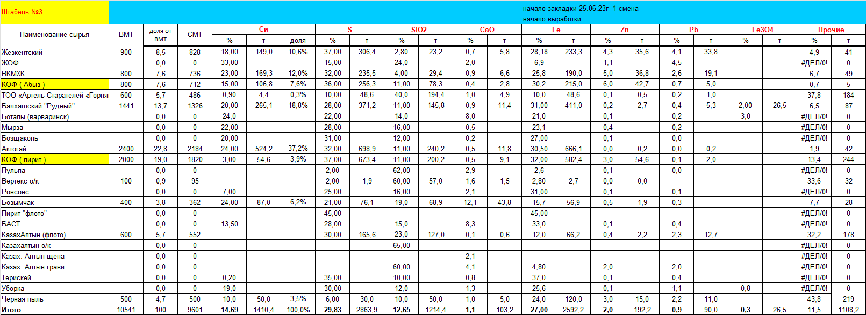

Состав штабеля № 2

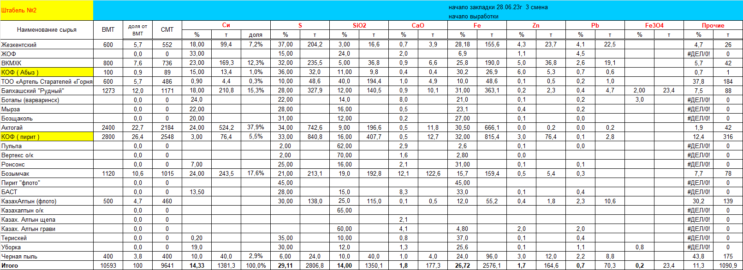

Приложение Г

Технологические показатели при проведении опытно-промышленных испытаний

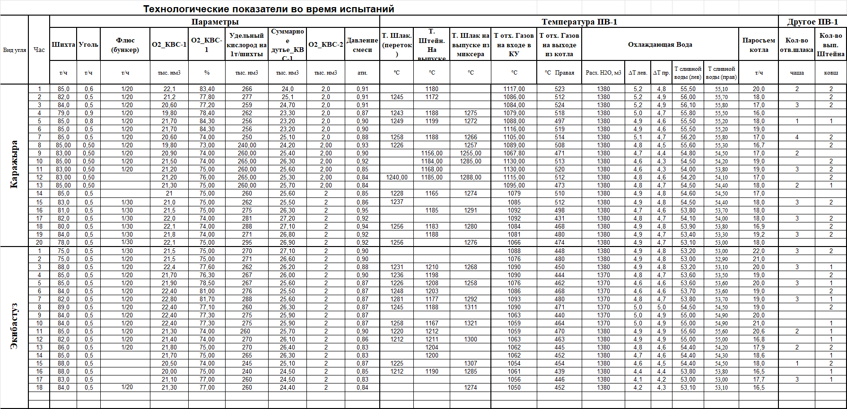

Приложение Д
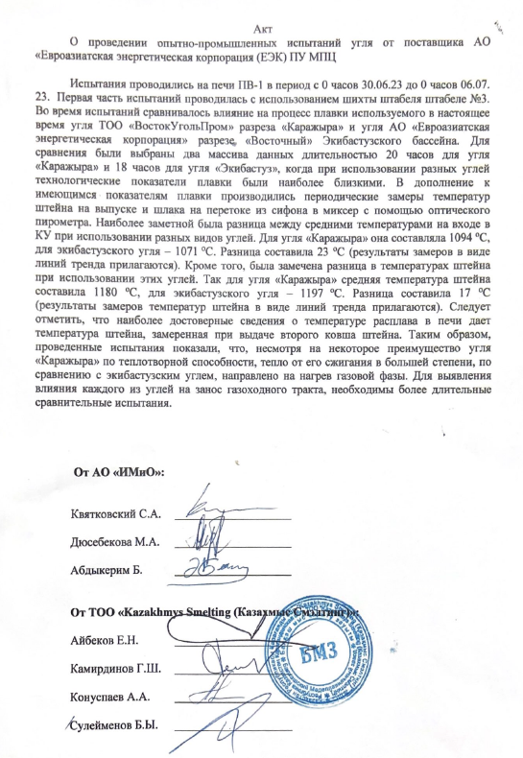

Приложение Е
Патент Республики Казахстан на полезную модель

